ДОКЛАД
Председателя Законодательного Собрания Приморского края о деятельности Законодательного Собрания
Приморского края
за 2025 год



Уважаемые друзья!

Отчетный год стал для Приморского края временем серьезных решений, системной социальной поддержки приморцев и укрепления единства. Знаковый 2025 год стал не только временем продуктивной законотворческой деятельности, но и юбилейным для регионального парламентаризма. За три десятилетия краевой парламент прошел путь от становления правовой базы до системной работы, направленной на устойчивое развитие региона.
Законодательное Собрание провело 13 заседаний, депутаты приняли
236 законов и 549 постановлений. Но истинная эффективность парламентаризма измеряется не количеством заседаний, а тем, насколько комфортнее и безопаснее становится жизнь в регионе. Каждый закон, каждая бюджетная поправка – это кирпичик в фундаменте благополучия Приморья. Наша цель – создать среду, где человек чувствует заботу государства, а бизнес – уверенность в завтрашнем дне.
Главным приоритетом депутатов оставалась социальная сфера. Более 57 процентов расходов бюджета направлено на поддержку жителей края.
В юбилейный год Победы все участники Великой Отечественной войны получили звание Почетного гражданина Приморского края. Это был вопрос исторической справедливости и памяти.

Продолжилась комплексная поддержка участников специальной военной операции: от жилищных выплат и бесплатного протезирования до налоговых льгот для бойцов, открывающих свой бизнес. Мы обязаны обеспечить достойную жизнь тем, кто защищает интересы страны, и их семьям.
Отдельное стратегическое направление – укрепление института семьи. Демографическая стабильность напрямую влияет на экономический потенциал края. Региональный материнский капитал для семей со вторым ребенком увеличен до одного миллиона рублей, гарантировано строительство дорог к участкам многодетных семей. Впервые учрежден День многодетной семьи в Приморском крае. Эти меры говорят о том, что государство готово разделять ответственность за воспитание нового поколения с родителями.
Важным аспектом стало содействие региональной экономике. Депутаты поддержали введение автоматизированной упрощенной системы налогообложения, инвестиционные вычеты для бизнеса и льготы для креативных индустрий. Рекреационной привлекательности края способствуют новые правила для гостевых домов и поддержка экологического туризма.
Ключевым фактором успеха 2025 года стало выстроенное взаимодействие между парламентом и Губернатором края, органами исполнительной власти и местного самоуправления. Мы успешно работаем в модели партнерства. Конструктивный диалог с главой региона позволяет синхронизировать законотворческие планы с программой социально-экономического развития.
Оперативно реагируя на вызовы времени, депутаты в 2025 году 11 раз корректировали главный финансовый документ края. Принцип "народного бюджета" позволил учесть сотни предложений жителей. Эти цифры свидетельствуют о высокой интенсивности работы и гибкости законодательного процесса.
Работа парламента подтвердила его роль как ключевого института развития Приморья. Открытость, диалог с обществом и взаимодействие с Губернатором края позволяют эффективно решать задачи любой сложности.
Впереди новый этап, где главным критерием успеха останется благополучие каждого жителя края. Приморский край стоит на пороге новых возможностей, и от слаженности работы всех ветвей власти зависит, насколько быстро мы сможем их реализовать. Законодательное Собрание готово быть гарантом стабильности, проводником реформ и защитником интересов приморцев. Вместе мы строим регион, в котором хочется жить, работать и растить детей.

Антон Волошко

ПРАВОТВОРЧЕСКАЯ ДЕЯТЕЛЬНОСТЬ

Основные статистические показатели законодательного процесса
В 2025 году Законодательным Собранием Приморского края (далее – Законодательное Собрание) проведено 13 заседаний (в том числе 2 внеочередных), на которых рассмотрено 553 вопроса. По результатам рассмотрения принято 549 постановлений Законодательного Собрания.

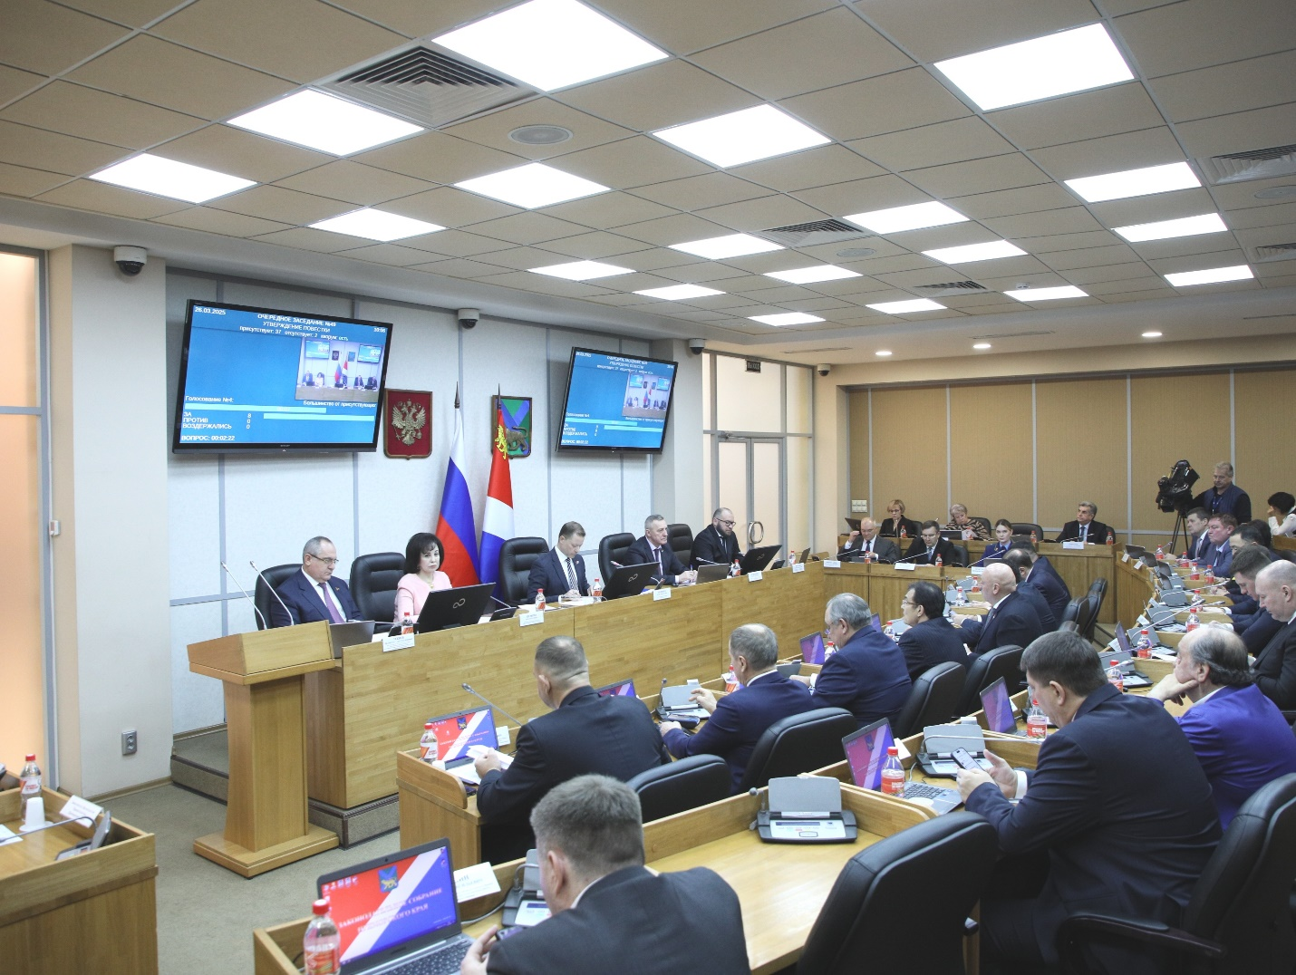

Заседание Законодательного Собрания

В минувшем году в Законодательное Собрание было внесено
257 законодательных инициатив: депутатами Законодательного Собрания – 16, комитетами Законодательного Собрания – 83, Губернатором Приморского
края – 139, Правительством Приморского края – 2, представительными органами муниципальных образований – 6, прокурором Приморского края – 3, председателем Приморского краевого суда – 4, Уполномоченным по правам человека в Приморском крае – 3, Избирательной комиссией Приморского края – 1.
Распределение внесенных на рассмотрение Законодательного Собрания законодательных инициатив отражено в следующих диаграммах:

по субъектам права законодательной инициативы:

по областям правового регулирования:

Информация о принятых в 2025 году
постановлениях Законодательного Собрания

Принятые постановления Законодательного Собрания | Всего
Всего | 549
в том числе:
по проектам законов и законам Приморского края | 501
по изменениям ранее принятых постановлений Законодательного Собрания | 11
по законодательным инициативам Законодательного Собрания | 2
по обращениям Законодательного Собрания к Президенту Российской Федерации, к Правительству Российской Федерации, в Государственную Думу Федерального Собрания Российской Федерации, к Губернатору Приморского края | 2
по проектам федеральных законов | 1
другие | 32

Информация о принятых и подписанных в 2025 году
законах Приморского края

В 2025 году Законодательным Собранием принято и подписано Губернатором Приморского края 236 законов Приморского края. Уменьшилась доля базовых законов Приморского края (с 9,4 процента до 9,3 процента) и законов по внесению изменений в действующие законы Приморского края (с 90,1 процента до
87,7 процента). Увеличилась доля законов о признании законов Приморского края утратившими силу (с 0,5 процента до 3 процентов).

Принятые и подписанные законы Приморского края | Всего
Всего | 236
в том числе:
о внесении изменений в действующие законы Приморского края | 207
базовые законы Приморского края | 22
о признании утратившими силу законов Приморского края | 7

Распределение принятых и подписанных законов Приморского края
в сравнении с 2024 годом отражено в нижеприведенных диаграммах:

по характеру:

по областям правового регулирования:

По вопросам бюджетно-налоговой политики и финансовых ресурсов
Обеспечением правотворческой деятельности в области бюджетно-налоговой политики и финансовых ресурсов занимался комитет Законодательного Собрания по бюджетно-налоговой политике и финансовым ресурсам.
Деятельность комитета Законодательного Собрания по бюджетно-налоговой политике и финансовым ресурсам осуществлялась в соответствии с Положением о комитетах Законодательного Собрания, примерной программой законодательной деятельности Законодательного Собрания на 2025 год, квартальными планами работы Законодательного Собрания и комитета Законодательного Собрания по бюджетно-налоговой политике и финансовым ресурсам.
Комитет Законодательного Собрания по бюджетно-налоговой политике и финансовым ресурсам осуществлял законодательную и контрольную деятельность по следующим основным направлениям:
1)рассмотрение краевого бюджета, бюджета территориального фонда обязательного медицинского страхования Приморского края (далее – бюджет ТФОМС) и отчетов об их исполнении, текущий контроль за исполнением бюджетов;
2)регулирование бюджетного процесса и межбюджетных отношений;
3)совершенствование налогового законодательства Приморского края, включая вопросы регулирования налогов и предоставления налоговых льгот;

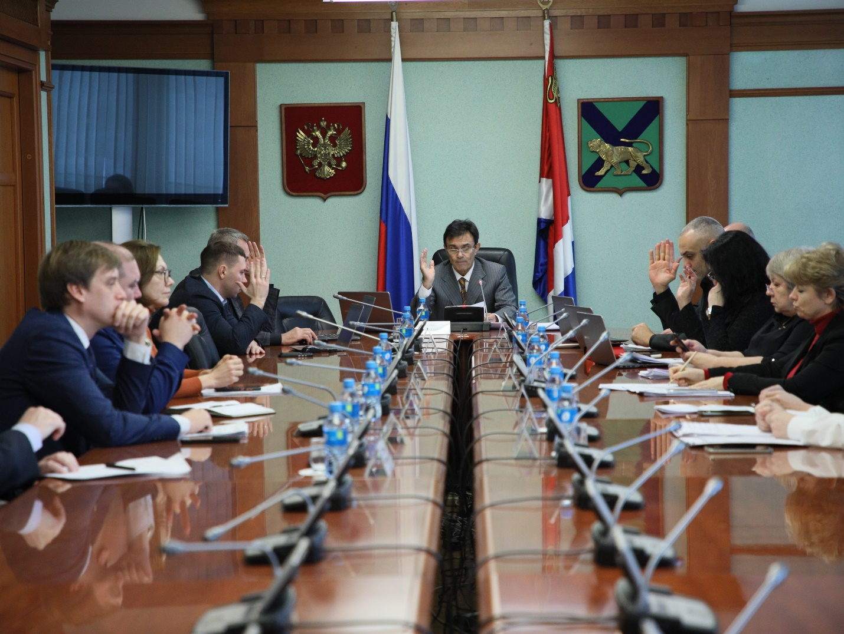

Заседание комитета Законодательного Собрания
по бюджетно-налоговой политике и финансовым ресурсам

4)вопросы финансово-кредитной политики (формирование и управление казной Приморского края, в том числе Залоговым фондом Приморского края, предоставление государственных гарантий и бюджетных кредитов за счет казны Приморского края);
5)взаимодействие с Контрольно-счетной палатой Приморского края (далее – Контрольно-счетная палата), анализ заключений, актов проверок и реализация предложений Контрольно-счетной палаты по итогам ее работы;
6)разработка законодательных инициатив в Государственную Думу Федерального Собрания Российской Федерации по вопросам, касающимся сферы деятельности комитета Законодательного Собрания по бюджетно-налоговой политике и финансовым ресурсам;
7)иные вопросы законодательной деятельности комитета Законодательного Собрания по бюджетно-налоговой политике и финансовым ресурсам.

Рассмотрение краевого бюджета, бюджета ТФОМС и отчетов об их исполнении, текущий контроль за исполнением бюджетов

Одним из главных направлений деятельности комитета Законодательного Собрания по бюджетно-налоговой политике и финансовым ресурсам является работа над законами о краевом бюджете, о бюджете ТФОМС и осуществление контроля за их исполнением в течение года.
Закон Приморского края от 17 декабря 2025 года № 930-КЗ "О краевом бюджете на 2026 год и плановый период 2027 и 2028 годов"
Законопроект внесен Губернатором Приморского края на рассмотрение Законодательного Собрания 1 ноября 2025 года с соблюдением сроков, установленных статьей 66 Закона Приморского края от 2 августа 2005 года
№ 271-КЗ "О бюджетном устройстве, бюджетном процессе и межбюджетных отношениях в Приморском крае".
Основные параметры краевого бюджета, принятые Законодательным Собранием, составили:
на 2026 год по доходам в сумме 255834,81 млн рублей, расходам –
291068,22 млн рублей, размеру дефицита – 35233,41 млн рублей; на плановый период 2027 года по доходам – в сумме 266120,36 млн рублей, расходам –
268411,83 млн рублей, размеру дефицита – 2291,47 млн рублей; на плановый период 2028 года по доходам и расходам в одинаковом объеме – 294073,90 млн рублей, размеру дефицита – 0,00 млн рублей.
Динамика основных параметров краевого бюджета на 2026 год характеризуется увеличением общего объема доходов по отношению к параметрам на тот же год, утвержденным Законом Приморского края от 19 декабря 2024 года
№ 692-КЗ "О краевом бюджете на 2025 год и плановый период 2026 и 2027 годов", в основном в связи с ростом налоговых и неналоговых доходов. Соответственно увеличился и объем расходов краевого бюджета.
Социальная сфера остается основой бюджета. Доля расходов, планируемых на социально-культурную сферу, составила 57 процентов от общей суммы расходов. В крае сегодня действует около ста мер социальной поддержки, в 2026 году они сохраняются в полном объеме и будут проиндексированы. На их предоставление предусмотрено 34,6 миллиарда рублей. Особое внимание уделено участникам СВО и их семьям – для них предусмотрено 35 направлений помощи.
В 2026 году доля "программных" расходов краевого бюджета запланирована в размере 262 млрд рублей, или 94 процентов всех расходов (больше на
23 млрд рублей по сравнению с 2025 годом). Количество государственных программ Приморского края увеличилось с 20 до 21 в связи с добавлением новой госпрограммы "Развитие промышленности Приморского края". На реализацию национальных проектов запланировано направить 29 млрд рублей.
Комитетом Законодательного Собрания по бюджетно-налоговой политике и финансовым ресурсам рассмотрены решения профильных комитетов Законодательного Собрания с предложениями принять проект закона о краевом бюджете на 2026 год и плановый период 2027 и 2028 годов в первом чтении (комитетов Законодательного Собрания по социальной политике и защите прав граждан; по экономической политике и собственности; по региональной политике, законности и международному сотрудничеству).
Комитет Законодательного Собрания по социальной политике предложил также рассмотреть возможность увеличить расходы краевого бюджета в 2026 году:
на капитальный ремонт средней школы № 8 и детского лагеря "Чайка" в г. Дальнегорске;
на выкуп помещений, арендуемых государственным учреждением культуры "Приморский краевой театр кукол" в г. Владивостоке;
на финансирование Региональной общественной организации "Федерация горнолыжного спорта Приморского края".
Комитетом Законодательного Собрания по бюджетно-налоговой политике и финансовым ресурсам было подготовлено постановление, в котором отражены эти предложения и основные показатели и характеристики краевого бюджета.
При работе над законопроектом о краевом бюджете на 2026 год и плановый период 2027 и 2028 годов комитетом рассматривались заключение Контрольно-счетной палаты на указанный законопроект, предложения профильных комитетов Законодательного Собрания, заслушивались доклады представителей Правительства Приморского края.
Комитет Законодательного Собрания по бюджетно-налоговой политике и финансовым ресурсам отметил, что краевой бюджет на 2026 год и плановый период 2027 и 2028 годов сформирован с учетом максимального исполнения принятых расходных обязательств Приморского края, достижения целей и результатов национальных и региональных проектов, а также обеспечения реализации приоритетных для региона задач. Гарантированы все социальные обязательства перед гражданами, обеспечена поддержка военнослужащих и их семей, семей с детьми, заложены средства на развитие муниципалитетов, дорожной и транспортной инфраструктуры, ключевых отраслей экономики.
Закон Приморского края от 19 декабря 2025 года № 935-КЗ "О бюджете территориального фонда обязательного медицинского страхования Приморского края на 2026 год и плановый период 2027 и 2028 годов".
Основные параметры бюджета ТФОМС на 2026 год:
доходы и расходы – 57501,3 млн рублей, что на 8,1 процента или на
4297,6 млн рублей больше, чем первоначально утвержденные параметры в 2025 году (53203,7 млн рублей);
бюджет фонда – бездефицитен.
На плановый период 2027 и 2028 годов бюджет ТФОМС также сбалансирован по доходам и расходам, в том числе на 2027 год в объеме 61428,3 млн рублей, на 2028 год – 65935,8 млн рублей.
Ежегодно основной составляющей доходов бюджета ТФОМС являются безвозмездные поступления от других бюджетов бюджетной системы Российской Федерации, удельный вес которых в общих поступлениях в 2026-2028 годах составляет 99,9 процента.
Размер субвенции, предоставляемой из Федерального фонда обязательного медицинского страхования (далее – ФОМС) бюджету ТФОМС на финансовое обеспечение организации обязательного медицинского страхования (далее – ОМС), на 2026 год составит 56444,98 млн рублей с ростом к показателю 2025 года
на 8,1 процента.
Ежегодно в работе комитета Законодательного Собрания по бюджетно-налоговой политике и финансовым ресурсам большой объем занимает работа с проектами законов о внесении изменений в закон о краевом бюджете. В 2025 году принято 11 законов о внесении изменений в краевой бюджет.
Утвержденные Законом Приморского края от 19 декабря 2024 года № 692-КЗ "О краевом бюджете на 2025 год и плановый период 2026 и 2027 годов" основные характеристики краевого бюджета на 2025 год составляли:
первоначально утвержден общий объем доходов – 235009,5 млн рублей.
С учетом корректировок краевого бюджета в течение 2025 года объем доходов увеличился на 13427,0 млн рублей, или на 5,7 процента и к концу 2025 года составил 248436,5 млн рублей. Увеличение общего объема доходов в 2025 году произошло за счет роста налоговых и неналоговых доходов на 10548,8 млн рублей, или на
5,6 процента и безвозмездных поступлений на 2878,2 млн рублей, или на
6,1 процента;
первоначально утвержден общий объем расходов – 261613,5 млн рублей. В течение 2025 года расходы увеличились на 18153,4 млн рублей, или на 6,9 процента, и к концу 2025 года составили 279766,9 млн рублей;
первоначально утвержден размер дефицита краевого бюджета в сумме 26604,0 млн рублей, который к концу года увеличился на 4726,3 млн рублей и составил 31330,3 млн рублей.
Изменения в краевой бюджет в течение 2025 года вносились в силу различных объективных обстоятельств. Уточнялись поступления налоговых и неналоговых доходов, отражались поступающие в краевой бюджет средства из федерального бюджета, в том числе на реализацию мероприятий по восстановлению автомобильных дорог регионального или межмуниципального и местного значения при ликвидации последствий чрезвычайных ситуаций; на реализацию мероприятий планов социального развития центров экономического роста субъектов Российской Федерации, входящих в состав Дальневосточного федерального округа (далее – ДФО); специальных казначейских кредитов на реализацию инфраструктурных проектов; на софинансирование капитальных вложений в объекты государственной или муниципальной собственности в рамках создания и модернизации объектов спортивной инфраструктуры для занятий физической культурой и спортом; на развитие туризма; на реализацию региональных проектов модернизации первичного звена здравоохранения; на софинансирование строительства и модернизацию объектов спортивной инфраструктуры, закупки и монтаж оборудования для создания "умных" спортивных площадок; на социальную поддержку семей, имеющих детей, в части погашения обязательств по ипотечным жилищным кредитам и на другие не менее важные направления.
За счет средств краевого бюджета обеспечивалась поддержка военнослужащих, участвующих в СВО, и их семей, выделялись дополнительные средства на социальные выплаты для медицинских и педагогических работников, на приобретение лекарственных препаратов, на ремонт медицинского оборудования и проведение ремонтов в учреждениях здравоохранения, на проведение капитального ремонта зданий и благоустройство территорий муниципальных детских садов, на развитие спортивной инфраструктуры, на расходы по переселению граждан из аварийного жилищного фонда, увеличивались расходы на приобретение жилых помещений детям-сиротам и детям, оставшимся без попечения родителей, а также выделялись средства на развитие муниципалитетов, дорожной и транспортной инфраструктуры, ключевых отраслей экономики.
Также в течение 2025 года расходы краевого бюджета перераспределялись на решение наиболее приоритетных на текущий момент задач.
Изменения в Закон Приморского края от 19 декабря 2024 года № 693-КЗ
"О бюджете территориального фонда обязательного медицинского страхования Приморского края на 2025 год и плановый период 2026 и 2027 годов" в течение
2025 года вносились дважды в связи с:
1)распределением остатка средств на счете ТФОМС по состоянию на 1 января 2025 года в сумме 871,4 млн рублей, в том числе:
805,7 млн рублей – на финансовое обеспечение принятых к оплате счетов за медицинскую помощь, оказанную застрахованным лицам в рамках территориальной программы ОМС в декабре 2024 года;
38,5 млн рублей – на оплату стоимости медицинской помощи, оказанной в 2024 году медицинскими организациями Приморского края лицам, застрахованным на территориях других субъектов Российской Федерации;
26,8 млн рублей – на финансовое обеспечение мероприятий по дополнительному профессиональному образованию медицинских работников по программам повышения квалификации, а также приобретению и проведению ремонта медицинского оборудования;
54,0 тыс. рублей – на осуществление денежных выплат стимулирующего характера медицинским работникам за выявление онкологических заболеваний в ходе проведения диспансеризации и профилактических медицинских осмотров населения по заявкам медицинских организаций за декабрь 2024 года;
284,2 тыс. рублей – на возврат в бюджет ФОМС;
2)распределением межбюджетных трансфертов из бюджета ФОМС бюджету ТФОМС в сумме 20,7 млн рублей, в том числе:
19,9 млн рублей – на софинансирование расходов медицинских организаций на оплату труда врачей и среднего медицинского персонала;
788,2 тыс. рублей – на финансовое обеспечение осуществления денежных выплат стимулирующего характера медицинским работникам за выявление онкологических заболеваний в ходе проведения диспансеризации и профилактических медицинских осмотров населения;
3)уменьшением размера межбюджетного трансферта, предоставляемого из краевого бюджета на оплату труда администраторов и медицинских регистраторов медицинских организаций, оказывающих первичную медико-санитарную помощь в амбулаторных условиях по территориально-участковому принципу, на сумму
33,6 млн рублей в соответствии с Законом Приморского края от 15 мая 2025 года
№ 784-КЗ "О внесении изменений в Закон Приморского края "О краевом бюджете на 2025 год и плановый период 2026 и 2027 годов";
4)поступлением в бюджет ТФОМС средств, подлежащих возврату в бюджет ФОМС и бюджеты территориальных фондов обязательного медицинского страхования субъектов Российской Федерации (возврат остатков иных межбюджетных трансфертов прошлых лет, перечисление штрафов, возмещений нецелевого использования средств, удержаний по результатам проведения экспертиз);
5)дополнительным поступлением в бюджет фонда средств от применения санкций за нецелевое использование средств медицинскими и страховыми медицинскими организациями в размере 2,25 млн рублей. Указанные средства направлены на увеличение расходов на финансирование территориальной программы ОМС;
6)перераспределением расходов в пределах одной целевой статьи между группами видов расходов.
С учетом проведенных корректировок доходы и расходы бюджета ТФОМС в 2025 году увеличились: доходы на сумму 10,9 млн рублей и составили
53192,8 млн рублей; расходы – на 860,5 млн рублей и составили 54064,2 млн рублей. Дефицит бюджета составил 871,4 млн рублей.
В соответствии с бюджетными полномочиями комитетом Законодательного Собрания по бюджетно-налоговой политике и финансовым ресурсам подготовлены к рассмотрению, а Законодательным Собранием приняты законы Приморского края от 30 июня 2025 года № 807-КЗ "Об исполнении краевого бюджета за 2024 год" и от 30 июня 2025 года № 808-КЗ "Об исполнении бюджета территориального фонда обязательного медицинского страхования Приморского края за 2024 год".
В рамках осуществления контроля за исполнением краевого бюджета, оценки эффективности использования средств краевого бюджета на заседаниях комитета рассматривались отчеты об исполнении краевого бюджета и бюджета ТФОМС за
I квартал, за первое полугодие и за девять месяцев 2025 года, заключения Контрольно-счетной палаты на указанные отчеты, а также отдельные вопросы в процессе исполнения краевого бюджета и бюджета ТФОМС.
Особое внимание при рассмотрении каждого отчета об исполнении краевого бюджета уделялось выявлению причин низкого освоения или неосвоения бюджетных назначений отдельными главными распорядителями бюджетных средств, невыполнения финансовых обязательств перед бюджетами муниципальных образований при условии выполнения ими софинансирования расходных обязательств, неэффективной работы отдельных главных распорядителей по контролю за исполнением поставщиками и подрядчиками своих обязательств, а также наличия неиспользованных остатков федеральных средств. Как и в предыдущие годы, остается актуальным повышение уровня ответственности главных администраторов доходов краевого бюджета за качественное прогнозирование доходов бюджета Приморского края и выполнение в полном объеме утвержденных годовых назначений по доходам краевого бюджета.

Регулирование бюджетного процесса и межбюджетных отношений

В рамках регулирования бюджетного процесса и межбюджетных отношений в Приморском крае комитетом Законодательного Собрания по бюджетно-налоговой политике и финансовым ресурсам проводилась работа по совершенствованию Закона Приморского края от 2 августа 2005 года № 271-КЗ "О бюджетном устройстве, бюджетном процессе и межбюджетных отношениях в Приморском крае" в целях приведения в соответствие с изменениями федерального законодательства, а также по предложениям Губернатора Приморского края.
В 2025 году в Закон внесены следующие изменения.
Предусмотрены дотации из краевого бюджета муниципальным образованиям Приморского края за достижение наилучших показателей развития туризма. Данная мера позволит стимулировать муниципальные образования к созданию на своих территориях условий для развития инфраструктуры туризма и гостеприимства, а также развитию культурно-познавательного, экологического и других видов туризма, что с учетом мультипликативного эффекта приведет к росту вклада туризма в экономику региона.
В методику расчета налогового потенциала муниципальных образований Приморского края внесены корректировки с целью справедливого распределения налоговой базы по земельному налогу в части замены показателя "кадастровая стоимость земельных участков" на показатель "сумма земельного налога, подлежащая уплате в бюджет, по юридическим и физическим лицам" в связи с включением в кадастровую стоимость земельных участков, не подлежащих налогообложению в результате проведенной кадастровой переоценки. Предусмотрены изменения в Закон в части установления единых нормативов отчислений в местные бюджеты по плате за негативное воздействие на окружающую среду в целях компенсации потерь местных бюджетов за счет передачи с 2026 года платы за негативное воздействие на окружающую среду на региональный уровень в размере 100 процентов. Главным распорядителем средств краевого бюджета на предоставление единой субвенции бюджетам муниципальных образований Приморского края определен департамент по координации правоохранительной деятельности, исполнения административного законодательства и обеспечения деятельности мировых судей Приморского края, так как указанный департамент является уполномоченным органом по взаимодействию с органами местного самоуправления по вопросам осуществления контроля за целевым использованием единой субвенции. В состав данной субвенции входят субвенции по созданию административных комиссий, субвенции на создание и обеспечение деятельности комиссий по делам несовершеннолетних и защите их прав.
Предусмотрено внесение изменений в методику расчета дотаций на выравнивание бюджетной обеспеченности муниципальных образований в части исключения из расчета налогового потенциала муниципальных образований доходов от упрощенной системы налогообложения в размере двух процентов.
Статьей 58 Бюджетного кодекса Российской Федерации органам государственной власти субъекта Российской Федерации дано право по установлению единых нормативов отчислений в местные бюджеты по отдельным налогам, в том числе предусмотренным специальными налоговыми режимами. На местный уровень начиная с 2021 года передан налог, взимаемый в связи с применением упрощенной системы налогообложения, в размере двух процентов и, соответственно, включение дополнительного источника в расчет налогового потенциала муниципальных образований. В пояснительной записке к законопроекту отмечено, что на протяжении ряда лет расходные обязательства муниципалитетов не реализуются в полном объеме и, как следствие, местные бюджеты исполняются с профицитом. Таким образом, сохранение передаваемых налоговых доходов, взимаемых в связи с применением упрощенной системы налогообложения, с регионального на местный уровень в условиях увеличивающейся нагрузки на краевой бюджет нецелесообразно.
С целью приведения Закона в соответствие с Бюджетным кодексом Российской Федерации уточнен показатель "распределение бюджетных ассигнований", применяемый при утверждении закона о бюджете: установлен показатель "объем межбюджетных трансфертов" (получаемых ТФОМС из других бюджетов бюджетной системы).

Совершенствование налогового законодательства Приморского края, включая вопросы регулирования налогов и предоставления налоговых льгот

Комитетом Законодательного Собрания по бюджетно-налоговой политике и финансовым ресурсам в 2025 году были подготовлены к рассмотрению Законодательным Собранием 17 проектов законов Приморского края по внесению изменений в региональное налоговое законодательство, что составляет 43 процента от общего числа законопроектов в бюджетно-налоговой сфере.
В Закон Приморского края от 28 ноября 2003 года № 82-КЗ "О налоге на имущество организаций" внесены следующие изменения:
налоговая льгота в отношении объектов недвижимого имущества, входящих в состав культурно-образовательных и музейных комплексов, строительство которых осуществлялось в рамках реализации федерального проекта "Культурная среда" национального проекта "Культура", распространена на налоговый период 2025 года;
имущество организаций, осуществляющих функции по управлению территориями опережающего развития (далее – ТОР) в регионах ДФО и свободным портом Владивосток, и их дочерних хозяйственных обществ, освобождается от налогообложения. Введение налоговой льготы обусловлено налоговой нагрузкой на АО "Корпорация развития Дальнего Востока и Арктики" в связи с вводом в эксплуатацию объектов инфраструктуры ТОР в Приморском крае, в том числе строительство электроэнергетической и коммунальной инфраструктуры. Учитывая, что финансирование АО "Корпорация развития Дальнего Востока и Арктики" и его дочерних обществ осуществляется за счет средств федерального бюджета и не увеличивается, дополнительные расходы на уплату налогов приводят к необходимости снижения иных затрат, в том числе на строительство инфраструктуры ТОР в Приморском крае. Объем выпадающих доходов краевого бюджета в 2025-2027 годах оценивается в размере 204,5 млн рублей, в том числе за 2025 год – 19,2 млн рублей, за 2026 год – 50,2 млн рублей, за 2027 год –
135 млн рублей;
в целях реализации положений Закона Приморского края "О государственной поддержке социально ответственного предпринимательства в Приморском крае", которым предусмотрены формы государственной поддержки социально ответственного предпринимательства, установлена налоговая льгота по налогу на имущество организаций в виде снижения налога на 20 процентов от суммы расходов на реализацию социально ответственного проекта. Такие изменения обеспечат более эффективную и целенаправленную поддержку социально ответственного предпринимательства;
продлено действие льготы на 2026-2028 годы на имущество организаций, осуществляющих основные виды экономической деятельности, относящиеся к классу "Добыча металлических руд" и "Производство лекарственных препаратов" Общероссийского классификатора видов экономической деятельности, а также организаций, осуществляющих основные виды экономической деятельности, относящиеся к разделу "Обрабатывающие производства" при условии включения организаций, осуществляющих данный основной вид экономической деятельности, в сводный реестр организаций оборонно-промышленного комплекса, утвержденный Министерством промышленности и торговли Российской Федерации;
налоговая ставка на имущество организаций, расположенного на территории Приморского края, в отношении центров обработки данных снижена с 1,1 процента до 0,3 процента, а также продлен период применения пониженной ставки
на 2025-2028 годы;
в 2026 году от налогообложения освобождено расположенное на территории Приморского края имущество образовательных организаций высшего образования, в отношении которых Правительством Российской Федерации установлена категория "федеральный университет". Указанное предложение разработано в соответствии с поручением Заместителя Председателя Правительства Российской Федерации – полномочного представителя Президента Российской Федерации в ДФО Трутнева Ю.П. по предоставлению поддержки Дальневосточному федеральному университету (далее – ДВФУ). Учитывая роль ДВФУ в развитии региона, университету требуется комплексная модернизация. Высвобожденные средства планируется направить на осуществление ремонтных работ, обслуживание и содержание объектов кампуса ДВФУ. Острая потребность в финансировании данных работ подтверждена заключением межведомственной комиссии по итогам комплексной проверки кампуса ДВФУ.
В Закон Приморского края от 19 декабря 2013 года № 330-КЗ "Об установлении пониженной ставки налога на прибыль организаций, подлежащего зачислению в краевой бюджет, для отдельных категорий организаций, инвестиционного налогового вычета по налогу на прибыль организаций" вносились следующие изменения:
в части расширения перечня оснований применения инвестиционного налогового вычета по налогу на прибыль организаций Губернатором Приморского края предложено установить налоговый вычет для организаций на расходы по внесению вклада в инвестиционное товарищество, деятельность которого направлена на осуществление венчурных и прямых инвестиций в организации, имеющие статус малой технологической компании. Инвестиционный вычет вправе применяться организациями, расположенными на территории Приморского края. Принятие данных изменений в Закон может привести к сокращению доходов краевого бюджета, но при этом будет способствовать созданию условий для привлечения инвестиций в малые технологические компании, что повлечет увеличение объемов налоговых отчислений;
статья 2¹ Закона – о пониженной налоговой ставке для инвестиционных проектов – в связи с изменениями, внесенными в Налоговый кодекс Российской Федерации, признана утратившей силу;
установлен инвестиционный налоговый вычет по налогу на прибыль организаций в размере 80 процентов суммы расходов социально ответственного предпринимателя в отношении всех объектов основных средств (за исключением легковых автомобилей, мотоциклов, спортивных, туристских и прогулочных судов), но не более 20 процентов расходов налогоплательщика на реализацию социально ответственного проекта.
Закон Приморского края от 6 ноября 2003 года № 75-КЗ "О налоге на игорный бизнес" признан утратившим силу в связи с изменением федерального законодательства: с 1 января 2026 года налог на игорный бизнес относится к федеральным налогам (в федеральный бюджет будут зачисляться доходы от налога на игорный бизнес в размере 100 процентов). Выпадающие доходы краевого бюджета составят порядка 170 млн рублей в год.
В Закон Приморского края от 13 декабря 2018 года № 414-КЗ "Об установлении пониженных налоговых ставок при применении упрощенной системы налогообложения" вносились изменения, подготовленные комитетом Законодательного Собрания по бюджетно-налоговой политике и финансовым ресурсам. Закон приводился в соответствие с федеральным и краевым законодательством в связи с принятием Федерального закона от 20 марта 2025 года № 33-ФЗ "Об общих принципах организации местного самоуправления в единой системе публичной власти" (далее – Федеральный закон № 33-ФЗ) и внесением изменений в Устав Приморского края, которыми на территории Приморского края установлена одноуровневая система организации местного самоуправления.
В Закон также вносились изменения, подготовленные Правительством Приморского края, в части продления на 2026 и 2027 годы льготных налоговых ставок при применении упрощенной системы налогообложения (1 процент при объекте налогообложения "доходы", 5 процентов при объекте налогообложения "доходы минус расходы") для организаций и индивидуальных предпринимателей, осуществляющих деятельность в отрасли информационных технологий и связи Приморского края. Льгота востребована малыми и средними предприятиями в сфере информационных технологий, в 2024 году ею воспользовались 314 таких организаций. Продление льготы предусмотрено в рамках исполнения Указа Президента Российской Федерации "О мерах по обеспечению ускоренного развития отрасли информационных технологий в Российской Федерации".
Принят Закон Приморского края от 30 июля 2025 года № 827-КЗ "О введении на территории Приморского края специального налогового режима "Автоматизированная упрощенная система налогообложения".
В соответствии с Федеральным законом от 25 февраля 2022 года № 17-ФЗ "О проведении эксперимента по установлению специального налогового режима "Автоматизированная упрощенная система налогообложения" на территории Приморского края с 1 сентября 2025 года введен специальный налоговый режим "Автоматизированная упрощенная система налогообложения", при котором отчетность значительно упрощена или полностью отменена, а налоги рассчитываются автоматически. Вся информация для расчета налогов поступает из личного кабинета налогоплательщика, контрольно-кассовой техники и данных уполномоченных банков. Налоговый орган автоматически рассчитывает налог, и предприниматель получает уведомление о сумме, которую нужно заплатить. Это значительно упрощает процесс учета и налоговой отчетности для предпринимателей и организаций.
В Закон Приморского края от 28 ноября 2002 года № 24-КЗ "О транспортном налоге" внесены изменения, которыми предусмотрено освобождение от уплаты транспортного налога граждан, относящихся к категории детей войны, в отношении одной моторной лодки с мощностью двигателя до 50 лошадиных сил включительно. По информации налоговой службы, по состоянию на 1 февраля 2025 года на учете в территориальных налоговых органах Приморского края состояли 72 плательщика транспортного налога, относящихся к категории "дети войны", имеющих лодки с мощностью двигателя до 50 лошадиных сил (размер налога составляет около
1,5 тыс. рублей в год).
В Закон Приморского края от 13 ноября 2012 года № 122-КЗ "О патентной системе налогообложения на территории Приморского края" внесены следующие изменения:
наименования Дальнегорского, Лесозаводского и Партизанского городских округов изменены на Дальнегорский, Лесозаводский муниципальные округа и муниципальный округ город Партизанск в связи с наделением их статусом муниципальных округов;
из перечня видов предпринимательской деятельности были исключены услуги уличных патрулей, охранников, сторожей и вахтеров в связи с изменениями в Налоговом кодексе Российской Федерации;
продлено на 2026 год действие установленного ранее размера потенциально возможного к получению индивидуальным предпринимателем годового дохода по видам предпринимательской деятельности, в отношении которых применяется патентная система налогообложения.
В Закон Приморского края от 4 мая 2018 года № 272-КЗ "Об установлении дополнительных оснований признания безнадежной к взысканию задолженности по региональным налогам" внесены следующие изменения:
изменилось наименование Закона;
статья 2 изложена в новой редакции, в том числе исключен пункт 3 в связи с отменой существовавших ранее налогов и отсутствия задолженности по ним (целевые сборы с граждан на содержание милиции, на благоустройство территорий, на нужды образования и другие цели);
статья 3 признана утратившей силу в связи с отсутствием необходимости представления документов, подтверждающих наличие дополнительных оснований признания безнадежной к взысканию задолженности по региональным налогам;
установлены дополнительные основания для списания задолженности по транспортному налогу для участников СВО, попавших в плен.
Законом Приморского края от 29 сентября 2025 года № 860-КЗ "О признании утратившими силу законодательных актов Приморского края в области установления единого норматива отчислений в бюджеты муниципальных округов и городских округов Приморского края от налога, взимаемого в связи с применением упрощенной системы налогообложения" прекращается действие соответствующих законодательных актов в связи с централизацией доходов на уровне краевого бюджета.
Статьей 58 Бюджетного кодекса Российской Федерации органам государственной власти субъекта дано право по установлению единых нормативов отчислений в местные бюджеты по отдельным налогам, в том числе предусмотренным специальными налоговыми режимами.
Законом Приморского края от 2 апреля 2019 года № 473-КЗ "Об установлении единого норматива отчислений в бюджеты муниципальных округов и городских округов Приморского края от налога, взимаемого в связи с применением упрощенной системы налогообложения" на местный уровень начиная с 2021 года был передан налог, взимаемый в связи с применением упрощенной системы налогообложения, в размере двух процентов. Как указано в пояснительной записке к проекту закона Приморского края "О признании утратившими силу законодательных актов Приморского края в области установления единого норматива отчислений в бюджеты муниципальных округов и городских округов Приморского края от налога, взимаемого в связи с применением упрощенной системы налогообложения", на протяжении ряда лет расходные обязательства муниципалитетов не реализуются в полном объеме и, как следствие, местные бюджеты исполняются с профицитом. Сохранение передаваемых налоговых доходов, взимаемых в связи с применением упрощенной системы налогообложения, с регионального на местный уровень в условиях увеличивающейся нагрузки на краевой бюджет нецелесообразно.

Вопросы финансово-кредитной политики (формирование и управление
казной Приморского края, в том числе Залоговым фондом Приморского края, предоставление государственных гарантий и бюджетных кредитов
за счет казны Приморского края)

В целях обеспечения поступления доходов в краевой бюджет принят Закон Приморского края от 1 ноября 2025 года № 891-КЗ "Об установлении в Приморском крае коэффициента, отражающего региональные особенности рынка труда, на 2026 год", устанавливающий указанный коэффициент в размере 4,06. Такой размер коэффициента установлен в соответствии с предложениями министерства финансов Приморского края, министерства профессионального образования и занятости населения Приморского края и Управления по вопросам миграции УМВД России по Приморскому краю с учетом сложившейся экономической ситуации и в целях стабилизации бюджетных поступлений от налогов на доходы физических лиц в виде фиксированного авансового платежа за осуществление трудовой деятельности на основании патентов от иностранных граждан, а также создания условий для привлекательности осуществления трудовой деятельности иностранными гражданами на основании патентов.
В связи с принятием данного Закона, учитывая динамику количества выданных патентов, а также планируемое увеличение ежемесячного авансового платежа по патенту, в 2026 году в краевой бюджет по налогу на доходы физических лиц от осуществления иностранными гражданами трудовой деятельности по найму на основании патента запланировано получить доходы в размере не менее
1900 млн рублей.
В Закон Приморского края от 4 августа 2011 года № 795-КЗ "О Контрольно-счетной палате Приморского края" в целях приведения в соответствие с федеральным и краевым законодательством внесены изменения в части, определяющей порядок заключения Контрольно-счетной палатой соглашений с представительными органами муниципальных образований Приморского края о передаче Контрольно-счетной палате полномочий по осуществлению внешнего муниципального финансового контроля, а именно: в части 2 исключены слова "муниципальных районов", часть 3 признана утратившей силу.
В целях приведения Закона Приморского края от 28 марта 2022 года № 69-КЗ "О порядке участия финансового органа Приморского края в проведении проверки соответствия кандидатов на замещение должности руководителя финансового органа муниципального округа, городского округа Приморского края квалификационным требованиям" в соответствие с федеральным и краевым законодательством внесены следующие изменения.
В связи с принятием Федерального закона № 33-ФЗ и внесением изменений в Устав Приморского края на территории Приморского края установлена одноуровневая система организации местного самоуправления. Из статьи 1 и наименования Закона исключены слова "муниципальных районов". Также в статье 1 Закона откорректирована ссылка на соответствующую норму Федерального закона.

Иные вопросы законодательной деятельности комитета Законодательного Собрания по бюджетно-налоговой политике и финансовым ресурсам

В течение 2025 года комитетом Законодательного Собрания по бюджетно-налоговой политике и финансовым ресурсам было подготовлено к рассмотрению Законодательным Собранием:
2 проекта постановлений Законодательного Собрания по внесению изменений в смету расходов Законодательного Собрания на 2025 год и плановый период
2026 и 2027 годов (в связи с необходимостью перераспределения средств по отдельным видам расходов, а также оптимизацией расходов краевого бюджета в части средств, предусмотренных Законодательному Собранию в текущем финансовом году);
проект постановления об утверждении сметы расходов Законодательного Собрания на 2026 год и плановый период 2027 и 2028 годов;
проект постановления по внесению изменений в смету расходов Законодательного Собрания на 2026 год и плановый период 2027 и 2028 годов
(в связи с необходимостью изменения объема бюджетных ассигнований, предусмотренных Законодательному Собранию, индексацией оплаты труда).
За отчетный период комитетом Законодательного Собрания по бюджетно-налоговой политике и финансовым ресурсам рассмотрено 82 проекта федеральных законов, 5 законодательных инициатив и 3 обращения субъектов Российской Федерации, по которым приняты соответствующие решения.

Взаимодействие с Контрольно-счетной палатой,
анализ заключений, актов проверок и реализация предложений
Контрольно-счетной палаты по итогам ее работы

Депутатами комитета Законодательного Собрания по бюджетно-налоговой политике и финансовым ресурсам в 2025 году рассмотрены отчеты о контрольных мероприятиях, проведенных Контрольно-счетной палатой, а именно:
1)контрольном мероприятии "Проверка законности и эффективности расходования бюджетных средств на капитальный ремонт и ремонт автомобильных дорог общего пользования, дворовых территорий многоквартирных домов, проездов к дворовым территориям многоквартирных домов, на осуществление дорожной деятельности на автомобильных дорогах местного значения в рамках национального проекта "Безопасные качественные дороги", предоставленных Владивостокскому городскому округу в рамках государственной программы Приморского края "Развитие транспортного комплекса Приморского края" (решение комитета от 27.02.2025 № 475);
2)контрольном мероприятии "Оценка состояния государственного долга Приморского края, долга муниципальных образований Приморского края. Долговые обязательства юридических лиц по бюджетным кредитам по состоянию на 01.01.2025" (решение комитета от 25.03.2025 № 482);
3)экспертно-аналитическом мероприятии "Подготовка обобщенной информации о результатах контрольных и экспертно-аналитических мероприятий, проведенных Контрольно-счетной палатой Приморского края в 2024 году, в рамках которых проводился аудит в сфере закупок" (решение комитета от 26.05.2025
№ 499);
4)контрольном мероприятии "Проверка законности и эффективности расходования бюджетных средств, направленных на реконструкцию мостового перехода через р. Партизанская на км 11+576 автомобильной дороги Находка -
Лазо - Ольга - Кавалерово в Приморском крае" (решение комитета от 29.07.2025
№ 528);
5)контрольном мероприятии "Камеральная проверка годового отчета об исполнении местного бюджета, а также проверка законности и эффективности использования межбюджетных трансфертов, предоставленных из краевого бюджета бюджету Яковлевского муниципального округа Приморского края, за 2024 год" (решение комитета от 23.09.2025 № 548);
6)контрольном мероприятии "Проверка эффективности расходования бюджетных средств, направленных на переселение граждан из аварийного жилищного фонда" (решение комитета от 28.10.2025 № 560);
7)контрольном мероприятии "Камеральная проверка годового отчета об исполнении местного бюджета, а также проверка законности и эффективности использования межбюджетных трансфертов, предоставленных из краевого бюджета бюджету Дальнегорского муниципального округа Приморского края, за 2024 год" (решение комитета от 25.11.2025 № 577);
8)контрольном мероприятии "Камеральная проверка годового отчета об исполнении местного бюджета, а также проверка законности и эффективности использования межбюджетных трансфертов, предоставленных из краевого бюджета бюджету Красноармейского муниципального округа Приморского края, за 2024 год" (решение комитета от 25.11.2025 № 578);
9)контрольном мероприятии "Камеральная проверка годового отчета об исполнении местного бюджета, а также проверка законности и эффективности использования межбюджетных трансфертов, предоставленных из краевого бюджета бюджету Дальнереченского городского округа Приморского края, за 2024 год" (решение комитета от 16.12.2025 № 595);
10)контрольном мероприятии "Камеральная проверка годового отчета об исполнении местного бюджета, а также проверка законности и эффективности использования межбюджетных трансфертов, предоставленных из краевого бюджета бюджету Ханкайского муниципального округа Приморского края, за 2024 год" (решение комитета от 16.12.2025 № 596).
По рассмотренным отчетам комитетом Законодательного Собрания по бюджетно-налоговой политике и финансовым ресурсам приняты решения с рекомендациями органам исполнительной власти Приморского края, организациям, администрациям муниципальных образований Приморского края, в которых проводились контрольные мероприятия, по устранению выявленных Контрольно-счетной палатой нарушений и недостатков.
В рамках осуществления парламентского контроля за деятельностью Контрольно-счетной палаты на заседании комитета 25 марта 2025 года, а затем на заседании Законодательного Собрания заслушан отчет о деятельности Контрольно-счетной палаты за 2024 год и принято соответствующее постановление Законодательного Собрания (от 26.03.2025 № 1837).
В 2024 году Контрольно-счетной палатой проведено 99 мероприятий
(в 2023 году – 102), из них 73 – контрольных (включая встречные и внешние проверки) и 26 – экспертно-аналитических. По итогам проведенных мероприятий составлено 90 актов, 28 отчетов, 19 заключений.
В целях совершенствования нормативных актов, приведения их в соответствие с действующим законодательством рекомендовано принятие или внесение изменений по 20 нормативным правовым актам регионального значения.
В формате экспертно-аналитических мероприятий Контрольно-счетной палатой осуществлялся предварительный, оперативный и последующий контроль за исполнением краевого бюджета и бюджета ТФОМС. При этом при проведении мероприятий инспектировался ход исполнения Указа Президента Российской Федерации от 7 мая 2024 года № 309 "О национальных целях развития Российской Федерации на период до 2030 года и на перспективу до 2036 года".
В рамках оперативного контроля проведены экспертизы:
отчетов об исполнении краевого бюджета и бюджета ТФОМС за I квартал, первое полугодие и девять месяцев 2024 года;
законопроектов о внесении изменений в законы о краевом бюджете и о бюджете ТФОМС на 2024 год и плановый период 2025 и 2026 годов.
В целях осуществления предварительного контроля Контрольно-счетной палатой проведена экспертиза проектов законов Приморского края "О краевом бюджете на 2025 год и плановый период 2026 и 2027 годов" и "О бюджете территориального фонда обязательного медицинского страхования Приморского края на 2025 год и плановый период 2026 и 2027 годов".
В рамках последующего контроля проведены внешние проверки годового отчета об исполнении краевого бюджета и годового отчета об исполнении бюджета ТФОМС за 2023 год.
Объем охваченных проверками бюджетных средств – 18119,93 млн рублей
(в 2023 году – 30279,26 млн рублей). В соответствии с планом работы Контрольно-счетной палаты значительный объем средств проверен в ходе контроля расходов на строительство и капитальный ремонт, обеспечение доступным жильем и качественными услугами жилищно-коммунального хозяйства, транспортного комплекса (доля 26 процентов); на сельское и лесное хозяйство, охрану окружающей среды, газоснабжение и энергетику (23 процента); на здравоохранение, социальную политику, формирование и использование средств ТФОМС (19 процентов).
В 2024 году аудиторскими проверками установлено 917 случаев как финансовых, так и нефинансовых нарушений (в 2023 году – 1234 случая). Основное количество нарушений отмечено при формировании и исполнении бюджетов –
406 случаев; при ведении бухгалтерского учета, составлении и представлении бухгалтерской (финансовой) отчетности – 256 случаев, при осуществлении государственных (муниципальных) закупок и закупок отдельными видами юридических лиц – 188 случаев. Финансовых нарушений выявлено на сумму 26068,37 млн рублей в основном по нарушениям в сфере управления и распоряжения государственной собственностью (21886,70 млн рублей).
Сумма средств, восстановленных в краевом бюджете как в ходе проверок, так и возмещенных в 2024 году с учетом проверок предыдущих лет, составила
24108,30 млн рублей (в 2023 году – 1559,30 млн рублей).
В результате контрольных мероприятий, проведенных в 2024 году, к дисциплинарной ответственности привлечено четыре должностных лица. Главным распорядителям средств краевого бюджета, иным участникам бюджетного процесса внесено 37 представлений об устранении нарушений; 18 отчетов о контрольных мероприятиях направлены в органы прокуратуры и правоохранительные органы.

Иная деятельность комитета Законодательного Собрания
по бюджетно-налоговой политике и финансовым ресурсам

В 2025 году депутаты комитета Законодательного Собрания по бюджетно-налоговой политике и финансовым ресурсам принимали участие:
в заседании Государственной Думы Федерального Собрания Российской Федерации по вопросу "Об основных направлениях единой государственной денежно-кредитной политики на 2026 год и период 2027 и 2028 годов" с участием Председателя Центрального банка Российской Федерации Набиуллиной Э.С. (в режиме видеоконференции);
в парламентских слушаниях, проводимых Государственной Думой Федерального Собрания Российской Федерации, на тему "О параметрах проекта федерального бюджета на 2026 год и на плановый период 2027 и 2028 годов" под руководством Председателя Совета Федерации Федерального Собрания Российской Федерации Матвиенко В.И.;
в общественных обсуждениях, проводимых Правительством Приморского края по проекту закона Приморского края "О краевом бюджете на 2026 год и плановый период 2027 и 2028 годов";
в заседании Государственной Думы Федерального Собрания Российской Федерации, на котором рассматривался вопрос об отчете Счетной палаты Российской Федерации за 2024 год (в режиме видеоконференции);
в видеоконференции по рассмотрению Государственной Думой Федерального Собрания Российской Федерации во втором и третьем чтениях проекта федерального закона № 1026181-8 "О федеральном бюджете на 2026 год и на плановый период 2027 и 2028 годов" с участием Министра финансов Российской Федерации Силуанова А.Г.;
в парламентских слушаниях Государственной Думы Федерального Собрания Российской Федерации о совершенствовании налогового законодательства Российской Федерации (в режиме видеоконференции);
в совещании Комитета Совета Федерации Федерального Собрания Российской Федерации по бюджету и финансовым рынкам на тему "О механизмах возвращения в гражданский оборот неиспользуемых земельных участков, принадлежавших организациям, исключенным из единого государственного реестра юридических лиц, и собственники которых не установлены" (в режиме видеоконференции);
в заседании Комитета Государственной Думы Федерального Собрания Российской Федерации по бюджету и налогам по рассмотрению проектов федеральных законов № 914318-8 "О внесении изменений в Федеральный закон "О федеральном бюджете на 2025 год и на плановый период 2026 и 2027 годов" и № 914321-8 "О внесении изменений в Бюджетный кодекс Российской Федерации";
в мероприятии Ежегодное инвестиционное послание Губернатора Приморского края;
в заседании Совета председателей представительных органов муниципальных округов, городских округов при Законодательном Собрании.

Статистическая информация
о деятельности комитета Законодательного Собрания
по бюджетно-налоговой политике и финансовым ресурсам

Наименование показателя | Количество  по годам
Наименование показателя | 2023 | 2024 | 2025
Количество заседаний комитета | 13 | 14 | 14
Количество рассмотренных вопросов на заседаниях комитета | 141 | 130 | 135
Количество заседаний рабочих групп, комиссий, депутатских слушаний, совещаний | 9 | - | -
Документооборот | 1127 | 1201 | 1143
Законодательные инициативы, поступившие в комитет | 50 | 42 | 45
в том числе по субъектам права законодательной инициативы:
депутаты Законодательного Собрания | 7 | 6 | 5
комитет Законодательного Собрания по бюджетно-налоговой политике и финансовым ресурсам | 7 | 11 | 6
Губернатор Приморского края | 34 | 23 | 32
Правительство Приморского края | 2 | 2 | 2
Принятые законы Приморского края | 41 | 32 | 40
в том числе по субъектам права законодательной инициативы:
депутаты Законодательного Собрания | 2 | - | 1
комитет Законодательного Собрания по бюджетно-налоговой политике и финансовым ресурсам | 4 | 9 | 5
Губернатор Приморского края | 32 | 21 | 32
Правительство Приморского края | - | 2 | 2
в том числе по характеру:
базовый | 6 | 5 | 6
внесение изменений | 35 | 27 | 32
признание утратившими силу | - | - | 2
Принятые постановления Законодательного Собрания | 95 | 86 | 91
в том числе по проектам законов и законам Приморского края | 84 | 66 | 86
Рассмотренные проекты федеральных законов, поступившие из Государственной Думы Федерального Собрания Российской Федерации и субъектов Российской Федерации, обращения, поступившие из субъектов Российской Федерации | 103 | 100 | 90

По вопросам экономической политики и собственности
Обеспечением правотворческой деятельности в области экономической политики и собственности в 2025 году занимался комитет Законодательного Собрания по экономической политике и собственности.
Деятельность комитета Законодательного Собрания по экономической политике и собственности осуществлялась в соответствии с Положением о комитетах Законодательного Собрания, примерной программой законодательной деятельности Законодательного Собрания на 2025 год, квартальными планами работы Законодательного Собрания и комитета Законодательного Собрания по экономической политике и собственности и заключалась в разработке проектов законов и иных нормативных правовых актов Приморского края, законодательных инициатив по внесению изменений в федеральное законодательство, заключений на проекты законов и других нормативных правовых актов, внесенных другими субъектами права законодательной инициативы.

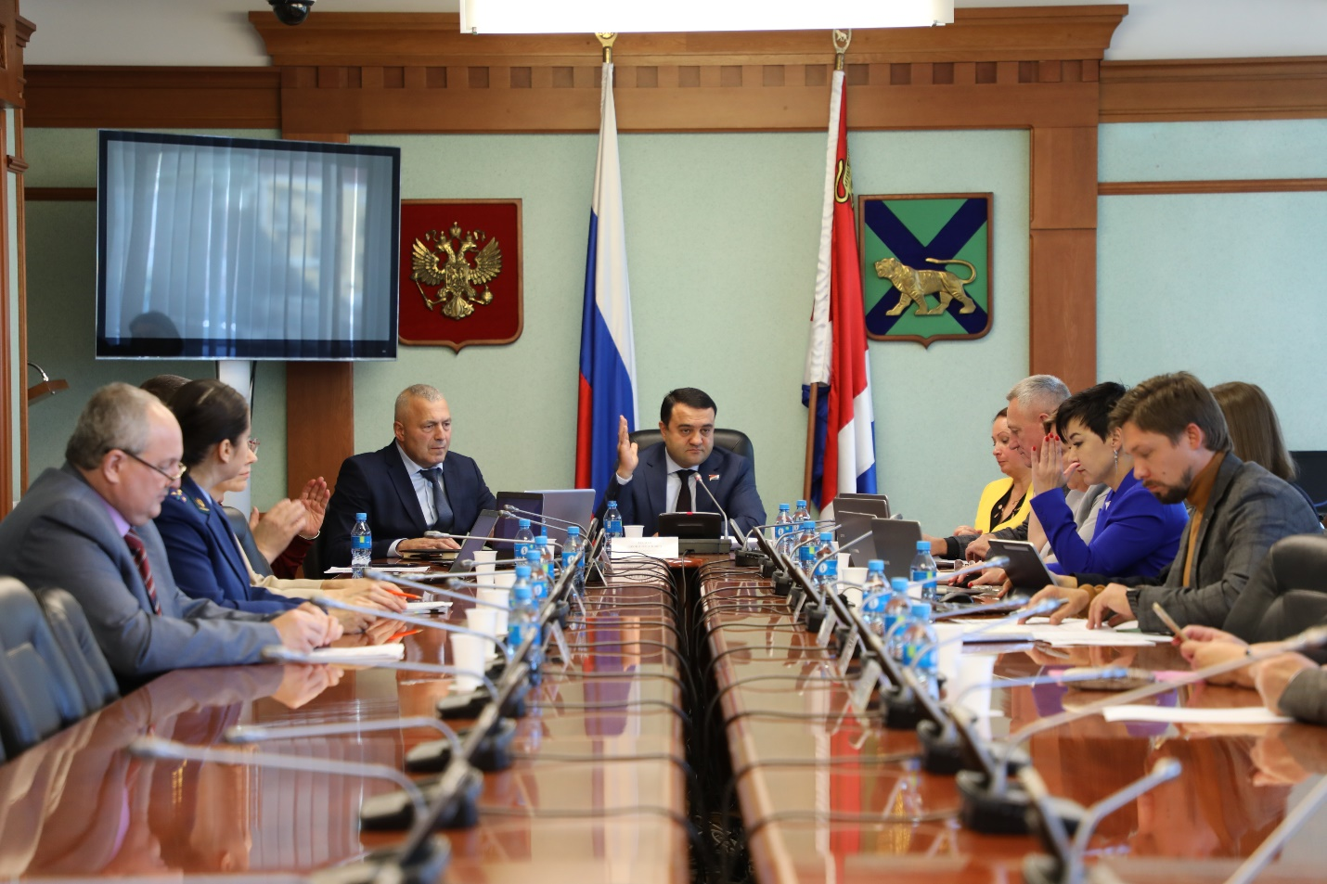

Заседание комитета Законодательного Собрания
по экономической политике и собственности

В 2025 году деятельность комитета осуществлялась по следующим основным направлениям:
строительство;
транспорт;
малое и среднее предпринимательство;
промышленность;
связь и информатизация;
жилищно-коммунальное хозяйство;
обеспечение жителей Приморского края жильем;
ремонт автомобильных дорог и улиц муниципальных образований;
управление государственной собственностью Приморского края;
туризм и туристская деятельность.

Развитие предпринимательства в Приморском крае. Создание благоприятного инвестиционного климата

В 2025 году комитетом Законодательного Собрания по экономической политике и собственности уделялось значительное внимание развитию предпринимательства и поддержке бизнеса в Приморском крае.
В Закон Приморского края от 12 мая 2014 года № 420-КЗ "Об Уполномоченном по защите прав предпринимателей в Приморском крае" по инициативе депутатов Законодательного Собрания – членов комитета Законодательного Собрания по экономической политике и собственности
Авдои Д.Т. и Пак Ю.В. внесены изменения с целью устранения разночтения положений статьи 4 Закона и закрепления возможности для предпринимательского сообщества Приморского края направлять в уполномоченный орган исполнительной власти Приморского края письменное заявление о выдвижении кандидатов на должность Уполномоченного по защите прав предпринимателей в течение
20 календарных дней со дня размещения на официальном сайте Правительства Приморского края предложения о направлении предложений.
Таким образом, Законом Приморского края от 6 марта 2025 года № 742-КЗ
"О внесении изменения в статью 4 Закона Приморского края "Об Уполномоченном по защите прав предпринимателей в Приморском крае" изменен период проведения процедуры назначения на должность Уполномоченного по защите прав предпринимателей в Приморском крае со 105 календарных дней до 115 календарных дней.
На заседании Законодательного Собрания 23 апреля 2025 года был заслушан доклад Уполномоченного по защите прав предпринимателей в Приморском крае о работе в 2024 году и отмечено, что институт государственной власти Приморского края по защите прав предпринимателей имеет очень важное значение для развития предпринимательства и экономики Приморского края. Главным фокусом внимания Уполномоченного по защите прав предпринимателей в Приморском крае в
2024 году стало решение системных вопросов бизнеса в Приморском крае, направленное прежде всего на улучшение инвестиционного и предпринимательского климата.
По инициативе Губернатора Приморского края в целях создания условий для развития социально ответственного предпринимательства внесены изменения в Закон Приморского края от 25 декабря 2023 года № 509-КЗ "О государственной поддержке социально ответственного предпринимательства в Приморском крае":
предоставлена возможность обособленным подразделениям российских коммерческих организаций, состоящим на учете в территориальных налоговых органах по Приморскому краю, после успешной реализации ими социально ответственного проекта получить статус социально ответственного предпринимателя и в дальнейшем претендовать на налоговые льготы;
исключена из перечня форм государственной поддержки социально ответственных предпринимателей финансовая поддержка в виде возмещения части затрат в целях эффективного использования средств краевого бюджета, так как уже предусмотренные налоговые преференции в достаточной степени мотивируют хозяйствующие субъекты на реализацию социально ответственных проектов.
Также данным Законом уточнено количество реализованных социально ответственных проектов для получения звания социально ответственного предпринимателя Приморья.
В рамках реализации положений Федерального закона от 8 августа 2024 года № 330-ФЗ "О развитии креативных (творческих) индустрий в Российской Федерации", а также в целях создания условий для развития и повышения вклада креативной (творческой) индустрии в экономику принят базовый Закон Приморского края от 7 августа 2025 года № 844-КЗ "О развитии креативных (творческих) индустрий в Приморском крае".
По состоянию на 10 ноября 2024 года общее количество организаций в креативных индустриях, осуществляющих свою деятельность на территории Приморского края, составило 10931 единиц, общая выручка которых за 2023 год – 45512,8 млн рублей, а общая доля данных организаций в валовом региональном продукте в 2023 году – 1,32 процента.
Таким образом, Закон принят с учетом положений федерального законодательства и предусматривает возможность оказания государственной поддержки в форме финансового, имущественного, образовательного, информационного и иного содействия для развития креативных индустрий в Приморском крае.

Управление собственностью

В целях повышения эффективности управления имуществом Приморского края и оптимизации структуры собственности Приморского края за счет приватизации имущества Приморского края, не используемого для осуществления полномочий органов государственной власти Приморского края, внесены изменения в Закон Приморского края от 6 июня 2024 года № 582-КЗ "О Программе приватизации имущества, находящегося в собственности Приморского края, на
2025 год и плановый период 2026 и 2027 годов".
Согласно изменениям в 2025-2027 годах подлежат приватизации лотами
1 объект незавершенного строительства с одновременным отчуждением земельного участка под ним, 16 зданий с одновременным отчуждением земельных участков под ними, 1 здание без отчуждения земельного участка, 6 нежилых помещений
в 6 зданиях, 1 фальшфасад на объекте культурного наследия регионального значения "Здание библиотеки им. Гоголя (ныне – им. М. Горького) – первой на Дальнем Востоке публичной библиотеки" путем их продажи на аукционе и на конкурсе.
Исходя из состава планируемого к приватизации имущества Приморского края в 2025 году прогнозировалось получение доходов в размере не менее 527986313,19 рубля.
В мае 2025 года на заседании Законодательного Собрания рассмотрен отчет Губернатора Приморского края о выполнении утвержденной Законом Приморского края от 6 июля 2021 года № 1073-КЗ Программы приватизации имущества, находящегося в собственности Приморского края, за 2024 год.
Согласно Программе приватизации в отчетном периоде проводились торги в отношении 25 объектов недвижимого имущества, включая 3 объекта незавершенного строительства, 7 зданий, 7 земельных участков, 8 помещений, а также 2 фальшфасадов: на объекте культурного наследия регионального назначения "Клуб "Лотос" и на объекте культурного наследия регионального значения "Здание библиотеки им. Гоголя (ныне – им. М. Горького) – первой на Дальнем Востоке публичной библиотеки".
Исходя из состава планируемого к приватизации имущества Приморского края прогнозировалось получение доходов в 2024 году в размере не менее
183033217,98 рубля.
По итогам реализации Программы приватизации имущества, находящегося в собственности Приморского края, в 2024 году реализовано 8 лотов (8 объектов недвижимого имущества и фальшфасад на объекте культурного наследия регионального назначения "Клуб "Лотос"), общая цена продажи составила 176850384,32 рубля (без учета НДС), из них: 2 объекта – на аукционе, 2 объекта – на конкурсе, 4 объекта – без объявления цены.
Постановлением Правительства Российской Федерации от 26 декабря
2005 года № 806 "Об утверждении правил разработки прогнозных планов (программ) приватизации государственного и муниципального имущества и внесении изменений в правила подготовки и принятия решений об условиях приватизации федерального имущества" установлено, что программа приватизации федерального имущества разрабатывается на трехлетний плановый период с ежегодным смещением сроков начала и окончания планового периода на один год в соответствии с периодом, на который утверждается федеральный бюджет.
В связи с этим внесены изменения в статьи 4, 7 и 8 Закона Приморского края от 1 июня 2004 года № 109-КЗ "О приватизации имущества Приморского края", уточняющие сроки разработки Программы приватизации краевого имущества.
На основании Федерального закона № 33-ФЗ внесены изменения в Устав Приморского края, устанавливающие с 19 июня 2025 года в Приморском крае одноуровневую организацию местного самоуправления.
В связи с изложенным признаны утратившими силу законы Приморского края, определяющие порядок разграничения объектов муниципальной собственности:
Закон Приморского края от 15 февраля 2008 года № 194-КЗ "О порядке разграничения объектов муниципальной собственности между муниципальными районами и входящими в их состав городскими и сельскими поселениями";
Закон Приморского края от 3 июля 2014 года № 447-КЗ "О порядке разграничения объектов муниципальной собственности между сельскими поселениями и муниципальными районами, в состав которых они входят".

Туризм и туристская деятельность

В 2025 году трижды вносились изменения в Закон Приморского края
от 10 февраля 2014 года № 355-КЗ "О туризме и туристской деятельности на территории Приморского края" (далее – Закон № 355-КЗ) с целью приведения его в соответствие с федеральным законодательством.
Так, с 1 марта 2025 года Федеральным законом от 30 ноября 2024 года
№ 436-ФЗ "О внесении изменений в Федеральный закон "Об основах туристской деятельности в Российской Федерации" закреплено полномочие органов государственной власти субъектов Российской Федерации по организации и осуществлению регионального государственного контроля (надзора) в сфере туристской индустрии.
В соответствии с Законом № 355-КЗ контроль проводился только в отношении деятельности экскурсоводов (гидов), гидов-переводчиков и инструкторов-проводников. Указанными изменениями дополнительно введен контроль (надзор) за соблюдением требований к объектам классификации в сфере туристской индустрии.
Принципы государственного регулирования развития туризма и туристской деятельности на территории Приморского края дополнены принципом по обеспечению доступности для инвалидов и других маломобильных групп населения туристских ресурсов в соответствии с законодательством Российской Федерации о социальной защите инвалидов.
Федеральным законом от 24 июня 2025 года № 183-ФЗ "О внесении изменений в статьи 3¹ и 3² Федерального закона "Об основах туристской деятельности в Российской Федерации" с 1 сентября 2025 года органы государственной власти субъектов Российской Федерации наделены полномочиями по реализации комплекса мер по организации экскурсий и путешествий с культурно-познавательными целями для лиц в возрасте до 23 лет, обучающихся в общеобразовательных организациях и профессиональных образовательных организациях.
Учитывая данные изменения федерального законодательства, соответствующие нормы закреплены в статье 8 Закона № 355-КЗ.
В 2025 году Законодательным Собранием был принят базовый Закон Приморского края от 25 сентября 2025 года № 857-КЗ "О проведении эксперимента на территории Приморского края по предоставлению услуг гостевых домов".
Указанный Закон принят с целью введения эксперимента на территории Приморского края в соответствии с Федеральным законом от 7 июня 2025 года
№ 127-ФЗ "О проведении эксперимента по предоставлению услуг гостевых домов", которым устанавливаются регионы Российской Федерации, участвующие в эксперименте по предоставлению услуг гостевых домов в индивидуальных жилых домах. С 1 октября 2025 года гостевые дома, действующие на территории Приморского края, должны будут подать документы для включения в единый реестр объектов классификации в сфере туристской индустрии.
Каждому гостевому дому, который соответствует требованиям Закона Приморского края от 25 сентября 2025 года № 857-КЗ "О проведении эксперимента на территории Приморского края по предоставлению услуг гостевых домов", присвоят идентификационный номер. Начиная с 1 января 2026 года информацию о гостевом доме в интернете, в том числе на сайтах-агрегаторах, разрешено размещать только с указанием этого идентификационного номера и ссылки на запись в реестре. С этой же даты деятельность гостевых домов, не внесенных в реестр, будет запрещена. Это означает, что владельцы незарегистрированных гостевых домов будут считаться ведущими незаконную предпринимательскую деятельность, за что предусмотрены административные санкции.

Транспорт и дорожная деятельность

Закон Приморского края от 25 сентября 2025 года № 858-КЗ "О внесении изменений Закон Приморского края "О порядке перемещения задержанных транспортных средств на специализированную стоянку, их хранения, оплаты расходов на перемещение и хранение, возврата транспортных средств в Приморском крае" (далее – Закон № 858-КЗ)был принят в целях повышения эффективности мер по минимизации аварийных происшествий, связанных с изъятием у владельцев транспортных средств, нарушающих Кодекс Российской Федерации об административных правонарушениях.
Согласно Закону Приморского края от 23 июля 2012 года № 73-КЗ "О порядке перемещения задержанных транспортных средств на специализированную стоянку, их хранения, оплаты расходов на перемещение и хранение, возврата транспортных средств в Приморском крае", перемещение задержанных судов и их хранение определены в качестве самостоятельных услуг, оказываемых юридическими лицами и индивидуальными предпринимателями. В соответствии со статьей 3 указанного Закона названные услуги вправе предоставлять только лица, включенные в реестр уполномоченных организаций.
Согласно реестру уполномоченных организаций на перемещение и хранение задержанных транспортных средств на территории края, на сегодняшний день организаций, осуществляющих транспортировку судов от места совершения правонарушения на специализированные стоянки для задержанных маломерных судов в регионе не определено, что влечет сложность реализации уполномоченными должностными лицами в рамках производства по делам об административных правонарушениях полномочий по задержанию маломерных судов.
С учетом специфики правонарушений, совершаемых судоводителями маломерных судов, наиболее подходящим для обеспечения транспортировки плавучих объектов к месту будущего хранения средством перемещения является буксирное судно.
Вместе с тем для обеспечения хранения маломерных судов предусмотрено их хранение на специализированных стоянках, транспортировка на которые требует применения специализированных транспортных средств.
При указанных обстоятельствах с учетом ограниченности числа средств перемещения, дислоцированных в Приморском крае, и их фактическом участии в осуществлении транспортных операций принятым Законом № 858-КЗ предусматривается возможность обеспечения уполномоченной организацией транспортировки задержанных судов с использованием транспортных средств иных владельцев, привлекаемых уполномоченной организацией в рамках заключенных договоров на оказание услуг.
Таким образом, Закон № 858-КЗ расширяет круг участников услуг для включения в реестр и устанавливает условия, при которых на рынок услуг по перемещению задержанных маломерных судов может выйти предприниматель, который будет организовывать всю цепочку мероприятий и работ, связанных с перемещением задержанных маломерных судов на специализированную стоянку, на основании заключенных договоров с исполнителями работ.

Торговая деятельность

В целях осуществления развития торговли и консолидации усилий государственных органов и органов местного самоуправления в Приморском крае Закон Приморского края от 31 января 2024 года № 510-КЗ "О государственном регулировании торговой деятельности в Приморском крае" дополнен новыми положениями, которыми определены и закреплены задачи по разработке дальнейших мер по стимулированию и развитию торговой деятельности в Приморском крае, путем определения роли и полномочий органов местного самоуправления.
В числе дополнительных мер по поддержке торговой деятельности определена и регламентирована разработка муниципальных программ развития торговли, направленных на совершенствование торговой инфраструктуры, применение мер стимулирования различных категорий хозяйствующих в сфере торговли субъектов, организация и проведение мероприятий, способствующих сотрудничеству между организациями торговли и отечественными производителями продовольственных товаров. Внесенные изменения регламентируют порядок разработки муниципальных программ развития торговли.
Изменения в Закон в целом позволят усовершенствовать законодательство о торговой деятельности и тем самым обеспечить прозрачность принятия регулирующих отрасль решений в сфере торговли, а также создать основу для формирования рыночной системы реализации продовольственных товаров отечественных производителей.

Жилищное законодательство

В целях совершенствования правового регулирования в сфере предоставления в коммерческий найм жилых помещений внесены изменения в Закон Приморского края от 6 июля 2012 года № 63-КЗ "О жилищном фонде Приморского края коммерческого использования", которые направлены на повышение привлекательности государственной службы и работы в краевых организациях.
Внесение изменений обусловлено необходимостью совершенствования механизма обеспечения жильем лиц, поступающих на гражданскую службу в Приморском крае, трудоустраивающихся в краевые организации, а также состоящих на государственной службе или трудоустроенных в краевых организациях в настоящее время.
Удаленность Приморского края, а также высокая стоимость жилья являются частыми сдерживающими факторами при привлечении граждан, проживающих в иных регионах, к трудоустройству в Приморском крае, в том числе в государственных органах и краевых организациях. Это снижает заинтересованность специалистов в трудоустройстве в государственных органах, краевых организациях, расположенных на территории Приморского края.
Упрощение процедуры предоставления жилья в коммерческий наем позволит создать дополнительный критерий повышения привлекательности Приморского края для осуществления трудовой деятельности, а также сократить сроки заселения кандидатов и, соответственно, новых сотрудников, что также значительно повысит привлекательность государственной службы и работы в краевых организациях.

Законодательство о градостроительной деятельности

В 2025 году проведена работа по совершенствованию законодательства в сфере градостроительной деятельности.
Так, изменениями в Градостроительный кодекс Российской Федерации определено, что законодательством субъекта Российской Федерации могут устанавливаться случаи подготовки проектов генеральных планов, правил землепользования и застройки, планировки территории и межевания территории без проведения общественных обсуждений или публичных слушаний. Теперь Градостроительный кодекс Российской Федерации закрепляет на постоянной основе действующие на протяжении нескольких лет, начиная с 2022 года, временные меры, установленные федеральным законодательством, где высшие исполнительные органы государственной власти субъектов Российской Федерации были вправе устанавливать случаи утверждения проектов генеральных планов, проектов правил землепользования и застройки, проектов планировки территории, проектов межевания территории, проектов, предусматривающих внесение в них изменений, отдельных документов территориального планирования, правил землепользования и застройки, планировки территории.
В связи с этим были внесены изменения в Закон Приморского края
от 29 июня 2009 года № 446-КЗ "О градостроительной деятельности на территории Приморского края" и Закон Приморского края от 5 марта 2007 года № 34-КЗ "О составе, порядке подготовки документов территориального планирования муниципальных образований Приморского края", которыми дополнены полномочия Правительства Приморского края вопросами по установлению случаев подготовки всех указанных градостроительных документов без проведения общественных обсуждений или публичных слушаний.
Кроме того, внесены изменения в Закон Приморского края
"О градостроительной деятельности на территории Приморского края", которые исключили нормы, наделяющие полномочиями в сфере градостроительной деятельности муниципальные районы и входящие в них поселения, в связи с изменениями, внесенными в Устав Приморского края, которыми закреплен переход на одноуровневую систему местного самоуправления на территории края, где местное самоуправление теперь осуществляется только в городских и муниципальных округах.

Жилищно-коммунальное хозяйство

В 2025 году велась активная работа по совершенствованию законодательства в сфере жилищно-коммунального хозяйства. Так, Закон Приморского края
от 7 августа 2013 года № 227-КЗ "О системе капитального ремонта многоквартирных домов в Приморском крае" (далее – Закон № 227-КЗ) корректировался шесть раз.
Необходимо отметить две корректировки Закона № 227-КЗ в апреле
(№ 772-КЗ) и октябре (№ 887-КЗ).
В апреле 2025 года Закон 772-КЗ был принят с целью вовлечения в реализацию программы капитального ремонта доходов в виде процентов, начисленных банком за пользование денежными средствами, находящимися на счете регионального оператора, и наделил Правительство Приморского края полномочием по разработке и утверждению такого порядка.
Сумма доходов в виде процентов на момент принятия корректировки составляла 1,124 млрд рублей, при этом порядок распределения данных средств отсутствовал.
Октябрьская корректировка Закона № 227-КЗ была направлена на разработку механизмов своевременной замены лифтового оборудования в многоквартирных домах, формирующих фонд капитального ремонта на специальных счетах за счет вовлечения доходов в виде процентов, начисленных банком за пользование денежными средствами, находящимися на счете регионального оператора.
Кроме того, статья 15 Закона № 227-КЗ была дополнена нормой, согласно которой проведение в приоритетном порядке работ по ремонту внутридомовых инженерных систем газоснабжения, ремонту, замене, модернизации лифтов включается в краевую программу капремонта на основании предложений органов местного самоуправления, направленных в адрес регионального оператора, и при этом согласие собственников помещений в многоквартирных домах не требуется.
Ежегодно Правительством Российской Федерации устанавливаются предельные индексы роста платы граждан за жилищно-коммунальные услуги. В целях установления экономически обоснованного тарифа, отражающего все объективные затраты, а также реализацию мероприятий инвестиционной программы были внесены изменения в Закон Приморского края от 28 апреля
2025 года № 777-КЗ "О льготных тарифах в сфере холодного водоснабжения и водоотведения на территории Приморского края", которыми установлены соответствующие льготные тарифы на питьевую воду и водоотведение. Такое право закреплено за субъектами Российской Федерации в соответствии с Федеральным законом от 7 декабря 2011 года № 416-ФЗ "О водоснабжении и водоотведении". Льготный тариф для организации будет установлен в случае, если установление тарифов на водоснабжение и (или) водоотведение на экономически обоснованном уровне тарифов приведет к превышению предельного (максимального) индекса роста платы граждан. Организациям, оказывающим услуги в сфере водоснабжения и водоотведения, в случае превышения экономически обоснованного тарифа над льготным тарифом для населения потребуются дополнительные финансовые средства из краевого бюджета для субсидирования организаций с целью покрытия недополученных доходов.

Статистическая информация
о деятельности комитета Законодательного Собрания по экономической политике и собственности

Наименование показателя | Количество  по годам
 | 2023 | 2024 | 2025
Количество заседаний комитета | 17 | 14 | 12
Количество рассмотренных вопросов на заседаниях комитета | 140 | 122 | 100
Документооборот | 1178 | 1613 | 1911
Законодательные инициативы, поступившие в комитет | 45 | 36 | 32
в том числе по субъектам права законодательной инициативы:
депутаты Законодательного Собрания | - | 2 | -
комитет Законодательного Собрания по экономической политике и собственности | 18 | 15 | 12
Губернатор Приморского края | 23 | 14 | 18
представительные органы муниципальных образований | 3 | 5 | 1
прокурор Приморского края | 1 | - | 1
Принятые законы Приморского края | 42 | 33 | 33
в том числе по субъектам права законодательной инициативы:
депутаты Законодательного Собрания | - | 1 | 1
комитет Законодательного Собрания по экономической политике и собственности | 18 | 14 | 12
Губернатор Приморского края | 21 | 14 | 18
представительные органы муниципальных образований | 2 | 4 | 1
прокурор Приморского края | 1 | - | 1
в том числе по характеру:
базовый | 3 | 3 | 4
внесение изменений | 38 | 30 | 27
признание утратившими силу | 1 | - | 2
Принятые постановления Законодательного Собрания | 88 | 73 | 69
в том числе по проектам законов и законам Приморского края | 85 | 66 | 67
Рассмотренные проекты федеральных законов, поступившие из Государственной Думы Федерального Собрания Российской Федерации и субъектов Российской Федерации, обращения, поступившие из субъектов Российской Федерации | 157 | 179 | 208

По вопросам продовольственной политики и природопользования
Обеспечением правотворческой деятельности в области продовольственной политики и природопользования в 2025 году занимался комитет Законодательного Собрания по продовольственной политике и природопользованию.
В 2025 году комитетом Законодательного Собрания по продовольственной политике и природопользованию была продолжена работа по вопросам совершенствования правового регулирования общественных отношений по направлениям деятельности комитета, а именно в области земельных отношений, недропользования, использования лесов, охоты, природопользования, экологии, охраны окружающей среды, агропромышленного комплекса, ветеринарии, сельского хозяйства, рыболовства, регулирования розничной продажи алкогольной продукции и другим.

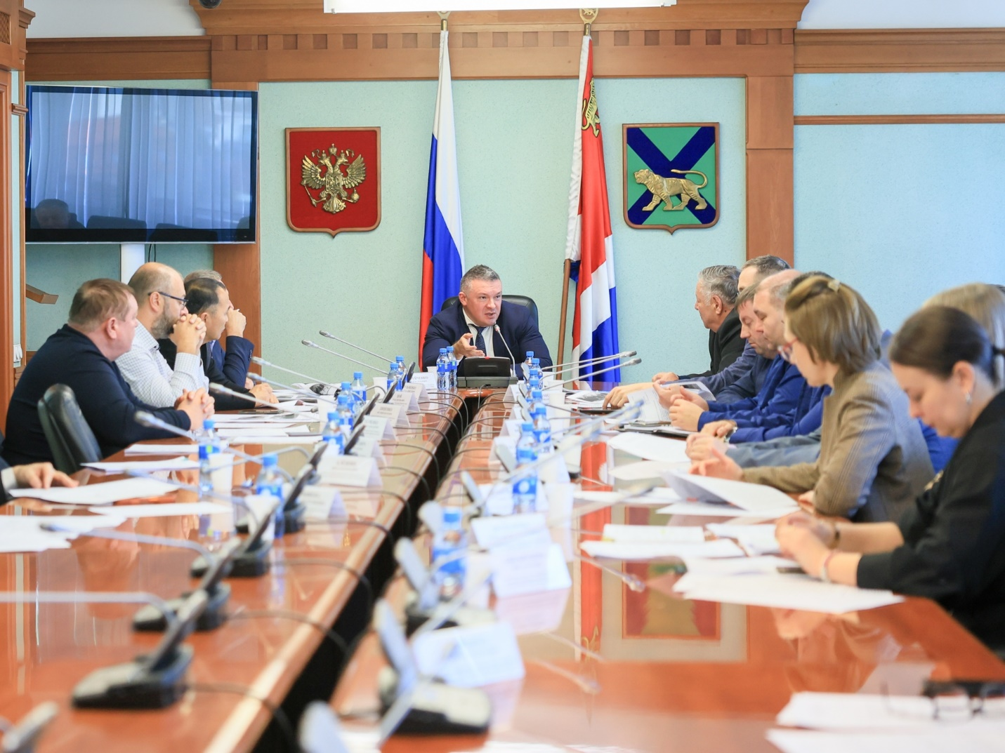

Заседание комитета Законодательного Собрания
по продовольственной политике и природопользованию

Свою работу комитет строил на основе примерной программы законодательной деятельности Законодательного Собрания и квартальных планов работы Законодательного Собрания. Комитет Законодательного Собрания по продовольственной политике и природопользованию решал социально значимые задачи по направлениям своей деятельности. В практике законотворческой деятельности учитываются мнения представителей отраслевых структурных подразделений Правительства Приморского края, территориальных федеральных органов исполнительной власти, органов прокуратуры, органов местного самоуправления.

Правовое регулирование вопросов в области земельных отношений и недропользования

В 2025 году комитетом Законодательного Собрания по продовольственной политике и природопользованию проводилась работа по совершенствованию правового регулирования в области земельных отношений и недропользования.
По инициативе Губернатора Приморского края был принят Закон Приморского края от 6 марта 2025 года № 747-КЗ "О бесплатном предоставлении в Приморском крае земельных участков отдельным категориям граждан за заслуги, проявленные в ходе участия в специальной военной операции".
Данный Закон направлен на оптимизацию процедуры предоставления гражданам, удостоенным звания Героя Российской Федерации или награжденным орденами Российской Федерации за заслуги, проявленные в ходе участия в СВО, а также членам семей погибших граждан земельных участков и предусматривает формирование земельных участков, возможных к предоставлению, органами местного самоуправления муниципальных образований Приморского края самостоятельно из следующих земельных участков, находящихся в муниципальной собственности:
переданных в муниципальную собственность в соответствии с Федеральным законом от 8 декабря 2011 года № 423-ФЗ "О порядке безвозмездной передачи военного недвижимого имущества в собственность субъектов Российской Федерации, муниципальную собственность и о внесении изменений в отдельные законодательные акты Российской Федерации";
переданных в муниципальную собственность органом исполнительной власти Приморского края в рамках реализации распоряжения Президента Российской Федерации от 6 июня 2023 года № 174-рп "О дополнительных мерах социальной поддержки военнослужащих, лиц, заключивших контракт о пребывании в добровольческом формировании, содействующем выполнению задач, возложенных на Вооруженные Силы Российской Федерации (войска национальной гвардии Российской Федерации), лиц, проходящих службу в войсках национальной гвардии Российской Федерации, и членов их семей".
Законом установлено, что процедура формирования перечня земельных участков для их последующего предоставления гражданам посредством жеребьевки осуществляется в течение 180 дней со дня предоставления земельных участков в муниципальную собственность. Данный срок обусловлен необходимостью образования пригодных к предоставлению земельных участков в соответствии с установленными законодательством Приморского края размерами и последующего проведения жеребьевки.
При этом граждане сохраняют право на получение земельного участка в порядке самостоятельного подбора такого земельного участка аналогично порядку, установленному в настоящее время Законом Приморского края "О регулировании земельных отношений в Приморском крае".
Кроме того, в связи с существующей нехваткой свободных для предоставления земельных участков на территориях отдельных муниципальных образований Приморского края Законом устанавливается возможность заключения муниципальными образованиями соглашений, которые позволят гражданам, состоящим на учете в органах местного самоуправления муниципальных образований по месту своего постоянного проживания, обратиться за получением в собственность бесплатно земельного участка на территории иных муниципальных образований (при условии наличия вышеуказанных соглашений).
Законом Приморского края от 4 августа 2025 года № 834-КЗ "О внесении изменений в Закон Приморского края "О бесплатном предоставлении в Приморском крае земельных участков отдельным категориям граждан за заслуги, проявленные в ходе участия в специальной военной операции" внесены изменения в части совершенствования порядка предоставления гражданам земельных участков, а именно:
уточняется условие о непредоставлении земельных участков членам семей погибших (умерших) ветеранов боевых действий, удостоенных звания Героя Российской Федерации или награжденных орденами Российской Федерации, ранее получивших земельные участки в собственность в соответствии с данным Законом Приморского края самостоятельно;
предусматривается возможность формирования и предоставления в порядке жеребьевки земельных участков из числа пожертвованных физическими и юридическими лицами для целей их последующего предоставления гражданам в соответствии с Законом Приморского края "О бесплатном предоставлении в Приморском крае земельных участков отдельным категориям граждан за заслуги, проявленные в ходе участия в специальной военной операции".
Законом Приморского края от 28 апреля 2025 года № 782-КЗ "О внесении изменений в отдельные законодательные акты Приморского края" внесены изменения в Закон Приморского края "О бесплатном предоставлении земельных участков гражданам, имеющим трех и более детей, в Приморском крае".
Согласно принятым поправкам автодороги общего пользования местного значения и внутриквартальные проезды должны быть подведены к участкам, выданным многодетным гражданам до 1 марта 2025 года, не позднее трех лет со дня обеспечения их временными подъездными путями.
Кроме того, уточнены вопросы строительства транспортной и коммунальной инфраструктуры к земельным участкам, которые многодетные семьи получили в рамках краевого закона, но впоследствии продали другим гражданам. В соответствии с внесенными изменениями дороги, а также сети холодного водоснабжения и водоотведения будут подводится к таким участкам, если это необходимо для обеспечения иных участков многодетных семей.
Закон Приморского края от 30 июня 2025 года № 821-КЗ "О внесении изменений в Закон Приморского края "О регулировании земельных отношений в Приморском крае" принят в соответствии с Федеральным законом от 1 апреля
2025 года № 52-ФЗ "О внесении изменений в отдельные законодательные акты Российской Федерации", согласно которому с 1 марта 2026 года существенно изменяется процедура перевода земель сельскохозяйственного назначения или земельных участков в составе таких земель в другую категорию (за исключением земель, находящихся в федеральной собственности).
В целях предотвращения дальнейшего сокращения площади земель сельскохозяйственного назначения и исключения возможности злоупотребления органами исполнительной власти субъектов Российской Федерации, уполномоченными в настоящее время единолично принимать акт о переводе земель сельскохозяйственного назначения или земельных участков в составе таких земель, находящихся в муниципальной и частной собственности, а также государственная собственность на которые не разграничена, с 1 марта 2026 года перевод указанных земель будет осуществляться на основании закона субъекта Российской Федерации.
Законодательная инициатива, предусматривающая перевод земель сельскохозяйственных угодий или земельных участков в составе таких земель из земель сельскохозяйственного назначения в другую категорию, будет вноситься Губернатором Приморского края.
По инициативе Губернатора Приморского края был принят Закон Приморского края от 30 октября 2025 года № 888-КЗ "О внесении изменений в статью 14 Закона Приморского края "О регулировании земельных отношений в Приморском крае".
Изменения предусматривают предоставление земельных участков юридическим лицам, планирующим реализацию на территории Приморского края масштабных инвестиционных проектов, направленных на создание и последующую эксплуатацию в течение не менее пяти лет постоянных мест содержания животных, соответствующих требованиям к использованию животных в культурно-зрелищных целях и их содержанию, установленным Правительством Российской Федерации. При этом установление требования об организации содержания не менее пяти крупных хищников обеспечит соблюдение условия о масштабности планируемого к реализации проекта.
Содержание диких животных сопряжено со значительными финансовыми затратами, в связи с чем представляется возможным оказание инвесторам, готовым взять на себя заботу о животных, имущественной поддержки в виде предоставления земельных участков, находящихся в государственной или муниципальной собственности, а также земельных участков, государственная собственность на которые не разграничена, в аренду без проведения торгов.
Данные изменения позволят привлечь инвесторов, готовых взять на себя заботу о животных, к организации на территории Приморского края новых парков животных и сафари-парков.
Закон Приморского края от 5 ноября 2025 года № 908-КЗ "О внесении изменений в Закон Приморского края "О мелиорации земель в Приморском крае" принят в соответствии с Федеральным законом от 23 июля 2025 года № 242-ФЗ
"О внесении изменений в отдельные законодательные акты Российской Федерации", согласно которому исполнительные органы субъектов Российской Федерации наделяются полномочиями по предоставлению в федеральный орган исполнительной власти, осуществляющий функции по выработке государственной политики и нормативно-правовому регулированию в сфере мелиорации земель, сведений о мелиоративных системах и об отдельно расположенных гидротехнических сооружениях на территориях соответствующих субъектах Российской Федерации, а также полномочием по осуществлению учета мелиоративных систем и отдельно расположенных гидротехнических сооружений в порядке, установленном федеральным законодательством.
Закон Приморского края от 5 ноября 2025 года № 909-КЗ "О внесении изменений в отдельные законодательные акты Приморского края" принят в соответствии с Федеральным законом от 31 июля 2025 года № 353-ФЗ "О внесении изменений в Федеральный закон "О ведении гражданами садоводства и огородничества для собственных нужд и о внесении изменений в отдельные законодательные акты Российской Федерации" и отдельные законодательные акты Российской Федерации", которым совершенствуются правоотношения в сфере садоводства и огородничества для собственных нужд.
Данным Законом внесены изменения, уточняющие цели использования земельных участков гражданами, в следующие законы Приморского края:
"Об обороте земель сельскохозяйственного назначения на территории Приморского края";
"О регулировании земельных отношений в Приморском крае";
"О землеустройстве в Приморском крае";
"Об использовании лесов в Приморском крае";
"О ведении гражданами садоводства и огородничества для собственных нужд на территории Приморского края";
"О бесплатном предоставлении в Приморском крае земельных участков отдельным категориям граждан за заслуги, проявленные в ходе участия в специальной военной операции".
Закон Приморского края от 5 ноября 2025 года № 910-КЗ "О признании утратившими силу законодательных актов и отдельных положений законодательных актов Приморского края о нормах предоставления земельных участков в собственность в Приморском крае" принят в связи с тем, что Закон Приморского края от 30 апреля 2003 года № 53-КЗ "О нормах предоставления земельных участков в собственность в Приморском крае" утратил предмет собственного правового регулирования, так как принимался на основании не действующих в настоящее время положений Земельного кодекса Российской Федерации.
Установление Законом предельных (максимальных и минимальных) размеров земельных участков, предоставляемых гражданам в собственность из находящихся в государственной или муниципальной собственности земель для ведения садоводства, огородничества, животноводства, было необходимо до утверждения в установленном Градостроительным кодексом Российской Федерации порядке правил землепользования и застройки актами органов местного самоуправления.
Учитывая, что в настоящее время правила землепользования и застройки утверждены во всех муниципальных образованиях Приморского края, Закон Приморского края "О нормах предоставления земельных участков в собственность в Приморском крае" утратил свою актуальность.
Закон Приморского края от 29 сентября 2025 года № 871-КЗ "О внесении изменений в Закон Приморского края "О порядке пользования участками недр местного значения на территории Приморского края" принят в соответствии с Федеральным законом от 31 июля 2025 года № 353-ФЗ "О ведении гражданами садоводства и огородничества для собственных нужд и о внесении изменений в отдельные законодательные акты Российской Федерации", которым уточняется, что к участкам недр местного значения относятся участки недр, содержащие подземные воды, которые используются для целей питьевого водоснабжения или технического водоснабжения садоводческих некоммерческих товариществ и (или) огороднических некоммерческих товариществ в границах территории ведения гражданами садоводства или огородничества для собственных нужд.
Учитывая социальную значимость обеспечения земельными участками граждан, имеющих трех и более детей, а также граждан, имеющих двух детей, и молодых семей в Приморском крае, комитет Законодательного Собрания по продовольственной политике и природопользованию держит на постоянном контроле ход реализации законов Приморского края "О бесплатном предоставлении земельных участков гражданам, имеющим трех и более детей, в Приморском крае" и "О бесплатном предоставлении земельных участков для индивидуального жилищного строительства на территории Приморского края".
На территории Приморского края по состоянию на 1 ноября 2025 года в реестры граждан, имеющих трех и более детей, были включены 13546 человек. Гражданам предоставлено 12104 земельных участка, что составляет 89 процентов от общего числа граждан, включенных в реестры.
В настоящее время продолжается работа по формированию 5369 земельных участков для предоставления их в указанных целях.
В соответствии с Законом Приморского края "О бесплатном предоставлении земельных участков для индивидуального жилищного строительства на территории Приморского края" по состоянию на 1 ноября 2025 года в реестр граждан, имеющих право на получение земельных участков в соответствии с вышеуказанным Законом, в Приморском крае были включены 14106 человек, предоставлен 921 земельный участок, что составляет 6,53 процента от общего числа граждан, включенных в вышеуказанные реестры.
В настоящее время продолжается работа по формированию 519 земельных участков для предоставления их в указанных целях.

Правовое регулирование в области обращения с животными без владельцев

В течение 2025 года депутаты Законодательного Собрания трижды вносили изменения в Закон Приморского края "Об отдельных вопросах в области обращения с животными в Приморском крае". Подготовку и рассмотрение этих вопросов осуществлял комитет Законодательного Собрания по продовольственной политике и природопользованию.
По инициативе Губернатора Приморского края был принят Закон Приморского края от 30 июня 2025 года № 813-КЗ "О внесении изменения в
статью 2⁵ Закона Приморского края "Об отдельных вопросах в области обращения с животными в Приморском крае".
Изменениями сокращены сроки хранения рабочих материалов, относящихся к фиксации процесса отлова и возврата животных без владельцев на прежние места их обитания, с одного года до одного месяца (в связи с ограниченными техническими ресурсами для их хранения, снижением актуальности информации, а также необходимостью обновления базы данных).
Закон Приморского края от 30 июня 2025 года № 819-КЗ "О внесении изменений в Закон Приморского края "Об отдельных вопросах в области обращения с животными в Приморском крае" принят в соответствии с Федеральным законом
№ 33-ФЗ, а также изменениями, внесенными в Устав Приморского края, которыми на территории Приморского края установлена одноуровневая система организации местного самоуправления.
По инициативе Губернатора Приморского края был принят Закон Приморского края от 5 ноября 2025 года № 903-КЗ "О внесении изменений в Приложение 2 к Закону Приморского края "Об отдельных вопросах в области обращения с животными в Приморском крае".
Законом увеличено количество дней карантинирования животных без владельцев с целью проведения вакцинации и ревакцинации против иных заболеваний, а также бешенства и нормативов стоимости мероприятий по вакцинированию одного животного без владельца.
На основании статистических исследований, проведенных организациями, осуществляющими отлов животных без владельцев, в период 2026-2028 годов запланировано существенное снижение плановых показателей для отлова на территориях Владивостокского и Уссурийского городских округов. Проведение мероприятий по обращению с животными без владельцев не потребует увеличения бюджетных ассигнований за счет перераспределения бюджетных средств между муниципальными образованиями Приморского края.

Правовое регулирование вопросов в области охоты

В 2025 году в области охоты комитетом Законодательного Собрания по продовольственной политике и природопользованию была проведена следующая работа.
По инициативе Губернатора Приморского края принят Закон Приморского края от 7 августа 2025 года № 854-КЗ "О внесении изменений в Закон Приморского края "О распределении разрешений на добычу охотничьих ресурсов между физическими лицами, осуществляющими охоту в общедоступных охотничьих угодьях Приморского края" в связи с необходимостью совершенствования действующей методики распределения разрешений на добычу охотничьих ресурсов между физическими лицами, осуществляющими охоту в общедоступных охотничьих угодьях Приморского края.
Законом увеличена квота разрешений, распределяемых среди физических лиц, осуществляющих проведение учетных работ на территории общедоступных охотничьих угодий Приморского края, с 20 до 30 процентов, а также разрешено получать им более одного разрешения на добычу охотничьих ресурсов.
Необходимость внесения указанных изменений обусловлена увеличением числа охотников-любителей, оказывающих содействие органам исполнительной власти в проведении учетных работ на территории общедоступных охотничьих угодий Приморского края. Участие в проведении учетных работ требует существенных затрат времени и сил. Так, при проведении учетных работ методом зимнего маршрутного учета учетчику необходимо пешком пройти маршрут протяженностью 12-15 километров по пересеченной местности по глубокому снегу. Возможность приоритетного получения разрешений на добычу копытных животных является важной и единственной мерой стимулирования охотников-любителей к участию в учетных работах.
Поправками также уточняется количество разрешений, которые могут быть выданы физическим лицам, принимавшим участие в мероприятиях по определению численности охотничьих ресурсов в общедоступных охотничьих угодьях (одно разрешение на добычу копытного животного и одно разрешение на добычу гималайского или бурого медведя), а также по тексту "учетные работы" заменяются на "мероприятия по определению численности охотничьих ресурсов" в соответствии с федеральным законодательством.

Правовое регулирование вопросов в сфере рыбного хозяйства и ветеринарии

В сфере рыбного хозяйства и ветеринарии комитетом Законодательного Собрания по продовольственной политике и природопользованию в 2025 году проводилась работа по совершенствованию законодательства.
Закон Приморского края от 5 ноября 2025 года № 907-КЗ "О внесении изменений в Закон Приморского края "О рыбохозяйственной деятельности в Приморском крае" принят в соответствии с Федеральным законом от 7 июля
2025 года № 199-ФЗ "О внесении изменений в Федеральный закон "О рыболовстве и сохранении водных биологических ресурсов" и статью 6 Федерального закона
"О животном мире".
Поправками дополнены полномочия органов государственной власти Приморского края в сфере рыбохозяйственной деятельности, а именно:
по установлению годовой нормы добычи (вылова) водных биоресурсов для осуществления рыболовства в целях обеспечения традиционного образа жизни коренных малочисленных народов Севера, Сибири и Дальнего Востока Российской Федерации по согласованию с федеральным органом исполнительной власти в области рыболовства с указанием видов водных биоресурсов и объемов (количества, веса) добычи (вылова), определяемых для каждого вида водных биоресурсов в порядке, определяемом Правительством Приморского края;
по определению порядка установления годовой нормы добычи (вылова) водных биоресурсов для осуществления рыболовства в целях обеспечения традиционного образа жизни коренных малочисленных народов Севера, Сибири и Дальнего Востока Российской Федерации.
Комитетом Законодательного Собрания по продовольственной политике и природопользованию было подготовлено постановление Законодательного Собрания от 28.02.2025 № 1831 "О поправках к проекту федерального закона
№ 810019-8 "О внесении изменений в Федеральный закон "О рыболовстве и сохранении водных биологических ресурсов".
Федеральным законом от 24 июля 2023 года № 384-ФЗ "О внесении изменений в Федеральный закон "О рыболовстве и сохранении водных биологических ресурсов" действующим пользователям, ведущим промысел на рыболовных участках, было гарантировано приоритетное право на перезаключение действующих договоров пользования рыболовными участками в случае подтверждения ими своей добросовестности на основе установленных критериев.
Проект федерального закона № 810019-8 ограничивал во времени возможность добросовестных предприятий воспользоваться таким правом, предусматривая проведение единой кампании по досрочному перезаключению действующих договоров – до окончания действия таких договоров – уже в 2025 году.
Проектируемый законопроектом срок переоформления договоров пользования рыболовными участками, по мнению представителей рыбохозяйственной отрасли, негативно скажется на финансовом положении предприятий отрасли, занимающихся добычей (выловом) лососевых видов рыб, и в целом на социально-экономическом состоянии региона.
В Приморском крае три предприятия осуществляют добычу (вылов) анадромных видов рыб в рамках промышленного рыболовства на восьми морских рыболовных участках. При незначительных объемах добычи в масштабах Дальнего Востока промысел тихоокеанских лососей в Приморском крае имеет важное социально-экономическое значение, так как рыбаки осуществляют деятельность в отдаленных северных территориях края, поэтому такие рыбопромысловые предприятия являются градо- и поселкообразующими.
Приморские депутаты, как и депутаты Законодательного Собрания Камчатского края, считают, что рассматриваемый законопроект требует доработки в отношении ряда позиций, в том числе в части переноса сроков по заключению новых договоров с действующими пользователями до конца 2026 года.
Таблица поправок с предложениями Законодательного Собрания была направлена в Государственную Думу Федерального Собрания Российской Федерации.
Принят Федеральный закон от 24 июня 2025 года № 165-ФЗ "О внесении изменений в Федеральный закон "О рыболовстве и сохранении водных биологических ресурсов" и отдельные законодательные акты Российской Федерации", в котором установлены переходные положения в отношении договоров пользования рыболовными участками, действующих по состоянию на 1 сентября 2025 года.
Так, юридическое лицо, в том числе община коренных малочисленных народов Севера, Сибири и Дальнего Востока, или индивидуальный предприниматель, которым предоставлено право на добычу (вылов) водных биоресурсов на основании договора пользования рыболовным участком, действующего по состоянию на 1 сентября 2025 года, имеет право заключить новый договор на основании заявлений, поданных не позднее 1 апреля 2026 года в органы государственной власти, которые ранее заключали договор пользования рыболовным участком. В указанном случае новый договор пользования рыболовным участком заключается не позднее 1 июня 2026 года. Если договоры пользования рыболовным участком были заключены в период с 1 ноября 2024 года по 1 сентября 2025 года, то заключение новых договоров пользования рыболовным участком не требуется.
Закон Приморского края от 6 марта 2025 года № 744-КЗ "О внесении изменений в Закон Приморского края "О ветеринарии в Приморском крае" принят в целях приведения в соответствие с федеральным законодательством.
Поправками корректируется полномочие уполномоченного в области ветеринарии органа исполнительной власти Приморского края по определению зоосанитарного статуса.

Правовое регулирование вопросов в области экологии и природопользования

В 2025 году комитетом Законодательного Собрания по продовольственной политике и природопользованию традиционно уделялось большое внимание проблемам экологии и охраны окружающей среды.
Закон Приморского края от 6 марта 2025 года № 745-КЗ "О внесении изменений в отдельные законодательные акты Приморского края" принят в соответствии с Федеральным законом от 4 августа 2023 года № 450-ФЗ "О внесении изменений в Федеральный закон "Об охране окружающей среды" и отдельные законодательные акты Российской Федерации".
Указанным Федеральным законом установлено, что в целях обеспечения органов государственной власти Российской Федерации, органов местного самоуправления, организаций и населения информацией о состоянии окружающей среды (экологической информацией), сбора, обработки и анализа такой информации, а также оценки состояния окружающей среды и прогнозирования его изменений под воздействием природных и (или) антропогенных факторов создается федеральная государственная информационная система состояния окружающей среды, а с 1 марта 2025 года вводится обязанность размещения информации в федеральной государственной информационной системе состояния окружающей среды.
Поставщиками информации в информационную систему являются федеральные органы исполнительной власти, исполнительные органы субъектов Российской Федерации, органы местного самоуправления, а также юридические лица, физические лица, в том числе индивидуальные предприниматели, которые обязаны представлять в федеральные органы исполнительной власти, исполнительные органы субъектов Российской Федерации, органы местного самоуправления информацию о состоянии окружающей среды (экологическую информацию) в соответствии с действующим законодательством.
Данным Законом Приморского края внесены изменения в Закон Приморского края "Об охране окружающей среды в Приморском крае" в части отнесения указанного полномочия к полномочиям органов исполнительной власти Приморского края в сфере отношений, связанных с охраной окружающей среды, а также уточнены в вышеуказанном Законе Приморского края и Законе Приморского края "Об экологическом образовании, просвещении и воспитании экологической культуры в Приморском крае" содержание статей, касающихся информации о состоянии окружающей среды (экологической информации).
Закон Приморского края от 2 июня 2025 года № 801-КЗ "О внесении изменений в отдельные законодательные акты Приморского края" принят в соответствии с Федеральным законом от 28 декабря 2024 года № 548-ФЗ
"О внесении изменений в Федеральный закон "О гидрометеорологической службе" и статьи 1 и 19 Федерального закона "Об охране атмосферного воздуха".
Указанным Федеральным законом в новой редакции изложена статья 19 Федерального закона "Об охране атмосферного воздуха", касающаяся мероприятий по снижению выбросов загрязняющих веществ в атмосферный воздух при неблагоприятных метеорологических условиях.
Соответствующие изменения внесены в Закон Приморского края "Об охране атмосферного воздуха на территории Приморского края", а именно в новой редакции изложена статья 5 "Мероприятия по снижению выбросов загрязняющих веществ в атмосферный воздух при неблагоприятных метеорологических условиях".
Полномочия Правительства Приморского края также дополнены полномочием по установлению порядка информирования юридических лиц, индивидуальных предпринимателей, которые обязаны проводить мероприятия по снижению выбросов загрязняющих веществ в атмосферный воздух на объектах хозяйственной и (или) иной деятельности, при поступлении общего прогноза неблагоприятных метеорологических условий.
В целях исключения дублирующих правовых норм в Законе Приморского края "Об охране окружающей среды в Приморском крае" признается утратившим силу полномочие Правительства Приморского края в части утверждения порядка проведения в городских и иных поселениях работ по регулированию выбросов загрязняющих веществ в атмосферный воздух в периоды неблагоприятных метеорологических условий.
Закон Приморского края от 1 апреля 2025 года № 767-КЗ "О внесении изменений в отдельные законодательные акты Приморского края" принят в целях приведения в соответствие с Законом Приморского края от 2 декабря 2024 года
№ 675-КЗ "О наделении отдельных городских округов Приморского края статусом муниципальных округов и внесении изменений в отдельные законодательные акты Приморского края".
Дальнегорский, Лесозаводский и Партизанский городские округа наделены статусом муниципальных округов, в связи с чем внесены соответствующие изменения в ряд законов Приморского края:
"О регулировании земельных отношений в Приморском крае";
"Об использовании лесов в Приморском крае";
"О территориях Приморского края, в границах которых земельные участки не могут быть предоставлены в безвозмездное пользование";
"Об отдельных вопросах в области обращения с животными в Приморском крае".
В течение 2025 года в комитете Законодательного Собрания по продовольственной политике и природопользованию находились на контроле актуальные и социально значимые вопросы в области экологии, охраны окружающей среды и природопользования. По вопросам, вызывающим наибольший общественный резонанс, проводились совещания с участием общественности.
18 марта 2025 года на заседании комитета Законодательного Собрания по продовольственной политике и природопользованию депутатами была заслушана информация агентства по гидротехническим сооружениям, мелиорации и гидрологии Приморского края по вопросу "О мероприятиях по защите территорий от наводнений и иных негативных воздействий вод, проведенных в 2024 году, и запланированных мероприятиях на 2025 год".
18 ноября 2025 года на заседании комитета Законодательного Собрания по продовольственной политике и природопользованию депутатами было рассмотрено обращение Шустикова А.Н., участкового лесничего Чугуевского филиала КГКУ "Приморское лесничество", по вопросу внесения изменений в пункт 17 "Правил заготовки и сбора недревесных лесных ресурсов", утвержденных приказом Министерства природных ресурсов и экологии Российской Федерации от 28 июля 2020 года № 496, в части уточнения понятия "валежник".
Пунктом 17 Правил заготовки и сбора недревесных лесных ресурсов, утвержденных приказом Министерства природных ресурсов и экологии Российской Федерации от 28 июля 2020 года № 496, определено, что при заготовке валежника осуществляется сбор лежащих на поверхности земли остатков стволов деревьев, сучьев, не являющихся порубочными остатками в местах проведения лесосечных работ, и (или) образовавшихся вследствие естественного отмирания деревьев, при их повреждении вредными организмами, буреломе, снеговале, и других природных явлений.
Вместе с тем на протяжении пяти лет с момента нормативного определения понятия "валежник" при их реализации выявились некоторые проблемы.
В комитет Законодательного Собрания по продовольственной политике и природопользованию поступают обращения граждан и представительных органов местного самоуправления Приморского края по вопросу неточного, по мнению заявителей, определения понятия "валежник" с предложениями о совершенствовании данной нормы.
Основная проблема заключается в неполном, по мнению заявителей, изложении понятия "валежник". Так, в соответствии с ГОСТ Р 56695-2015 национальный стандарт Российской Федерации "Возобновляемые источники сырья. Лесные ресурсы. Термины и определения", введенным в действие
с 1 июля 2016 года, "валежник – это стволы отмерших деревьев или их части (ветви, сучья), лежащие на земле, а также скопление ветровальных и буреломных деревьев".
Скопление мертвых ветровальных деревьев является одним из факторов захламленности лесных насаждений, что в целом приводит к ухудшению санитарного состояния и повышению пожарной опасности в лесах.
Поэтому в целях исключения неопределенности понятия "валежник" и неоднозначного толкования гражданами данной нормы в Министерство природных ресурсов и экологии Российской Федерации было направлено обращение об изменении пункта 17 Правил заготовки и сбора недревесных лесных ресурсов, утвержденных приказом Министерства природных ресурсов и экологии Российской Федерации от 28 июля 2020 года № 496, предложив изложить его в следующей редакции:
"17. Заготовка валежника.
При заготовке валежника осуществляется сбор лежащих на поверхности земли остатков стволов деревьев, сучьев, не являющихся порубочными остатками в местах проведения лесосечных работ, и (или) образовавшихся вследствие естественного отмирания деревьев, при их повреждении вредными организмами, буреломе, снеговале и других природных явлений, а также мертвых ветровальных деревьев.
Заготовка валежника осуществляется в течение всего года.
При заготовке валежника допускается применение ручного инструмента (ручных пил, топоров, легких бензопил).".
Министерство лесного хозяйства, охраны окружающей среды, животного мира и природных ресурсов Приморского края как уполномоченный орган исполнительной власти Приморского края также считает целесообразным включение в определение понятия "валежник" мертвых ветровальных деревьев, полностью упавших на землю, и поддерживает вышеизложенную редакцию.
По мнению министерства, возможность уборки гражданами мертвых ветровальных деревьев в порядке сбора валежника позволит снизить пожарную опасность в лесах и предотвратить развитие очагов вредных организмов.

Правовое регулирование отношений в сфере розничной продажи алкогольной и спиртосодержащей продукции и профилактики алкоголизма

В 2025 году в комитете Законодательного Собрания по продовольственной политике и природопользованию продолжилась работа по совершенствованию регионального законодательства по вопросам розничной продажи алкогольной продукции в Приморском крае.
6 марта 2025 года принят Закон Приморского края № 743-КЗ "О внесении изменений в отдельные законодательные акты Приморского края".
Данный Закон был разработан в целях приведения отдельных положений Закона Приморского края от 2 декабря 2009 года № 536-КЗ "О регулировании розничной продажи алкогольной и спиртосодержащей продукции, безалкогольных тонизирующих напитков и профилактике алкоголизма на территории Приморского края" и Закона Приморского края от 5 марта 2007 года № 44-КЗ "Об административных правонарушениях в Приморском крае" в соответствие с Федеральным законом от 8 августа 2024 года № 304-ФЗ "О запрете продажи безалкогольных тонизирующих напитков (в том числе энергетических) несовершеннолетним и о внесении изменения в статью 44 Федерального закона
"Об общих принципах организации публичной власти в субъектах Российской Федерации".
Поправками к полномочиям Правительства Приморского края отнесено утверждение положения о региональном государственном контроле (надзоре) в области продажи безалкогольных тонизирующих напитков (в том числе энергетических), а к полномочиям уполномоченного органа исполнительной власти Приморского края – осуществление указанного регионального государственного контроля (надзора).
В новой редакции изложена статья 6¹ Закона Приморского края
"О регулировании розничной продажи алкогольной и спиртосодержащей продукции, безалкогольных тонизирующих напитков и профилактике алкоголизма на территории Приморского края", устанавливающая ограничения в сфере продажи безалкогольных тонизирующих напитков, что обусловлено необходимостью приведения терминологии и формулировок в соответствие с вышеуказанным Федеральным законом.
Также внесены изменения в Закон Приморского края "Об административных правонарушениях в Приморском крае", согласно которым диспозиция статьи 9.10 Закона Приморского края "Об административных правонарушениях в Приморском крае", предусматривающей ответственность за нарушение запретов и ограничений торговли безалкогольными тонизирующими напитками (в том числе энергетическими), излагается в новой редакции, размеры штрафных санкций при этом остаются неизменными.

Статистическая информация
о деятельности комитета Законодательного Собрания по продовольственной политике и природопользованию

Наименование показателя | Количество  по годам
 | 2023 | 2024 | 2025
Количество заседаний комитета | 23 | 18 | 12
Количество рассмотренных вопросов на заседаниях комитета | 102 | 86 | 82
Количество заседаний рабочих групп, комиссий, депутатских слушаний, совещаний | 13 | 15 | 7
Документооборот | 1590 | 1358 | 1558
Законодательные инициативы, поступившие в комитет | 32 | 25 | 26
в том числе по субъектам права законодательной инициативы:
депутаты Законодательного Собрания | 2 | - | 1
комитет Законодательного Собрания по продовольственной политике и природопользованию | 19 | 18 | 16
Губернатор Приморского края | 8 | 7 | 9
представительные органы муниципальных образований | 1 | - | -
прокурор Приморского края | 2 | - | -
Принятые законы Приморского края | 30 | 25 | 24
в том числе по субъектам права законодательной инициативы:
депутаты Законодательного Собрания | 1 | - | -
комитет Законодательного Собрания по продовольственной политике и природопользованию | 19 | 18 | 16
Губернатор Приморского края | 8 | 7 | 8
прокурор Приморского края | 2 | - | -
в том числе по характеру:
базовый | - | 2 | 1
внесение изменений | 30 | 23 | 22
признание утратившими силу | - | - | 1
Принятые постановления Законодательного Собрания | 67 | 53 | 56
в том числе по проектам законов и законам Приморского края | 63 | 52 | 55
Рассмотренные проекты федеральных законов, поступившие из Государственной Думы Федерального Собрания Российской Федерации и субъектов Российской Федерации, обращения, поступившие из субъектов Российской Федерации | 143 | 106 | 98

По вопросам социальной политики и защиты прав граждан
Обеспечением правотворческой деятельности в области социальной политики и защиты прав граждан в 2025 году занимался комитет Законодательного Собрания по социальной политике и защите прав граждан.
Комитет Законодательного Собрания по социальной политике и защите прав граждан в отчетном периоде осуществлял законотворческую деятельность по вопросам ведения комитета в соответствии с Положением о комитетах Законодательного Собрания, примерной программой законодательной деятельности Законодательного Собрания на 2025 год и квартальными планами работы Законодательного Собрания.

Меры социальной поддержки, связанные с участием граждан в СВО

Закон Приморского края от 30 января 2025 года № 712-КЗ "О внесении изменений в Закон Приморского края "О социальной поддержке в Приморском крае детей лиц, участвовавших в специальной военной операции на территориях Украины, Донецкой Народной Республики, Луганской Народной Республики, Запорожской области и Херсонской области".
Закон предусматривает предоставление внеочередного права на получение денежной выплаты ребенку Героя России, Героя Приморья.
Кроме того, предусмотрено право на получение денежной выплаты ранее достижения 18 лет единственному ребенку инвалида боевых действий, ребенку ветерана боевых действий, не достигшему на дату установления инвалидности инвалиду боевых действий, на дату гибели (смерти) ветерана боевых действий
18 лет, при условии отсутствия у инвалида боевых действий, ветерана боевых действий, супруги инвалида боевых действий, ветерана боевых действий (матери ребенка инвалида боевых действий, ветерана боевых действий) и ребенка инвалида боевых действий, ветерана боевых действий в собственности (в том числе в долевой и совместной) жилого помещения на территории Приморского края, а также при отсутствии у названных лиц жилого помещения по договорам найма специализированного жилого помещения во исполнение государственных гарантий, предусмотренных Федеральным законом от 21 декабря 1996 года № 159-ФЗ
"О дополнительных гарантиях по социальной поддержке детей-сирот и детей, оставшихся без попечения родителей", и по договору социального найма жилого помещения.

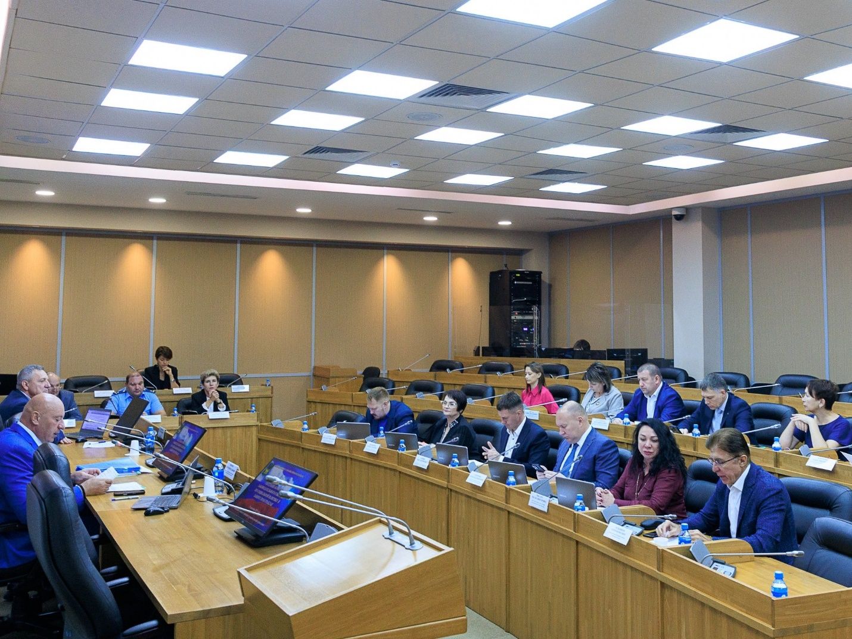

Заседание комитета Законодательного Собрания
по социальной политике и защите прав граждан
Закон Приморского края от 31 марта 2025 года № 757-КЗ "О внесении изменений в статью 4 Закона Приморского края "О предоставлении мер социальной поддержки отдельным категориям медицинских работников медицинских организаций, подведомственных уполномоченному органу исполнительной власти Приморского края в сфере здравоохранения".
Данный Закон принят в связи с необходимостью приведения части 8 статьи 4 действующего Закона Приморского края в соответствие со статьей 351.7 Трудового кодекса Российской Федерации, которой расширяется круг медицинских работников, имеющих право на компенсацию расходов за наем (поднаем) жилых помещений (добавляются войска национальной гвардии Российской Федерации).
Закон Приморского края от 28 марта 2025 года № 755-КЗ "О внесении изменений в Закон Приморского края "О социальной поддержке льготных категорий граждан, проживающих на территории Приморского края".
Закон предусматривает обеспечение жилыми помещениями путем однократного предоставления денежной выплаты вдовам (вдовцам) погибших Героев Российской Федерации или Героев Приморья в результате выполнения боевых задач, связанных с проведением СВО в составе добровольческого отряда БАРС-22 ("ТИГР" Приморского края).
Учитывая, что лица, поступавшие в добровольческие формирования, не могли стать участниками накопительно-ипотечной системы жилищного обеспечения военнослужащих в соответствии с Федеральным законом от 20 августа 2004 года
№ 117-ФЗ "О накопительно-ипотечной системе жилищного обеспечения военнослужащих", принятые изменения позволяют обеспечить жилыми помещениями вдов (вдовцов) Героев Российской Федерации или Героев Приморья, погибших в ходе участия в боевых действиях в составе добровольческого отряда "Тигр".
При предоставлении денежной выплаты вдовам (вдовцам) Героя Российской Федерации или Героя Приморья учитывается наличие одновременно следующих условий:
неполучение денежной выплаты Героем Российской Федерации, Героем Приморья на приобретение жилья;
постоянное проживание вдовы (вдовца) Героя Российской Федерации или Героя Приморья на территории Приморского края на дату присвоения звания Героя Российской Федерации, звания Героя Приморья и дату гибели Героя Российской Федерации, Героя Приморья;
отсутствие в собственности вдовы (вдовца) Героя Российской Федерации или Героя Приморья жилых помещений (в том числе на праве общей долевой собственности или на праве общей совместной собственности, на территории Российской Федерации) на территории Российской Федерации на дату гибели Героя Российской Федерации, Героя Приморья.
Также принятым Законом продлен срок подачи заявления о предоставлении денежной выплаты до 1 апреля 2027 года.
Закон Приморского края от 28 апреля 2025 года № 779-КЗ "О внесении изменений в отдельные законодательные акты Приморского края".
Данный Закон принят с целью уравнивания прав участников боевых действий, принимающих участие в СВО, и членов их семей на получение выплат и иных мер социальной поддержки с правами лиц, принимающих участие в выполнении задач по отражению вооруженного вторжения на территорию Российской Федерации, а также в ходе вооруженной провокации на государственной границе Российской Федерации и приграничных территориях субъектов Российской Федерации, прилегающих к районам проведения СВО (далее – отражение вооруженного вторжения, вооруженная провокация), а также членов их семей.
Изменения внесены в два закона Приморского края: от 13 декабря 2018 года № 415-КЗ "О дополнительных мерах социальной поддержки отдельных категорий граждан на территории Приморского края" и от 4 марта 2020 года № 735-КЗ "О санаторно-курортном лечении отдельных категорий граждан в Приморском крае".
Внесенные изменения позволяют:
распространить меры социальной поддержки в виде ежегодных и ежемесячных выплат на участников боевых действий, ставших инвалидами в ходе выполнения задач по отражению вооруженного вторжения, а также в ходе вооруженной провокации, и на членов семей участников боевых действий, погибших (умерших) при выполнении указанных задач;
распространить меру социальной поддержки в виде предоставления социальной выплаты на санаторно-курортное лечение на участников боевых действий, ставших инвалидами I или II группы при выполнении задач по отражению вооруженного вторжения, а также в ходе вооруженной провокации, и на членов семей участников боевых действий, погибших при выполнении указанных задач;
отнести к членам семьи погибших участников боевых действий, имеющих право на получение вышеуказанных мер социальной поддержки, лицо, воспитывавшее и содержавшее погибшего в течение не менее пяти лет до достижения им совершеннолетия, признаваемое фактическим воспитателем в судебном порядке, а именно: опекунов, приемных родителей, отчима, мачеху и иных лиц, фактически осуществлявших воспитание, развитие и заботу о несовершеннолетнем ребенке;
уточнить, что члены семей сотрудников содействующих организаций, погибших в ходе проведения СВО, имеют право на вышеуказанные меры социальной поддержки при наличии статуса члена семьи погибшего ветерана боевых действий;
уточнить, что право на меры социальной поддержки будут иметь не только члены семьи Героя Приморья, награжденного знаком особого отличия посмертно, но и члены семьи погибших (умерших) Героев Приморья.
Закон Приморского края от 28 апреля 2025 года № 780-КЗ "О внесении изменений в Закон Приморского края "О социальной поддержке в Приморском крае детей лиц, участвовавших в специальной военной операции на территориях Украины, Донецкой Народной Республики, Луганской Народной Республики, Запорожской области и Херсонской области".
Закон принят в целях распространения мер социальной поддержки, предусмотренных для детей ветеранов боевых действий, детей инвалидов боевых действий, Героев Российской Федерации, Героев Приморья, на детей лиц, принимавших участие в отражении вооруженного вторжения на территорию Российской Федерации, а также в ходе вооруженной провокации на государственной границе Российской Федерации и приграничных территориях субъектов Российской Федерации, прилегающих к районам проведения СВО.
Также предоставляется право единственному ребенку ветерана боевых действий, проживающему на территории Владивостокского городского округа, у которого (у родителей и у законного представителя которого) с даты гибели (смерти) ветерана боевых действий до даты подачи заявления отсутствует право собственности (доля в праве собственности) на жилое помещение, а также отсутствует жилое помещение, предоставленное по договорам социального найма, специализированного найма, на однократное получение в собственность квартиры на территории Владивостокского городского округа.
Закон Приморского края от 26 июня 2025 года № 804-КЗ "О внесении изменений в статью 3 Закона Приморского края "О перечне социальных услуг, предоставляемых поставщиками социальных услуг, в Приморском крае".
Законом расширено число категорий граждан, имеющих право на оказание срочной социальной услуги "Транспортная услуга "Социальное такси", отнеся к ним:
инвалидов Великой Отечественной войны (были только участники Великой Отечественной войны);
граждан Российской Федерации, постоянно проживающих на территории Приморского края, принимавших участие в СВО на территориях Украины, Донецкой Народной Республики, Луганской Народной Республики, Запорожской области и Херсонской области и получивших увечье (ранение, контузию, травму) в ходе СВО, из числа лиц, заключивших контракт (имеющих иные правоотношения) с организациями, содействующими выполнению задач, возложенных на Вооруженные Силы Российской Федерации, в ходе СВО;
граждан Российской Федерации, постоянно проживающих на территории Приморского края, выполнявших задачи по отражению вооруженного вторжения, а также в ходе вооруженной провокации и получивших увечье (ранение, контузию, травму) при выполнении указанных задач, из числа:
военнослужащих;
военнослужащих федеральной службы безопасности;
лиц рядового и начальствующего состава органов внутренних дел, войск национальной гвардии, Государственной противопожарной службы, учреждений и органов уголовно-исполнительной системы, органов принудительного исполнения Российской Федерации, прокуроров, сотрудников Следственного комитета Российской Федерации;
лиц, пребывавших в добровольческих формированиях, содействующих выполнению задач, возложенных на Вооруженные Силы Российской Федерации или войска национальной гвардии Российской Федерации, в ходе отражения вооруженного вторжения, а также в ходе вооруженной провокации;
отдельные категории граждан, постоянно проживающих на территории Приморского края, ставших инвалидами II группы вследствие увечья (ранения, контузии, травмы), полученных при выполнении задач в ходе СВО либо при выполнении задач по отражению вооруженного вторжения, а также в ходе вооруженной провокации.
Закон Приморского края от 25 сентября 2025 года № 856-КЗ "О социальной поддержке в Приморском крае Героев Российской Федерации, Героев Приморья и членов их семей".
Закон принят с целью совершенствования действующего краевого законодательства и объединения в одном законодательном акте дополнительных мер социальной поддержки Героям Российской Федерации, Героям Приморья и членам их семей.
Законом предусмотрено:
установление права на однократное получение денежной выплаты на приобретение в собственность жилого помещения на территории Приморского края (далее – денежная выплата) вдове (вдовцу) погибшего Героя Российской Федерации или Героя Приморья, в случаях, если на дату гибели Герою Российской Федерации, Герою Приморья уже было установлено право на получение денежной выплаты и выдано свидетельство, удостоверяющее это право;
предоставление денежной выплаты вдове (вдовцу) Героя Российской Федерации, Героя Приморья, которым было установлено право на получение денежной выплаты, в зависимости от уровня обеспеченности жилыми помещениями Героя Российской Федерации, Героя Приморья, определенного на дату установления ему права на предоставление денежной выплаты и выбора Героя Российской Федерации, Героя Приморья при расчете размера денежной выплаты учитывать (не учитывать) членов его семьи;
предоставление ежегодной и ежемесячной денежных выплат вдове и ребенку (детям) погибших дважды Героев Российской Федерации (без требования о регистрации по месту жительства или месту пребывания на территории Приморского края);
предоставление ежемесячной денежной выплаты вдове (вдовцу) Героя Приморья после установления (назначения) им страховой пенсии в соответствии с Федеральным законом от 28 декабря 2013 года № 400-ФЗ "О страховых пенсиях".
Кроме того, предусмотрены иные меры социальной поддержки, которые ранее предоставлялись в соответствии с законами Приморского края:
от 29 декабря 2004 года № 206-КЗ "О социальной поддержке льготных категорий граждан, проживающих на территории Приморского края";
от 13 декабря 2018 года № 415-КЗ "О дополнительных мерах социальной поддержки отдельных категорий граждан на территории Приморского края";
от 4 марта 2020 года № 735-КЗ "О санаторно-курортном лечении отдельных категорий граждан в Приморском крае", а именно:
однократная денежная выплата Герою Российской Федерации, удостоенному указанного звания за совершение геройского подвига в ходе проведения СВО, при выполнении задач по отражению вооруженного вторжения, а также в ходе вооруженной провокации, Герою Приморья на приобретение в собственность жилого помещения на территории Приморского края;
ежемесячная денежная выплата Герою Российской Федерации, Герою Приморья в размере 30000 рублей;
ежегодная денежная выплата членам семьи погибшего Героя Приморья в размере 30000 рублей;
ежемесячная денежная выплата ребенку (детям) погибшего Героя Приморья;
социальная выплата на санаторно-курортное лечение Герою Российской Федерации, Герою Приморья, а также членам семьи погибшего Героя Приморья;
Закон Приморского края от 30 сентября 2025 года № 875-КЗ "О внесении изменений в статью 1 Закона Приморского края "О дополнительных мерах социальной поддержки отдельных категорий граждан на территории Приморского края".
Вышеуказанный Закон подготовлен во исполнение Федерального закона
от 7 июля 2025 года № 196-ФЗ "О внесении изменений в статьи 3 и 4 Федерального закона "О ветеранах", которым расширен перечень ветеранов и инвалидов боевых действий.
Закон:
предусматривает распространение меры социальной поддержки в виде ежегодных выплат на военнослужащих спасательных воинских формирований МЧС России, ставших инвалидами вследствие ранения, контузии, увечья или заболевания, полученных в ходе СВО при проведении работ по поиску, обезвреживанию или уничтожению взрывоопасных предметов, ежегодных и ежемесячных выплат на членов семей указанных лиц, погибших (умерших) при выполнении указанных работ;
уточняет, что к лицам, направленным для обеспечения выполнения задач в ходе СВО, отработавшим установленный при направлении срок либо откомандированным досрочно по уважительным причинам (далее – командированные), относятся лица, командированные на территории новых субъектов Российской Федерации, а именно, Запорожской области, Херсонской области с 30 сентября 2022 года;
уточняет, что право на получение мер социальной поддержки имеет лицо, воспитывавшее и содержавшее погибшего участника боевых действий в течение не менее пяти лет, непосредственно предшествующих достижению им 18-летнего возраста, признаваемое фактическим воспитателем в судебном порядке, а именно фактически осуществлявшее воспитание, развитие и заботу о несовершеннолетнем ребенке до его 18-летия.
Закон Приморского края от 5 ноября 2025 года № 898-КЗ "О внесении изменений в статью 13¹ Закона Приморского края "Об обеспечении жилыми помещениями детей-сирот, детей, оставшихся без попечения родителей, лиц из числа детей-сирот и детей, оставшихся без попечения родителей, на территории Приморского края" принят в целях установления приоритетного права на включение в реестр на получение свидетельства в пределах лимитов бюджетных обязательств на текущий финансовый год для отдельных категорий лиц.
Данная мера направлена на установление первоочередного права получения свидетельств для участников СВО, лиц, имеющих на иждивении двух и более детей, находящихся в отпуске по уходу за ребенком до достижения им возраста трех лет, уже получивших положительное решение о предоставлении свидетельства, что позволит защитить права участников СВО и семей с детьми в условиях дефицита бюджета.

Меры поддержки в области защиты прав семей с детьми

Закон Приморского края от 6 марта 2025 года № 750-КЗ "О внесении изменений в отдельные законодательные акты Приморского края".
Законом внесены изменения в три закона Приморского края:
1)от 23 ноября 2018 года № 392-КЗ "О социальной поддержке многодетных семей, проживающих на территории Приморского края" в части:
предоставления с 1 января 2025 года мер социальной поддержки многодетных семей в социальной сфере, в области обеспечения транспортной доступности, по оплате жилого помещения и коммунальных услуг без учета среднедушевого дохода в случае рождения в семье третьего ребенка в период с 1 июля 2024 года по
31 декабря 2027 года (было – в случае рождения в семье четвертого ребенка или последующих детей);
исключения из статей 52 (оснащение жилых помещений автономными дымовыми пожарными извещателями) и 53 (мера социальной поддержки в сфере газификации индивидуальных жилых домов) требования к среднедушевому доходу многодетных семей, поскольку одновременно вносятся изменения в профильные законы по отдельным мерам поддержки в части корректировки категории получателей;
установления гарантии для многодетных семей независимо от места их жительства в виде бесплатного посещения музеев, парков культуры и отдыха, подведомственных органам исполнительной власти Приморского края, а также выставок, организацию которых осуществляют органы исполнительной власти Приморского края и (или) государственные (краевые) учреждения;
закрепления права детей из многодетных семей на прием в государственные и муниципальные организации, осуществляющие образовательную деятельность по реализации образовательных программ дошкольного образования, в первоочередном порядке;
обеспечения бесплатным питанием в случае обучения по очной форме обучения по программам среднего профессионального образования в государственных (краевых) профессиональных образовательных организациях Приморского края (было – обучающиеся по образовательным программам основного общего, среднего общего образования);
2)от 8 апреля 2020 года № 781-КЗ "О социальной поддержке отдельных категорий граждан Российской Федерации по оснащению жилых помещений автономными дымовыми пожарными извещателями" в части уточнения понятия многодетной семьи;
3)от 22 сентября 2021 года № 1147-КЗ "О социальной поддержке отдельных категорий граждан Российской Федерации по газификации жилых домов на территории Приморского края" в части:
уточнения понятия многодетной семьи;
предоставления права на получение многодетными семьями меры социальной поддержки по газификации жилых домов без учета требований к среднедушевому доходу.
Закон Приморского края от 6 марта 2025 года № 732-КЗ "О внесении изменений в Закон Приморского края "О социальной поддержке семей, проживающих на территории Приморского края".
Законом предоставляется единовременная денежная выплата на улучшение жилищных условий по действующим кредитам или займам на приобретение (строительство) жилого помещения, заключенным до 1 июля 2027 года, лицам:
которые в полном объеме реализовали право на распоряжение средствами регионального материнского (семейного) капитала при рождении второго ребенка (далее – РМК) на уплату первоначального взноса и (или) погашение основного долга и уплату процентов по кредитам или займам на приобретение (строительство) жилого помещения;
имеющим право на получение РМК и включенным в регистр, которые не реализовали право на распоряжение средствами РМК, но планируют их использование в полном объеме на уплату первоначального взноса и (или) погашение основного долга и уплату процентов по кредитам или займам на приобретение (строительство) жилого помещения.
Указанная выплата будет производиться в 2026 году в отношении вторых детей, родившихся в период с 1 января 2025 года по 31 декабря 2026 года.
Закон Приморского края от 1 июля 2025 года № 824-КЗ "О внесении изменений в статью 4 Закона Приморского края "О социальной поддержке семей, проживающих на территории Приморского края".
Закон предусматривает возможность:
расходования средств РМК в любое время со дня рождения второго ребенка (ранее – возможность расходования указанных средств со дня рождения второго ребенка была предусмотрена только в случае необходимости использования средств (части средств) по определенным направлениям);
получения в виде единовременной выплаты остатков средств РМК в сумме, не превышающей 10 тыс. рублей, по аналогии с нормой, предусмотренной Федеральным законом от 29 декабря 2006 года № 256-ФЗ "О дополнительных мерах государственной поддержки семей, имеющих детей".
Закон Приморского края от 5 ноября 2025 года № 897-КЗ "О внесении изменений в Закон Приморского края "О социальной поддержке многодетных семей, проживающих на территории Приморского края".
Закон предусматривает включение в состав многодетных семей совершеннолетних детей с инвалидностью и предоставление мер социальной поддержки многодетным семьям с учетом этих детей независимо от факта их обучения в образовательной организации (при условии совместного проживания в данной семье этих детей с одним из родителей или усыновителей) и сохранение права на предоставление мер социальной поддержки многодетным семьям на период установления такому ребенку инвалидности, но не более достижения им 23 лет.
В целях дополнительной поддержки семей, имеющих ребенка-инвалида, Закон предусматривает возможность компенсации из средств РМК приобретенных семьей товаров, услуг и мероприятий, не входящих в федеральный перечень, но рекомендованных ребенку-инвалиду индивидуальной программой реабилитации или абилитации (далее – ИПРА) с учетом потребностей детей-инвалидов, а также на основании всестороннего анализа состояния их здоровья и целей реабилитации. Компенсация реабилитационных мероприятий, рекомендованных ИПРА, поможет облегчить родителям уход за ребенком-инвалидом, создаст условия для равных возможностей семей с детьми-инвалидами и другими членами общества.
Кроме того, в связи с принятием Федерального закона от 22 июля 2024 года № 186-ФЗ "О строительстве жилых домов по договору строительного подряда с использованием счетов эскроу" по аналогии с нормой, предусмотренной Федеральным законом от 29 декабря 2006 года № 256-ФЗ "О дополнительных мерах государственной поддержки семей, имеющих детей", Законом предусмотрена возможность направления средств РМК на строительство индивидуальных жилых домов по договорам строительного подряда с использованием счетов эскроу.
Закон Приморского края от 6 марта 2025 года № 748-КЗ "О внесении изменений в Закон Приморского края "О социальной поддержке семей с детьми, нуждающихся в улучшении жилищных условий, на территории Приморского края".
Закон предусматривает однократное продление срока действия свидетельства о получении денежной выплаты на приобретение или строительство жилого помещения на территории Приморского края, что позволяет семьям с детьми, не реализовавшим свое право на улучшение жилищных условий в период срока действия свидетельства, осуществить приобретение жилого помещение на средства денежной выплаты в 2026 году.

Правовое регулирование в области социальной политики

Закон Приморского края от 6 марта 2025 года № 752-КЗ "О присвоении государственным унитарным предприятиям Приморского края и государственным учреждениям Приморского края имен государственных и общественных деятелей, а также имен лиц, имеющих особые заслуги перед Приморским краем".
Закон принят с целью увековечения памяти выдающихся государственных и общественных деятелей, представителей науки, образования, здравоохранения, искусства, культуры, спорта и других лиц, имеющих особые заслуги перед Приморским краем, а также имеющих государственные награды Российской Федерации, государственные награды СССР и награды Приморского края.

Данным Законом:
определены условия присвоения учреждениям Приморского края имен заслуженных граждан в целях увековечения памяти о них, согласно которым:
не допускается присвоение двум или более учреждениям в пределах одного и того же населенного пункта Приморского края имени одного и того же заслуженного гражданина;
имена заслуженных граждан не могут быть присвоены учреждениям, которые уже носят присвоенные ранее в установленном порядке имена заслуженных граждан;
установлено, что инициаторами обращения о присвоении учреждениям имен заслуженных граждан могут выступать органы государственной власти Приморского края, органы управления и трудовые коллективы организаций;
определен порядок рассмотрения обращения и принятия решения органом исполнительной власти Приморского края, осуществляющим полномочия и функции учредителя в отношении учреждения, которому предложено присвоить имя заслуженного гражданина;
установлено, что присвоение учреждению имени заслуженного гражданина производится распоряжением Губернатора Приморского края.
Присвоение государственным учреждениям Приморского края имен государственных и общественных деятелей, а также имен лиц, имеющих особые заслуги перед Приморским краем и посвятивших свою жизнь служению и заботе о родном крае, развитию его научного и культурного потенциала, имеет публичное значение и свидетельствует не только о признании их заслуг, но и служит примером гражданской ответственности и активной жизненной позиции для подрастающего поколения и молодежи.
Закон Приморского края 6 марта 2025 года № 731-КЗ "О внесении изменений в отдельные законодательные акты Приморского края".
Закон принят во исполнение поручения Президента Российской Федерации В.В. Путина, данного на заседании Российского организационного комитета "Победа", о присвоении всем фронтовикам-участникам и инвалидам Великой Отечественной войны звания "Почетный гражданин Приморского края".
Законом были внесены изменения в Закон Приморского края от 29 декабря 2004 года № 206-КЗ "О социальной поддержке льготных категорий граждан, проживающих на территории Приморского края" (далее – Закон № 206-КЗ), в соответствии с которым с 1 января 2025 года всем участникам и инвалидам Великой Отечественной войны предоставлены меры социальной поддержки:
ежемесячная выплата – 15 тыс. рублей;
единовременная выплата ко Дню Приморского края – 15 тыс. рублей;
единовременная выплата в случае смерти Почетного гражданина (родственнику или лицу, взявшему на себя обязанность по погребению) –
50 тыс. рублей.
Также внесены изменения в Закон № 206-КЗ и Закон Приморского края
от 30 октября 2018 года № 366-КЗ "О детях войны в Приморском крае", в соответствии с которыми с 1 мая 2025 года увеличилась денежная выплата на проезд по карте "Приморец" федеральным льготникам на 170 рублей и выплачивается в общей сумме не более 470 рублей в месяц, а краевым льготникам и лицам, относящимся к категории "дети войны", – на 280 рублей и выплачивается в общей сумме не более 980 рублей в месяц.
Закон Приморского края от 7 августа 2025 года № 843-КЗ "О внесении изменений в Закон Приморского края "О социальной поддержке льготных категорий граждан, проживающих на территории Приморского края".
Законом предусмотрено:
предоставление специалистам бюджетной сферы сельской местности компенсации на оплату жилого помещения и коммунальных услуг исходя из занимаемой гражданином общей площади жилых помещений, но не более 80 кв. м на специалиста бюджетной сферы, и площади, занимаемой членами его семьи, совместно с ним проживающими, но не более 15 кв. м на каждого члена семьи (до принятия данного Закона специалист бюджетной сферы получал льготу за все помещение если другие члены его семьи не имели права на аналогичную льготу);
предоставление специалистам сельской местности (медицинским, педагогическим и социальным работникам, работникам культуры, спорта и другим) компенсации на оплату жилого помещения и коммунальных услуг при условии осуществления трудовой деятельности по основному месту работы, в том числе на условиях неполного рабочего времени (предусмотренная трудовым договором продолжительность рабочего времени не может быть менее половины месячной нормы рабочего времени). Ранее требование к минимальной занятости специалиста сельской местности не предъявлялось;
в соответствии с Федеральным законом от 28 декабря 2013 года № 400-ФЗ "О страховых пенсиях" в 2024 году право на страховую пенсию у граждан возникало при наличии не менее 15 лет страхового стажа.
С учетом этого Законом по аналогии установлено сохранение права на получение компенсации на оплату жилого помещения и коммунальных услуг при выходе на пенсию или при увольнении по достижению предпенсионного возраста при условии, что сельский специалист замещал должность, дающую право на получение мер социальной поддержки по оплате жилого помещения и коммунальных услуг, в профильном учреждении на территории Приморского края не менее пяти последних лет перед увольнением (выходом на пенсию), при наличии 15 лет стажа работы в указанном учреждении (было – право на получение компенсации расходов при выходе на пенсию (при увольнении) при наличии 10 лет стажа работы в профильном учреждении).
Закон Приморского края от 30 сентября 2025 года № 874-КЗ "О внесении изменений в Закон Приморского края "О социальной поддержке льготных категорий граждан, проживающих на территории Приморского края".
Закон Приморского края принят с учетом положений пункта 7 Указа Президента Российской Федерации от 23 января 2024 года № 63 "О мерах социальной поддержки многодетных семей", пункта 6 Указа Президента Российской Федерации от 13 мая 2008 года № 775 "Об учреждении ордена "Родительская слава" в целях формирования в обществе положительного образа многодетной семьи, укрепления института семьи и сохранения семейных ценностей, обеспечения дополнительными социальными гарантиями многодетных матерей.
В соответствии с Федеральным законом от 12 января 1995 года № 5-ФЗ "О ветеранах" ветеранами труда являются лица, в том числе награжденные орденами или медалями Российской Федерации, и имеющие трудовой стаж, учитываемый для назначения пенсии, не менее 25 лет (мужчины) и 20 лет (женщины).
Занимаясь долгие годы надлежащим исполнением родительских обязанностей, они не всегда имеют достаточный трудовой (страховой) стаж, необходимый для присвоения им звания "Ветеран труда".
Законом предусмотрено присвоение почетного звания "Ветеран труда Приморского края" женщинам, награжденным орденом "Родительская слава", медалью ордена "Родительская слава" и имеющим стаж работы на территории Приморского края не менее 15 лет, аналогично условиям присвоения указанного звания женщинам, награжденным почетным знаком Приморского края "Родительская доблесть".

Правовое регулирование в области образования

Закон Приморского края от 4 августа 2025 года № 832-КЗ "О внесении изменений в Закон Приморского края "О предоставлении мер социальной поддержки педагогическим работникам краевых государственных и муниципальных образовательных организаций Приморского края".
Закон принят с целью поддержки профессионального развития, признания успехов педагогов и предоставления ежемесячной денежной выплаты педагогическим работникам образовательных организаций – победителю и иным финалистам регионального этапа Всероссийского конкурса среди педагогических работников системы среднего профессионального образования "Мастер года".
Региональный этап конкурса проводится на территории Приморского края с 2021 года, является площадкой для обмена опытом, призван повысить престиж педагогических профессий, распространить информацию о передовых идеях в области образования и подготовки кадров. Участники и региональная конкурсная комиссия Приморского края отмечают ежегодный рост профессионального уровня участников.
Закон Приморского края от 28 апреля 2025 года № 778-КЗ "О внесении изменений в Закон Приморского края "Об образовании в Приморском крае".
Закон предусматривает:
расширение перечня категорий обучающихся по очной форме обучения по образовательным программам среднего профессионального образования в государственных (краевых) профессиональных образовательных организациях, имеющих право на обеспечение питанием за счет средств краевого бюджета;
полномочия уполномоченного органа в сферах профессионального образования, дополнительного профессионального образования, профессионального обучения по утверждению перечня профессий и специальностей, востребованных на предприятиях оборонно-промышленного комплекса Приморского края.
Закон Приморского края от 2 июня 2025 года № 800-КЗ "О внесении изменения в Закон Приморского края "Об образовании в Приморском крае".
Закон принят в целях:
совершенствования отдельных положений действующего Закона Приморского края от 13 августа 2013 года № 243-КЗ "Об образовании в Приморском крае";
обеспечения реализации мероприятий региональной программы Приморского края "Герои Приморья", утвержденной распоряжением Губернатора Приморского края от 25 февраля 2025 года № 70-рг.
Действующий Закон Приморского края "Об образовании в Приморском крае" дополнен новой статьей 13⁴, которой регламентирована организация обучения финалистов отборочных этапов (очного и заочного) региональной программы Приморского края "Герои Приморья" в образовательных организациях высшего образования по программе профессиональной переподготовки в рамках дополнительного профессионального образования, в целях подготовки и привлечения высококвалифицированных, компетентных кадров, обладающих профессиональными и личностными качествами для работы в системе государственного и муниципального управления, из числа участников и ветеранов СВО.
Закон Приморского края от 1 декабря 2025 года № 925-КЗ "Об организации трудового воспитания и профессиональной ориентации в Приморском крае".
Закон принят в целях определения основных принципов государственной политики и правового регулирования отношений в сфере трудового воспитания и профориентации обучающихся на территории Приморского края.
Данным Законом:
регламентированы правовые основы организации трудового воспитания в дошкольных образовательных учреждениях, а также основы организации трудового воспитания и профориентации обучающихся общеобразовательных учреждений на территории Приморского края;
определены полномочия Законодательного Собрания и Правительства Приморского края, органов исполнительной власти Приморского края в сфере организации трудового воспитания и профориентации в Приморском крае;
закреплены особенности организации трудового воспитания и профориентации в образовательном процессе;
установлено, что в целях выявления и популяризации лучших моделей (практик) организации трудового воспитания в образовательных организациях проводится конкурс, порядок и условия проведения которого устанавливаются Правительством Приморского края.
Также Законом предусмотрено, что в решении вопросов по организации трудового воспитания и профориентации задействованы: министерство образования Приморского края, министерство профессионального образования и занятости населения Приморского края, агентство по делам молодежи Приморского края, департамент внутренней политики Приморского края
Закон Приморского края от 24 декабря № 941-КЗ "О внесении изменений в Закон Приморского края "Об образовании в Приморском крае".
Законом расширен перечень категорий получателей меры социальной поддержки, которая предоставляется одному из родителей, являющемуся студентом очной формы обучения образовательной организации высшего образования, расположенной на территории Приморского края, или студентом государственной (краевой) профессиональной образовательной организации, имеющему ребенка (детей) в возрасте до трех лет, не находящемуся в академическом отпуске или в отпуске по уходу за ребенком, в случае, если мать ребенка (детей) встала на учет в медицинской организации в ранние сроки беременности (до 12 недель) (далее – мера поддержки);
уточнены полномочия Правительства Приморского края в указанной части.
До принятия данного Закона получателями меры поддержки являлись студенты очной формы обучения образовательных организаций высшего образования Приморского края, имеющие детей в возрасте до трех лет, среднедушевой доход семей которых ниже величины прожиточного минимума на душу населения, установленной Правительством Приморского края на текущий год.
Таким образом, с 1 января 2026 года право на получение меры поддержки предоставляется одному из родителей ребенка (детей), являющемуся студентом очной формы обучения не только образовательной организации высшего образования, расположенной на территории Приморского края, но и государственной (краевой) профессиональной образовательной организации, независимо от среднедушевого дохода семьи, при условии, если мать ребенка (детей) встала на учет в медицинской организации в ранние сроки беременности.
Данные критерии распространяются на студентов, ставших родителями
с 1 января 2026 года.
Предполагается, что данная мера поддержки будет носить срочный характер и предоставляться до 31 декабря 2028 года.
Закон Приморского края от 24 декабря 2025 года № 939-КЗ "О внесении изменений в Закон Приморского края "О предоставлении мер социальной поддержки педагогическим работникам краевых государственных и муниципальных образовательных организаций Приморского края".
Закон принят с целью продления действия отдельных статей действующего Закона, а именно статьи 3¹, которой предусмотрено предоставление меры социальной поддержки педагогических работников в виде ежемесячной денежной выплаты по итогам прохождения добровольного тестирования в форме единого государственного экзамена, действие которой продлевается данным Законом
до 31 декабря 2026 года.
Закон Приморского края от 3 февраля 2025 года № 721-КЗ "О внесении изменений в статью 7 Закона Приморского края "О молодежной политике в Приморском крае".
Закон принят в целях продления на 2025-2030 годы предоставления финансовой поддержки молодым специалистам, трудоустроенным в социально значимых и приоритетных отраслях экономики Приморского края, для обеспечения кадровой потребности организаций, повышения уровня трудоустройства выпускников по полученным ими специальностям.
Закон Приморского края от 11 ноября 2025 года № 913-КЗ "Об ограничении продажи горюче-смазочных материалов на территории Приморского края".
Закон устанавливает с 1 марта 2026 года:
запрет на продажу лицам, не достигшим возраста шестнадцати лет, горюче-смазочных материалов на территории Приморского края;
обязанность лица, осуществляющего продажу горюче-смазочных материалов, в случае возникновения у него сомнения в достижении покупателем шестнадцатилетнего возраста потребовать у покупателя документ, удостоверяющий личность и позволяющий установить возраст покупателя;
обязанность лица, осуществляющего продажу горюче-смазочных материалов, в случае, если в отношении покупателя возникли сомнения в достижении им шестнадцатилетнего возраста, и покупатель не предъявил документ, удостоверяющий его личность и позволяющий установить его возраст, отказать покупателю в продаже горюче-смазочных материалов.

Правовое регулирование в области здравоохранения

Закон Приморского края от 24 декабря 2025 года № 942-КЗ "О внесении изменения в Закон Приморского края "О здравоохранении в Приморском крае".
Законом предусмотрена за счет средств краевого бюджета организация бесплатного зубного протезирования, в том числе изготовление и ремонт зубных протезов, для ветеранов Великой Отечественной войны и ветеранов боевых действий, указанных в статьях 2, 3 Федерального закона от 12 января 1995 года
№ 5-ФЗ "О ветеранах".
В отношении ветеранов боевых действий – участников СВО бесплатное зубное протезирование осуществляется при условии принятия решения об организации бесплатного зубного протезирования в период с 1 января 2026 года по 31 декабря 2026 года.
Прядок организации бесплатного зубного протезирования определяется Правительством Приморского края.

Законы в области физической культуры и спорта

Закон Приморского края от 3 февраля 2025 года № 718-КЗ "О внесении изменений в Закон Приморского края "Об особенностях предоставления призовых выплат, ежемесячных стипендий и ежемесячных выплат спортсменам Приморского края и их тренерам и о приостановлении действия отдельных положений Закона Приморского края "О физической культуре и спорте в Приморском крае".
Закон принят в целях распространения права получения призовых выплат, ежемесячных стипендий и ежемесячных выплат спортсменам Приморского края и их тренерам, установленных действующим Законом Приморского края в 2025 году, а также в целях предоставления указанных выплат спортсменам Приморского края, имеющим нейтральный статус.
Закон Приморского края от 30 октября 2025 года № 886-КЗ "О внесении изменений в Закон Приморского края "О физической культуре и спорте в Приморском крае".
Закон принят в целях установления расходного обязательства по предоставлению единовременной компенсационной выплаты работникам сферы физической культуры и спорта, прибывшим (переехавшим) на работу в населенные пункты Приморского края с численностью жителей до 50 тысяч человек.
В целях реализации указанной меры были внесены следующие изменения:
статья 3 дополнена полномочиями Правительства Приморского края по установлению порядка предоставления единовременных компенсационных выплат работникам сферы физической культуры и спорта, прибывшим (переехавшим) на работу в населенные пункты Приморского края с численностью жителей до 50 тысяч человек, а также утверждению перечня вакантных должностей работников сферы физической культуры и спорта, при замещении которых предоставляется единовременная компенсационная выплата;
статья 5 дополнена новым расходным обязательством по предоставлению единовременных компенсационных выплат работникам сферы физической культуры и спорта, прибывшим (переехавшим) на работу в населенные пункты Приморского края с численностью жителей до 50 тысяч человек;
Закон дополнен новой статьей 12² "Единовременная компенсационная выплата работникам сферы физической культуры и спорта".
Действие изменений Закона распространяется с 1 сентября 2025 года со сроком предоставления выплат до 31 декабря 2028 года.
Закон Приморского края от 5 ноября 2025 года № 899-КЗ "О внесении изменений в Закон Приморского края "О физической культуре и спорте в Приморском крае".
Закон предусматривает:
дополнительные условия присвоения звания "Ветеран спорта Приморского края", а именно:
наличие стажа трудовой деятельности в области физической культуры и спорта не менее 20 лет именно на территории Приморского края (до принятия Закона стаж трудовой деятельности не был привязан к территории Приморского края);
наличие звания "Ветеран труда Приморского края" (до принятия Закона звание "Ветеран спорта Приморского края" присваивалось лицам, имеющим звание "Ветеран труда");
расширение перечня лиц, имеющих право на бесплатное посещение объектов спорта и иных спортивных сооружений, находящихся в собственности Приморского края, а именно отнести к ним:
детей-инвалидов;
граждан Российской Федерации, проживающих на территории Приморского края, принимавших участие в СВО на территориях Украины, Донецкой Народной Республики, Луганской Народной Республики, Запорожской области и Херсонской области, а также выполнявшие задачи по отражению вооруженного вторжения на территорию Российской Федерации, в ходе вооруженной провокации на государственной границе Российской Федерации и территориях субъектов Российской Федерации, прилегающих к районам проведения СВО, из числа военнослужащих, в том числе уволенных в запас (отставку); лиц, поступивших в созданные по решению органов государственной власти Российской Федерации добровольческие формирования, содействующие выполнению задач, возложенных на Вооруженные Силы Российской Федерации (войска национальной гвардии Российской Федерации), в ходе СВО, отражения вооруженного вторжения, а также в ходе вооруженной провокации; лиц, заключивших контракт (имевших иные правоотношения) с организациями, содействующими выполнению задач, возложенных на Вооруженные Силы Российской Федерации, в ходе специальной военной операции);
детей в возрасте до 18 лет погибших участников СВО.

В 2025 году в комитет Законодательного Собрания по социальной политике и защите прав граждан поступило восемь отчетов Контрольно-счетной палаты.
11 отчетов были рассмотрены на заседаниях комитета (три отчета внесены
в 2024 году).

Информация о совещаниях, проведенных в 2025 году

1.Рабочее совещание на тему "О доработке проекта закона Приморского края "О социальной поддержке льготных категорий граждан, проживающих на территории Приморского края" (14 мая 2025 года).
2.Рабочее совещание по вопросу рассмотрения предложений по внесению изменений в Закон Приморского края от 23 ноября 2018 года № 389-КЗ
"О предоставлении мер социальной поддержки педагогическим работникам краевых государственных и муниципальных образовательных организаций Приморского края" (2 июня 2025 года).
3.Форум "О роли НКО в реализации государственной политики по сохранению и укреплению традиционных российских духовно-нравственных ценностей" в г. Артеме (Дом культуры угольщиков, 4 июня 2025 года). Приняли участие 230 человек.

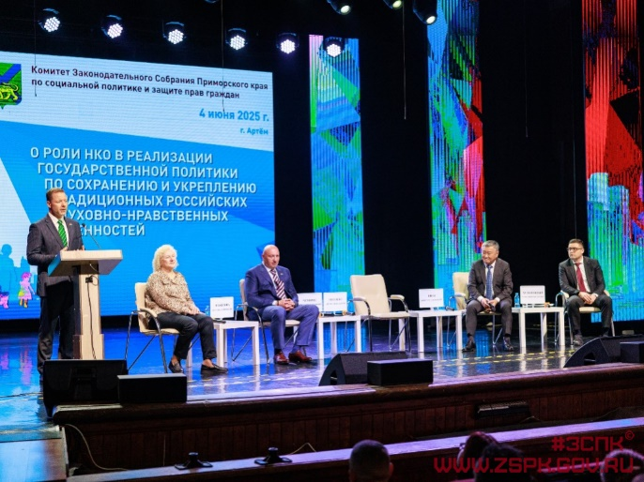 | 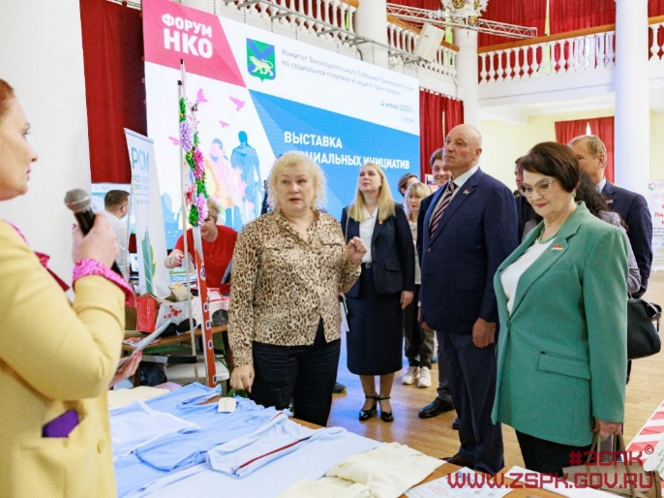

Форум "О роли НКО в реализации государственной политики по сохранению
и укреплению традиционных российских духовно-нравственных ценностей"
(г. Артем, 4 июня 2025 года)

По итогам проведения форума подготовлена резолюция с рекомендациями Правительству Приморского края, органам исполнительной власти Приморского края, органам местного самоуправления Приморского края, средствам массовой информации, некоммерческим организациям и экспертному сообществу Приморского края.
4.Рабочее совещание на тему "О доработке проекта закона Приморского края "О внесении изменений в Закон Приморского края "О социальной поддержке льготных категорий граждан, проживающих на территории Приморского края"
(9 июля 2025 года)
5.Рабочее совещание на тему "О доработке проекта закона Приморского края "О трудовом обучении и воспитании в Приморском крае" (15 июля 2025 года).
6.Участие в "правительственном часе" в режиме видеоконференции на тему "О приоритетах в реализации демографической политики Российской Федерации" (16 июля 2025 года).

Статистическая информация
о деятельности комитета Законодательного Собрания по социальной политике и защите прав граждан

Наименование показателя | Количество  по годам
Наименование показателя | 2023 | 2024 | 2025

1 | 2 | 3 | 4
Количество заседаний комитета | 17 | 19 | 15
Количество рассмотренных вопросов | 205 | 227 | 222
Количество заседаний рабочих групп, комиссий, депутатских слушаний, совещаний, выездных заседаний комитетов | 6  (4 рабочих совещания и  2 "круглых стола") | 6  (5 рабочих совещаний и  1 выездное заседание комитета) | 6  (4 рабочих совещания, 1 форум и участие в "правительственном часе")
Документооборот | 2287 | 2578 | 2694
Законодательные инициативы, поступившие в комитет | 60 | 69 | 72
в том числе по субъектам права законодательной инициативы:
депутаты Законодательного Собрания | 4 | 5 | 4
комитет Законодательного Собрания по социальной политике и защите прав граждан | 11 | 13 | 13
Губернатор Приморского края | 44 | 49 | 55
представительные органы муниципальных образований | - | 1 | -
Уполномоченный по правам человека в Приморском крае | 1 | 1 | -
Принятые законы Приморского края | 56 | 65 | 68
в том числе по субъектам права законодательной инициативы:
депутаты Законодательного Собрания | 2 | 4 | 4
комитет Законодательного Собрания по социальной политике и защите прав граждан | 9 | 13 | 12
Губернатор Приморского края | 44 | 47 | 52
Уполномоченный по правам человека в Приморском крае | 1 | 1 | -
в том числе по характеру:
базовый | 6 | 6 | 4
внесение изменений | 47 | 59 | 64
признание утратившими силу | 3 | - | -
Принятые постановления Законодательного Собрания | 121 | 137 | 144
в том числе по проектам законов и законам Приморского края | 116 | 132 | 142
Рассмотренные проекты федеральных законов, поступившие из Государственной Думы Федерального Собрания Российской Федерации и субъектов Российской Федерации, обращения, поступившие из субъектов Российской Федерации | 324 | 342 | 377

По вопросам региональной политики, законности и международного сотрудничества
Обеспечением правотворческой деятельности в области региональной политики, законности и международного сотрудничества в 2025 году занимался комитет Законодательного Собрания по региональной политике, законности и международному сотрудничеству.
Деятельность комитета Законодательного Собрания по региональной политике, законности и международному сотрудничеству в 2025 году осуществлялась в соответствии с Положением о комитетах Законодательного Собрания, примерной программой законодательной деятельности Законодательного Собрания, квартальными планами работы Законодательного Собрания и комитета Законодательного Собрания по региональной политике, законности и международному сотрудничеству.

Правовое регулирование в сфере государственного строительства и управления

В условиях проводимой Российской Федерацией СВО в отчетном периоде продолжалась работа по установлению гарантий, мер поддержки участникам СВО и их семьям.
С учетом изменений федерального законодательства в Закон Приморского края от 7 июня 2012 года № 51-КЗ "О государственной гражданской службе Приморского края" были внесены изменения, касающиеся обеспечения трудовых прав граждан, направленных на службу в войска национальной гвардии Российской Федерации по мобилизации или заключивших контракт о прохождении военной службы в период мобилизации, в период военного положения или в военное время. Закон Приморского края от 11 ноября 2025 года № 915-КЗ "О внесении изменений в статью 20 Закона Приморского края "О государственной гражданской службе Приморского края" установил, что гражданским служащим, направленным на службу в войска национальной гвардии Российской Федерации по мобилизации или заключившим контракт о прохождении военной службы в период мобилизации, в период военного положения или в военное время, гарантируется сохранение замещаемой должности гражданской службы.
В целях создания дополнительных гарантий реализации права на получение квалифицированной бесплатной юридической помощи участникам СВО, а также членам их семей в Закон Приморского края от 5 мая 2012 года № 31-КЗ "Об обеспечении оказания юридической помощи на территории Приморского края" внесены изменения, предусматривающие расширение перечня случаев оказания бесплатной юридической помощи участникам СВО и членам их семей вопросами защиты прав и законных интересов, предусмотренных трудовым законодательством (правовое консультирование в устной и письменной форме, составление заявлений, жалоб, ходатайств и других документов правового характера, а также представление интересов в судах, государственных и муниципальных органах, организациях), а также отдельными вопросами в жилищной сфере (правовое консультирование в устной и письменной форме, составление заявлений, жалоб, ходатайств и других документов правового характера).
Указанные изменения позволят комплексно и системно обеспечить вышеуказанных лиц правовой помощью в рамках функционирования государственной системы бесплатной юридической помощи.
Кроме этого, в статью 3 Закона Приморского края "Об обеспечении оказания юридической помощи на территории Приморского края" внесен ряд изменений, подготовленных в результате совместной работы Правительства Приморского края и Уполномоченного по правам человека в Приморском крае в целях создания дополнительных гарантий реализации права на получение квалифицированной бесплатной юридической помощи и предусматривающих предоставление права на получение квалифицированной бесплатной юридической помощи для бывших несовершеннолетних узников концлагерей, гетто, других мест принудительного содержания, созданных фашистами и их союзниками в период Второй мировой войны, проживающих на территории Приморского края (Закон Приморского края от 25 апреля 2025 года № 773-КЗ "О внесении изменений в статью 3 Закона Приморского края "Об обеспечении оказания юридической помощи на территории Приморского края").

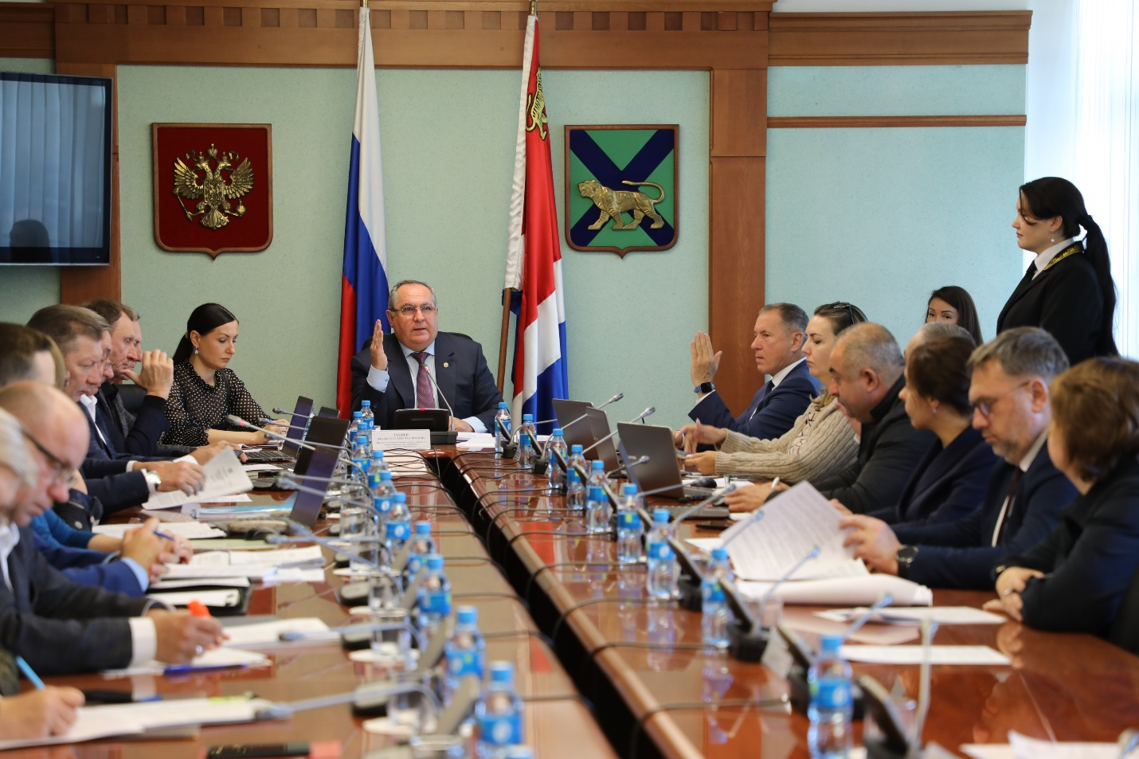

Заседание комитета Законодательного Собрания
по региональной политике, законности и международному сотрудничеству

В развитие Федерального закона от 1 апреля 2025 года № 48-ФЗ "О внесении изменений в статью 20 Федерального закона "О бесплатной юридической помощи в Российской Федерации" во взаимодействии с Уполномоченным по правам человека в Приморском крае внесены изменения в Закон Приморского края "Об обеспечении оказания юридической помощи на территории Приморского края", согласно которым предусмотрено право на получение бесплатной юридической помощи для многодетных родителей, имеющих трех и более детей, до достижения старшим ребенком возраста 18 лет или возраста 23 лет при условии его обучения в организации, осуществляющей образовательную деятельность, по очной форме обучения.
Кроме того, положения Закона Приморского края дополнены нормой, предусматривающей сохранение права на получение бесплатной юридической помощи для многодетных родителей в случае гибели (смерти) в результате участия в СВО и (или) выполнения задач по отражению вооруженного вторжения, в ходе вооруженной провокации одного или нескольких детей, с учетом которых состав семьи определен в качестве многодетной (Закон Приморского края от 2 июня
2025 года № 794-КЗ "О внесении изменений в статью 3 Закона Приморского края "Об обеспечении оказания юридической помощи на территории Приморского края").
В целях обеспечения права детей жить и воспитываться в кровной семье статья 3 Закона Приморского края "Об обеспечении оказания юридической помощи на территории Приморского края" дополнена категорией граждан, которым оказывается бесплатная юридическая помощь, а именно лицами, лишенными родительских прав или ограниченных в родительских правах, если они обращаются за оказанием бесплатной юридической помощи по вопросам, связанным с восстановлением в родительских правах, отменой ограничения родительских прав (Закон Приморского края от 29 сентября 2025 года № 865-КЗ "О внесении изменений в статью 3 Закона Приморского края "Об обеспечении оказания юридической помощи на территории Приморского края").
Указанными законами Приморского края определен перечень документов, необходимых для получения бесплатной юридической помощи гражданами, относящимися к введенным категориям, уточнено требование об обязательном проживании гражданина на территории Приморского края применительно к каждой категории граждан, имеющих право на получение бесплатной юридической помощи.
Помимо этого, в целях обеспечения функционирования государственной системы бесплатной юридической помощи на территории Приморского края, а также для оказания гражданам бесплатной юридической помощи Законом Приморского края от 4 августа 2025 года № 836-КЗ "О внесении изменений в Закон Приморского края "Об обеспечении оказания юридической помощи на территории Приморского края" предусмотрена возможность создания государственного юридического бюро.
В 2025 году в целях совершенствования системы управления и состава Правительства Приморского края в Устав Приморского края вносились изменения, касающиеся дополнения состава Правительства Приморского края должностью "уполномоченного при Губернаторе Приморского края по вопросам взаимодействия с участниками специальной военной операции" (Закон Приморского края
от 28 февраля 2025 года № 727-КЗ). Должность учреждена в целях координации деятельности государственных органов, органов исполнительной власти Приморского края, органов местного самоуправления, общественных объединений и иных некоммерческих организаций, расположенных на территории Приморского края, в том числе регионального филиала Государственного фонда "Защитники Отечества", по вопросам, связанным с СВО, государственной защитой, реализацией, обеспечением прав и законных интересов участников СВО.
Аналогичные изменения, касающиеся состава Правительства Приморского края, внесены в Закон Приморского края "О государственных должностях Приморского края" (Закон Приморского края от 28 февраля 2025 года № 728-КЗ).
Также с целью приведения Устава Приморского края в соответствие с Федеральным законом № 33-ФЗ по инициативе группы депутатов Законодательного Собрания (Волошко А.А., Слепченко С.В., Кузьменко С.А., Ахояна Г.Ц.,
Романова В.Г., Бехтера А.М., Ищенко С.А., Маноконова П.Р., Авдои Д.Т.,
Шауфлера И.В., Сиденко К.С., Захарова А.Ю., Косьяненко Т.С., Чемериса И.С., Кирилюка А.Г.) внесены изменения, устанавливающие, что местное самоуправление осуществляется на всей территории Приморского края в муниципальных округах, городских округах (Закон Приморского края от 2 июня 2025 года № 787-КЗ).
Таким образом, на территории Приморского края был законодательно закреплен переход на одноуровневую систему организации местного самоуправления.
В целях формирования уважительного отношения к ветеранам боевых действий и дальнейшего развития патриотического сознания российских граждан по инициативе депутатов Законодательного Собрания Волошко А.А. и
Андрейченко А.В. принят Закон Приморского края от 2 июня 2025 года № 795-КЗ "О внесении изменений в Закон Приморского края "О праздничных днях и памятных датах Приморского края", устанавливающий 1 июля в качестве праздничного дня Приморского края – Дня ветеранов боевых действий.
Для укрепления статуса многодетных семей, повышения престижа семейного образа жизни и материнства по инициативе депутатов Законодательного Собрания Чемериса И.С., Слепченко С.В. принят Закон Приморского края от 31 марта
2025 года № 759-КЗ "О внесении изменений в статью 3 Закона Приморского края "О праздничных днях и памятных датах Приморского края", установивший праздничный день – День многодетной семьи.

Государственная гражданская служба и муниципальная служба

В рамках работы по совершенствованию правового регулирования государственной гражданской службы Приморского края приняты следующие законы Приморского края:
Закон Приморского края от 3 февраля 2025 года № 717-КЗ "О внесении изменений в статью 22 Закона Приморского края "О государственной гражданской службе Приморского края", которым уточнена норма статьи 22 и определено, что на момент увольнения с государственной гражданской службы Приморского края гражданам, уже имеющим право на страховую пенсию по старости (инвалидности), фиксированная выплата к страховой пенсии уже должна быть назначена;
Закон Приморского края от 6 марта 2025 года № 734-КЗ "О внесении изменений в статью 22 Закона Приморского края "О государственной гражданской службе Приморского края", которым установлено, что пенсия за выслугу лет назначается при условии, если суммарная продолжительность замещения должностей государственной гражданской службы и государственных должностей в органах государственной власти субъектов Российской Федерации и иных государственных органах субъектов Российской Федерации (в том числе Приморского края) составляет не менее семи лет. А также определено основание для неназначения пенсии за выслугу лет – если аналогичные выплаты уже назначены (например, пенсия за выслугу лет по линии силового ведомства и др.);
Закон Приморского края от 28 марта 2025 года № 754-КЗ "О внесении изменения в статью 17 Закона Приморского края "О государственной гражданской службе Приморского края", которым установлена ежемесячная доплата гражданским служащим Приморского края при отсутствии у них права на начисление максимальной процентной надбавки к заработной плате за стаж работы в местностях, приравненных к районам Крайнего Севера, в южных районах Дальнего Востока. Данные изменения внесены с целью повышения притока трудовых ресурсов из других субъектов Российской Федерации, молодых специалистов и совершенствования механизма оплаты труда гражданских служащих, не имеющих права на начисление максимальной процентной надбавки к заработной плате за стаж работы в соответствующих местностях.
В целях приведения Закона Приморского края от 7 июня 2012 года № 51-КЗ
"О государственной гражданской службе Приморского края" в соответствие с Федеральным законом от 7 июня 2025 года № 135-ФЗ "О внесении изменений с статьи 6 и 7 Федерального закона "О государственном пенсионном обеспечении в Российской Федерации" и статью 29 Федерального закона "О статусе сенатора Российской Федерации и статусе депутата Государственной Думы Федерального Собрания Российской Федерации" принят Закон Приморского края от 29 сентября 2025 года № 864-КЗ "О внесении изменений в статью 22 Закона Приморского края "О государственной гражданской службе Приморского края", предусматривающий условия неназначения пенсии за выслугу лет ввиду получения аналогичных выплат за счет бюджета федеральной территории "Сириус", а также уточняющий условия, при которых пенсия за выслугу лет не выплачивается.
В целях приведения Закона Приморского края от 4 июня 2007 года № 83-КЗ "О Реестре должностей муниципальной службы в Приморском крае" в соответствие с Федеральным законом № 33-ФЗ и Уставом Приморского края, которым на территории Приморского края введена одноуровневая система организации местного самоуправления, Законом Приморского края от 5 ноября 2025 года
№ 904-КЗ "О внесении изменений в отдельные законодательные акты Приморского края" из Реестра должностей муниципальной службы в Приморском крае исключены должности муниципальной службы органов местного самоуправления муниципальных районов, городских и сельских поселений, первого заместителя и заместителя главы местной администрации городского, сельского поселения, учреждаемых для непосредственного обеспечения полномочий лица, замещающего муниципальную должность. Перечень должностей муниципальной службы в местной администрации муниципального округа, городского округа дополнен должностями муниципальной службы в территориальном органе местной администрации.

В сфере противодействия коррупции

Законотворческая деятельность комитета Законодательного Собрания по региональной политике, законности и международному сотрудничеству в сфере противодействия коррупции осуществлялась в целях совершенствования законодательства Приморского края, приведения его в соответствие с федеральным законодательством, профилактики коррупционных нарушений.
Законом Приморского края от 7 августа 2025 года № 847-КЗ "О внесении изменений в отдельные законодательные акты Приморского края" законодательство Приморского края в сфере государственной и муниципальной службы Приморского края приведено в соответствие с Федеральным законом № 33-ФЗ.
Установлено, что глава муниципального образования является лицом, замещающим государственную должность Приморского края.
Исключены нормы, касающиеся муниципальных районов, поселений, выборных должностных лиц органов местного самоуправления и главы администрации по контракту.
Внесены положения, исключающие распространение на главу муниципального образования как на лицо, замещающее одновременно муниципальную и государственную должность Приморского края, положений, касающихся порядка предоставления сведений о доходах, расходах, имуществе и обязательствах имущественного характера, ограничений, запретов и обязанностей, налагаемых на главу муниципального образования, мер ответственности и гарантий его деятельности, поскольку данные вопросы урегулированы федеральным и краевым законодательством, а также уставами муниципальных образований.
Соответствующие изменения внесены в законы Приморского края "О государственных должностях Приморского края", "О сроке полномочий и гарантиях осуществления полномочий депутата, члена выборного органа местного самоуправления, выборного должностного лица местного самоуправления в Приморском крае", "О порядке исполнения гражданами, претендующими на замещение должности главы местной администрации по контракту, муниципальной должности, лицами, замещающими указанные должности, предусмотренных законодательством о противодействии коррупции отдельных обязанностей, запретов и ограничений, проверки их соблюдения".
В целях приведения Закона Приморского края от 25 мая 2017 года № 122-КЗ "О порядке исполнения гражданами, претендующими на замещение муниципальной должности, лицами, замещающими муниципальные должности, предусмотренных законодательством о противодействии коррупции отдельных обязанностей, запретов и ограничений, проверки их соблюдения" в соответствие с Указом Президента Российской Федерации от 6 октября 2025 года № 709 "О дополнительных мерах по противодействию коррупции" Законом Приморского края от 5 ноября 2025 года № 906-КЗ внесены изменения, предусматривающие при проведении проверок в целях противодействия коррупции направление соответствующих запросов не только операторам информационных систем, в которых осуществляется выпуск цифровых финансовых активов, но и в центральный каталог кредитных историй, держателям реестра владельцев ценных бумаг и депозитариям.
По инициативе прокурора Приморского края Законом Приморского края
от 24 декабря 2025 года № 947-КЗ "О внесении изменений в Закон Приморского края "О государственных должностях Приморского края" с целью дальнейшего совершенствования действующего регионального законодательства в сфере противодействия коррупции и приведения его в соответствие с положениями Федерального закона № 33-ФЗ в Закон Приморского края от 13 июня 2007 года
№ 87-КЗ "О государственных должностях Приморского края" внесены изменения и дополнения в части вопросов предоставления сведений о доходах, расходах, об имуществе и обязательствах имущественного характера лицами, претендующими на должность главы муниципального образования, а также главами муниципальных образований в их взаимосвязи с требованиями федеральных законов от 3 декабря 2012 года № 230-ФЗ "О контроле за соответствием расходов лиц, замещающих государственные должности, и иных лиц их доходам", от 25 декабря 2008 года
№ 273-ФЗ "О противодействии коррупции".
Законом Приморского края от 6 марта 2025 года № 737-КЗ "О внесении изменений в Закон Приморского края "О противодействии коррупции в Приморском крае" в краевой закон внесены изменения, дополнившие перечень лиц, которыми не допускается проведение независимой антикоррупционной экспертизы нормативных правовых актов Приморского края, муниципальных нормативных правовых актов, их проектов, иностранными агентами.
В соответствии с пунктом 2¹ статьи 6 Федерального закона от 25 декабря
2008 года № 273-ФЗ "О противодействии коррупции" в рамках реализации мер по профилактике коррупции на заседаниях комитета Законодательного Собрания по региональной политике, законности и международному сотрудничеству ежеквартально рассматривались вопросы правоприменительной практики по результатам вступивших в законную силу решений судов общей юрисдикции, арбитражных судов о признании недействительными ненормативных правовых актов, незаконными решений и действий (бездействия) органов государственной власти, органов местного самоуправления и их должностных лиц в целях выработки и принятия мер по предупреждению и устранению причин выявленных нарушений.

Совершенствование избирательного законодательства

В 2025 году продолжилась работа по совершенствованию избирательного законодательства Приморского края и приведению его в соответствие с федеральным.
Законом Приморского края от 2 июня 2025 года № 796-КЗ "О внесении изменений в Избирательный кодекс Приморского края", подготовленным по инициативе Избирательной комиссии Приморского края, в Избирательный кодекс Приморского края внесены следующие изменения:
дополнительные выборы депутатов Законодательного Собрания, депутатов представительных органов муниципальных образований не назначаются и не проводятся в год, предшествующий году проведения основных выборов, за исключением случая, когда в результате досрочного прекращения депутатских полномочий указанные органы остались в неправомочном составе;
предоставлена возможность дистанционного открытия, ведения и закрытия специальных избирательных счетов, что сократит общее время, потраченное, в частности, кандидатами, уполномоченными представителями кандидатов по финансовым вопросам при получении услуг по специальным избирательным счетам, а также исключит необходимость посещения отделений кредитной организации;
уточнены понятия "электронное голосование" (голосование с использованием комплекса электронного голосования на избирательном участке) и "дистанционное электронное голосование" (с использованием информационно-телекоммуникационной сети и технического устройства избирателя).
В связи с принятием Федерального закона от 23 мая 2025 года № 115-ФЗ
"О внесении изменений в отдельные законодательные акты Российской Федерации" Законом Приморского края от 11 ноября 2025 года № 914-КЗ "О внесении изменений в отдельные законодательные акты Приморского края", подготовленным комитетом Законодательного Собрания по региональной политике, законности и международному сотрудничеству, в законы Приморского края от 5 января 2004 года № 96-КЗ "О референдуме Приморского края" и от 5 января 2004 года № 97-КЗ
"О местном референдуме в Приморском крае" внесены изменения, касающиеся полномочий избирательных комиссий субъектов Российской Федерации, порядка формирования и полномочий территориальных комиссий, статуса члена избирательных комиссий, финансового обеспечения подготовки и проведения выборов. Уточнены понятия "электронное голосование" и "дистанционное электронное голосование". Установлено, что при проведении электронного голосования должна быть обеспечена возможность голосования с использованием бюллетеней, изготовленных на бумажном носителе.

Законодательная деятельность в сфере местного самоуправления

По результатам проведенных публичных слушаний с учетом согласия населения, выраженного представительными органами соответствующих поселений, а также сходом граждан одного из поселений принят Закон Приморского края "О Кировском муниципальном округе Приморского края" (от 15 мая 2025 года № 785-КЗ), предусматривающий преобразование Кировского, Горноключевского городских поселений, Крыловского, Руновского, Хвищанского, Горненского сельских поселений, входящих в состав Кировского муниципального района Приморского края, путем их объединения в новое муниципальное образование – Кировский муниципальный округ Приморского края.
15 мая 2025 года принят и подписан Губернатором Приморского края Закон Приморского края № 786-КЗ "О муниципальном округе Спасск-Дальний Приморского края", которым с учетом согласия населения, выраженного представительными органами соответствующих поселений, района и округа, преобразованы Александровское, Дубовское, Духовское, Краснокутское, Прохорское, Спасское, Хвалынское, Чкаловское сельские поселения, входящие в состав Спасского муниципального района, Спасский муниципальный район, путем объединения с городским округом Спасск-Дальний, а городской округ Спасск-Дальний наделен статусом муниципального округа и установлено наименование муниципального округа – муниципальный округ Спасск-Дальний Приморского края.
С учетом положений Федерального закона № 33-ФЗ, согласно которым местное самоуправление в Российской Федерации осуществляется в городских округах и муниципальных округах, а также того, что в сентябре 2025 года истекали сроки полномочий депутатов и глав некоторых поселений, входящих в состав Надеждинского муниципального района, и депутатов и глав всех поселений, входящих в состав Дальнереченского муниципального района, комитетом Законодательного Собрания по региональной политике, законности и международному сотрудничеству разработаны и Законодательным Собранием приняты законы Приморского края от 2 июня 2025 года № 788-КЗ "О Дальнереченском муниципальном округе Приморского края" и от 2 июня 2025 года № 789-КЗ "О Надеждинском муниципальном округе Приморского края".
Таким образом, образованы два муниципальных образования – Дальнереченский муниципальный округ и Надеждинский муниципальный округ, путем объединения сельских поселений, входивших ранее в состав Дальнереченского и Надеждинского муниципальных районов, соответственно.
С принятием указанных краевых законов Приморский край полностью перешел на одноуровневую систему организации местного самоуправления, преобразовав все муниципальные районы и городские округа в соответствии с Федеральным законом № 33-ФЗ, Уставом Приморского края, что завершило многолетнюю реформу местного самоуправления, направленную на консолидацию ресурсов, решение кадровых и финансовых проблем, создание единой структуры власти.
В результате реформирования системы местного самоуправления, начавшейся в 2019 году, в Приморском крае образовано 25 муниципальных и восемь городских округов.
Еще одним важным шагом на пути к совершенствованию системы организации местного самоуправления стало принятие Законодательным Собранием разработанного по инициативе комитета Законодательного Собрания по региональной политике, законности и международному сотрудничеству Закона Приморского края от 1 августа 2025 года № 830-КЗ "Об отдельных вопросах организации местного самоуправления в единой системе публичной власти на территории Приморского края", которым унифицирован порядок избрания глав муниципальных образований.
Закон:
предусматривает осуществление местного самоуправления на территории Приморского края в муниципальных округах и городских округах;
определяет наименование органов местного самоуправления;
предусматривает, что глава муниципального образования избирается представительным органом муниципального образования из числа кандидатов, представленных Губернатором Приморского края, определяет процедуру выдвижения кандидатур на должность главы муниципального образования Губернатору Приморского края;
устанавливает критерий формирования территориальных органов местной администрации (пешеходная доступность);
устанавливает возможность проведения схода граждан по вопросу введения и использования средств самообложения граждан на части территории населенного пункта;
определяет основные положения в части назначения и проведения опроса граждан, публичных слушаний, общественных обсуждений;
определяет компетенцию Правительства Приморского края в части рассмотрения инициативных проектов, выдвигаемых для получения финансовой поддержки за счет межбюджетных трансфертов из краевого бюджета;
предусматривает возможность установления уставом муниципального образования права представительного органа муниципального образования принимать участие в формировании местной администрации;
предусматривает возможность установления муниципальными правовыми актами дистанционного взаимодействия органов, входящих в единую систему публичной власти в Приморском крае, а также дистанционного участия в заседаниях представительного органа.
В связи с принятием Федерального закона № 33-ФЗ по инициативе комитета Законодательного Собрания по региональной политике, законности и международному сотрудничеству внесены изменения в Закон Приморского края от 3 августа 2018 года № 329-КЗ "О сельских старостах в Приморском крае", предусматривающие:
уточнение понятия "сельский староста";
дополнение полномочий сельского старосты правом выступать с инициативой о внесении инициативного проекта по вопросам, имеющим приоритетное значение для жителей населенного пункта;
введение в качестве основания, при котором лицо не может быть назначено старостой, статуса иностранного агента.
К полномочиям старосты отнесено взаимодействие с органами местного самоуправления, муниципальными предприятиями и учреждениями, и иными организациями по вопросам непосредственного обеспечения жизнедеятельности населения (Закон Приморского края от 30 июня 2025 года № 817-КЗ).
По инициативе Губернатора Приморского края были скорректированы положения Закона Приморского края от 3 марта 2016 года № 780-КЗ "О перечне должностных лиц органов местного самоуправления муниципальных образований Приморского края, уполномоченных составлять протоколы об административных правонарушениях, при осуществлении муниципального контроля, муниципального финансового контроля", в том числе в части дополнения указанного перечня статьями Кодекса Российской Федерации об административных правонарушениях, по которым должностные лица органов местного самоуправления вправе составлять протоколы об административных правонарушениях при осуществлении контроля в сфере закупок (Закон Приморского края от 25 апреля 2025 года № 771-КЗ).
В связи с изменением федерального законодательства комитетом Законодательного Собрания по региональной политике, законности и международному сотрудничеству была подготовлена законодательная инициатива по внесению изменений в Закон Приморского края от 13 августа 2013 года
№ 245-КЗ "О взаимодействии органов государственной власти Приморского края с Советом муниципальных образований Приморского края", принятая в дальнейшем Законодательным Собранием. Изменения, внесенные Законом Приморского края от 30 июня 2025 года № 815-КЗ, предусматривают:
отнесение к предмету взаимодействия решение вопросов непосредственного обеспечения жизнедеятельности населения;
установление обязанности субъектов права законодательной инициативы по направлению проектов законов Приморского края, содержащих положения, предусматривающие наделение органов местного самоуправления отдельными государственными полномочиями, в Совет муниципальных образований до внесения в Законодательное Собрание для дачи заключения, которое представляется Советом муниципальных образований в течение 15 рабочих дней со дня направления указанных проектов.
В целях увеличения общего объема субвенций, предоставляемых бюджетам муниципальных образований Приморского края на осуществление отдельных государственных полномочий по созданию и организации деятельности административных комиссий, по инициативе Губернатора Приморского края принят Закон Приморского края от 5 ноября 2025 года № 905-КЗ "О внесении изменений в Закон Приморского края "О наделении органов местного самоуправления муниципальных районов, муниципальных округов, городских округов Приморского края отдельными государственными полномочиями по созданию административных комиссий". Новый подход к расчету общего объема субвенций основан на установлении базового должностного оклада, корректировке коэффициента нагрузки в зависимости от количества дел об административных правонарушениях, введении коэффициента кратности, устанавливаемого в зависимости от численности населения муниципального образования.
С учетом сложившейся в муниципальных образованиях Приморского края практики формирования территориальных органов местной администрации по инициативе Губернатора Приморского края принят Закон Приморского края
от 5 ноября 2025 года № 904-КЗ "О внесении изменений в отдельные законодательные акты Приморского края", которым в Закон Приморского края
от 1 августа 2025 года № 830-КЗ "Об отдельных вопросах организации местного самоуправления в единой системе публичной власти на территории Приморского края" внесены изменения, регламентирующие возможные варианты формирования территориальных органов местной администрации: непосредственно в форме территориального органа, в том числе без формирования в его составе структурных подразделений; в форме управления или отдела.

Законодательная деятельность в сфере обеспечения законности,
правопорядка и безопасности населения

В рамках работы по совершенствованию административного законодательства Приморского края в 2025 году комитетом Законодательного Собрания по региональной политике, законности и международному сотрудничеству был рассмотрен ряд законопроектов, предусматривающих приведение Закона Приморского края от 5 марта 2007 года № 44-КЗ "Об административных правонарушениях в Приморском крае" в соответствие с федеральным законодательством, законодательством Приморского края, а также установление административной ответственности.
Так, Законодательным Собранием принят внесенный по инициативе Губернатора Приморского края Закон Приморского края "О внесении изменений в отдельные законодательные акты Приморского края", которым расширен перечень составов правонарушений в области обращения с животными, за которые предусматривается административная ответственность. Изменения коснулись владельцев домашних животных, которые не выполняют требования к их содержанию на территории Приморского края (Закон Приморского края от 6 марта 2025 года № 735-КЗ), в частности, установлена ответственность:
за самовыгул домашнего животного, в том числе его нахождение без сопровождения владельца на лестничных площадках, лестницах, в лифтах, коридорах, тамбурах, иных помещениях общего пользования многоквартирных домов;
за невыполнение владельцем домашнего животного обязанности по уборке продуктов жизнедеятельности домашнего животного в принадлежащем ему на праве собственности или ином законном основании помещении (территории), повлекшее появление стойкого неприятного (аммиачного) запаха;
за содержание большого количества животных в недостаточном по площади помещении;
за отсутствие на двери или калитке таблички с предупреждением о наличии собаки, требующей особой ответственности владельца;
за несоблюдение владельцем домашнего животного установленных дополнительных требований к перемещению (нахождению) домашних животных в общественных местах, к выгулу домашних животных.
Данные изменения направлены на повышение правосознания и личной ответственности владельцев домашних животных.
В целях увеличения социально-экономической ответственности перевозчиков, улучшения качества оказываемых ими услуг принят Закон Приморского края от 6 марта 2025 года № 738-КЗ "О внесении изменений
в статью 8.3 Закона Приморского края "Об административных правонарушениях в Приморском крае", предусматривающий административную ответственность перевозчиков, осуществляющих деятельность по межмуниципальным маршрутам с нерегулируемым тарифом, за нарушение требований, установленных постановлением Администрации Приморского края от 11 октября 2018 года
№ 484-па "О реализации мероприятий по организации транспортного обслуживания населения автомобильным транспортном общего пользования в межмуниципальном и пригородном сообщении на территории Приморского края".
Принят Закон Приморского края от 27 июня 2025 года
№ 805-КЗ "О внесении изменений в Закон Приморского края "Об административных правонарушениях в Приморском крае", который с учетом анализа сложившихся общественных отношений для дальнейшей профилактики совершения повторных административных правонарушений дополнил редакцию базового Закона рядом новых статей, конкретизировал действующие составы правонарушений, а также изменил размер административных штрафов.
Увеличены штрафы за нарушение тишины и покоя граждан, в том числе за повторное нарушение в течение года; за нарушение правил благоустройства; за сброс мусора и отходов вне специально отведенных мест.
Дополнена статья 3.12 "Нарушение правил охраны жизни людей на водных объектах в Приморском крае". Вместо терминов "запрет выхода" и "запрет выезда" на лед будут использоваться – "нахождение граждан" и "нахождение транспортных средств" на льду в период запрета.
По предложению прокурора Приморского края установлена ответственность за нахождение и купание детей в возрасте до 14 лет на пляжах и в зонах отдыха без сопровождения родителей (иных законных представителей) или лиц, осуществляющих мероприятия с участием детей, а также оставление без присмотра детей независимо от наличия у них навыков плавания, а также купание детей до семи лет без индивидуальных спасательных средств.
Статьей 3.18 установлены административные санкции за самовольное размещение афиш, плакатов, объявлений, агитационных материалов, надписей и изображений на зданиях, строениях, сооружениях, объектах благоустройства, объектах инженерной инфраструктуры и организацию данного размещения.
Отдельным составом выделено размещение запрещенной законодательством информации, в том числе наркограффити.
Разделено на три состава правонарушение, связанное с неудалением самовольно размещенных афиш, плакатов, объявлений и надписей.
Установлено наказание для лиц, самовольно испортивших внешний вид зданий и сооружений, разместивших в том числе запрещенную информацию и не выполнивших обязанность по ее удалению.
Закон дополнен статьей 7.28, устанавливающей административную ответственность за размещение транспортных средств на озелененных территориях, детских и спортивных площадках, иных объектах благоустройства.
Введена ответственность за оставление на платной парковке общего пользования на территории Приморского края транспортного средства без государственных регистрационных знаков, а также с нечитаемыми, видоизмененными, нестандартными государственными регистрационными знаками. Кроме того, к транспортным средствам без номеров могут применяться меры обеспечения в форме блокировки колес.
Принят внесенный Губернатором Приморского края Закон Приморского края от 1 августа 2025 года № 829-КЗ "О внесении изменений в Закон Приморского края "Об административных правонарушениях в Приморском крае", которым расширен перечень составов административных правонарушений в области обращения с животными без владельцев, в том числе определена административная ответственность за воспрепятствование отлову безнадзорных животных.
Кроме того, установлена административная ответственность за нарушение установленного нормативным правовым актом Правительства Приморского края запрета на кормление собак без владельцев, а также за нарушение запрета на оставление пищевых продуктов, пищевых отходов и кормов для животных.
В качестве самостоятельного состава административного правонарушения предусмотрена ответственность за неисполнение решений комиссии по предупреждению и ликвидации чрезвычайных ситуаций и обеспечению пожарной безопасности Приморского края, а также увеличен размер штрафных санкций, налагаемых на должностных лиц за данное правонарушение.
В целях пресечения незаконной торговой деятельности и профилактики повторного совершения правонарушений в данной сфере принят Закон Приморского края от 17 декабря 2025 года № 932-КЗ "О внесении изменений в статью 9.1 Закона Приморского края "Об административных правонарушениях в Приморском крае".
Указанным Законом установлен единый состав за осуществление торговой деятельности на территории общего пользования вне торговых объектов (в том числе в отношении рыбной продукции), а также единый состав за организацию торговой деятельности на территории общего пользования вне торговых объектов (в том числе в отношении рыбной продукции). При этом увеличены размеры административных штрафов за данные правонарушения и введена административная ответственность за их повторное совершение.
Скорректирован Закон Приморского края от 26 апреля 2022 года № 92-КЗ
"О добровольной пожарной охране в Приморском крае".
Так, Законом Приморского края от 24 декабря 2025 года № 944-КЗ
"О внесении изменений в статью 7 Закона Приморского края "О добровольной пожарной охране в Приморском крае" внесены изменения, упростившие процедуру предоставления мер социальной поддержки членам семей погибших (умерших) добровольных пожарных и работников добровольной пожарной охраны.
В 2025 году по инициативе Губернатора края принят Закон Приморского края от 1 ноября 2025 года № 894-КЗ "О правовом регулировании отдельных вопросов в сфере пробации на территории Приморского края".
Реализация органами власти предоставленных данным Законом полномочий будет способствовать коррекции социального поведения, ресоциализации, социальной адаптации и социальной реабилитации лиц, в отношении которых применяется пробация, предупреждению совершения ими новых преступлений.

В сфере законодательного обеспечения деятельности
мировой юстиции Приморского края и судебной системы

Важными направлениями работы комитета Законодательного Собрания по региональной политике, законности и международному сотрудничеству в сфере мировой юстиции продолжают оставаться обеспечение полномочия Законодательного Собрания по назначению на должности мировых судей и совершенствование краевого законодательства в сфере мировой юстиции.
В 2025 году Законодательным Собранием назначены 28 кандидатов на должности мировых судей, из них: на трехлетний срок полномочий – 12 мировых судей; без ограничения срока полномочий – 15 мировых судей; два судьи, находящихся в отставке, привлечены к исполнению обязанностей мировых судей.
В целях совершенствования регионального законодательства в сфере мировой юстиции, а также приведения его в соответствие с федеральным в Закон Приморского края от 30 апреля 2002 года № 215-КЗ "О мировых судьях в Приморском крае" вносились изменения:
по инициативе Губернатора Приморского края – по вопросу возмещения мировым судьям командировочных расходов, связанных с проездом в период прохождения ими обучения по программе профессиональной переподготовки
и (или) повышения квалификации, ввиду отказа Управления Судебного департамента в Приморском крае в возмещении за счет средств федерального бюджета понесенных расходов за проезд (Закон Приморского края от 1 ноября
2025 года № 896-КЗ "О внесении изменений в Закон Приморского края "О мировых судьях в Приморском крае");
по инициативе комитета Законодательного Собрания по региональной политике, законности и международному сотрудничеству – уточняющие, что структура и штатное расписание аппарата мирового судьи устанавливаются во взаимодействии с Советом судей Приморского края, а также устанавливающие, что в аппарат мирового судьи может быть включена должность работника, замещающего должность, не являющуюся должностью государственной гражданской службы Приморского края (Закон Приморского края от 29 сентября 2025 года № 866-КЗ "О внесении изменений в статью 11 Закона Приморского края "О мировых судьях в Приморском крае");
по инициативе председателя Приморского краевого суда – определяющие число мировых судей и соответствующее ему количество судебных участков в Первореченском судебном районе г. Владивостока – семь (вместо шести); во Фрунзенском судебном районе города Владивостока – четыре (вместо пяти) (Закон Приморского края от 1 декабря 2025 года № 928-КЗ "О внесении изменений в отдельные законодательные акты Приморского края").
В целях приведения Закона Приморского края от 8 октября 2002 года
№ 14-КЗ "О порядке назначения представителей общественности в квалификационную коллегию судей Приморского края" в соответствие с Федеральным законом от 13 декабря 2024 года № 466-ФЗ "О внесении изменений в статью 11 Федерального закона "Об органах судейского сообщества в Российской Федерации" и статью 11 Федерального закона "О контроле за деятельностью лиц, находящихся под иностранным влиянием" Законодательным Собранием были приняты подготовленные по инициативе комитета Законодательного Собрания по региональной политике, законности и международному сотрудничеству изменения, согласно которым установлены дополнительные требования к представителям общественности в квалификационных коллегиях судей и расширен перечень оснований для досрочного прекращения полномочий члена квалификационной коллегии судей – представителя общественности (Закон Приморского края
от 6 марта 2025 года № 736-КЗ "О внесении изменений в Закон Приморского края "О порядке назначения представителей общественности в квалификационную коллегию судей Приморского края").
Продолжена работа по оптимизации нагрузки на федеральных судей малосоставных судов. Так, рассмотрен законопроект, подготовленный председателем Приморского краевого суда, предусматривающий упразднение Ольгинского районного суда со штатной численностью три судьи и создание более крупного по численному составу судей районного суда. Малосоставный суд, штатная численность судей в котором составляет три единицы, делает невозможным реализацию требования Конституции Российской Федерации и Уголовно-процессуального кодекса Российской Федерации о рассмотрении дел коллегией из трех судей в случаях временного отсутствия одного из судей или их занятости в рассмотрении других дел. В целях приближения правосудия к месту нахождения или месту жительства лиц, участвующих в деле, находящихся или проживающих в отдаленных местностях, федеральным законом в составе районного суда может быть образовано постоянное судебное присутствие, расположенное вне места постоянного пребывания суда. В связи с этим было принято постановление Законодательного Собрания от 28.02.2025 № 1804 "О законодательной инициативе Законодательного Собрания Приморского края по внесению в Государственную Думу Федерального Собрания Российской Федерации проекта федерального закона "Об упразднении Ольгинского районного суда Приморского края и образовании постоянного судебного присутствия в составе Кавалеровского районного суда Приморского края". Предложенные изменения федерального законодательства позволят перераспределить и более рационально использовать установленную федеральным законодательством численность судей и работников аппаратов судов, создать Кавалеровский судебный район, охватывающий территорию Кавалеровского муниципального округа и Ольгинского муниципального округа Приморского края, равномерно распределить нагрузку по рассмотрению дел на федеральных судей, что в конечном итоге должно будет положительно отразиться на сроках рассмотрения дел.
Итогом проведенной работы стало принятие Федерального закона
от 15 октября 2025 года № 372-ФЗ "Об упразднении Ольгинского районного суда Приморского края и образовании постоянного судебного присутствия в составе Кавалеровского районного суда Приморского края".

Правотворческое обеспечение в сфере
административно-территориального устройства

В данном направлении осуществлялась работа по совершенствованию нормативной базы в области административно-территориального устройства.
Законом Приморского края от 1 ноября 2025 года № 893-КЗ "О внесении изменений в Закон Приморского края "Об административно-территориальном устройстве Приморского края" в связи с изменением системы организации местного самоуправления в Приморском крае и в целях приведения регионального законодательства в соответствие с Федеральным законом № 33-ФЗ внесены изменения, согласно которым четыре города краевого подчинения (Дальнегорск, Лесозаводск, Партизанск, Спасск-Дальний) наделены статусом административных районов. Установлено, что город может входить как в состав территории города краевого подчинения (в случае его расположения в границах городского округа), так и в состав территории административного района (в случае его расположения в границах муниципального округа). Кроме того, в связи с введением одноуровневой системы местного самоуправления исключены нормы, касающиеся муниципальных районов.
В рамках работы по присвоению безымянным мысам острова Рейнеке, расположенного в заливе Петра Великого Японского моря, имен дальневосточных ученых-исследователей Мирового океана Елякова Георгия Борисовича, Жирмунского Алексея Викторовича, Ильичёва Виктора Ивановича, Касьянова Владимира Леонидовича принято подготовленное комитетом Законодательного Собрания по региональной политике, законности и международному сотрудничеству постановление Законодательного Собрания от 28.02.2025 № 1828
"О внесении изменений в постановление Законодательного Собрания Приморского края от 24.07.2024 № 1510 "Об одобрении предложения Приморского краевого отделения Всероссийской общественной организации "Русское географическое общество" – Общество изучения Амурского края о присвоении наименований географическим объектам на территории Владивостокского городского округа Приморского края". Итогом данной работы стало принятие Правительством Российской Федерации распоряжения от 7 июля 2025 года № 1826-р, которым безымянным географическим объектам, расположенным на острове Рейнеке в заливе Петра Великого Японского моря на территории Приморского края, для увековечения памяти присвоены имена вышеуказанных заслуженных советских и российских ученых, академиков Российской академии наук.
Наиболее значимые постановления Законодательного Собрания, подготовленные комитетом Законодательного Собрания по региональной политике, законности и международному сотрудничеству:
от 28.02.2025 № 1804 "О законодательной инициативе Законодательного Собрания Приморского края по внесению в Государственную Думу Федерального Собрания Российской Федерации проекта федерального закона "Об упразднении Ольгинского районного суда Приморского края и образовании постоянного судебного присутствия в составе Кавалеровского районного суда Приморского края";
от 28.02.2025 № 1806 "Об отчете начальника Управления Министерства внутренних дел Российской Федерации по Приморскому краю о деятельности полиции в 2024 году";
от 28.02.2025 № 1828 "О внесении изменений в постановление Законодательного Собрания Приморского края от 24.07.2024 № 1510 "Об одобрении предложения Приморского краевого отделения Всероссийской общественной организации "Русское географическое общество" – Общество изучения Амурского края о присвоении наименований географическим объектам на территории Владивостокского городского округа Приморского края";
от 26.03.2025 № 1865 "Об избрании представителей от Законодательного Собрания Приморского края в квалификационной комиссии при адвокатской палате Приморского края";
от 26.03.2025 № 1866 "Об отчете начальника Владивостокского линейного Управления Министерства внутренних дел Российской Федерации на транспорте по итогам работы за 2024 год";
от 23.04.2025 № 1896 "О назначении представителей общественности в квалификационную коллегию судей Приморского края";
от 27.05.2025 № 1916 "Об отчете Губернатора Приморского края
Кожемяко О.Н. о результатах деятельности Правительства Приморского края за 2024 год";
от 27.05.2025 № 1926 "О назначении представителей общественности в квалификационную коллегию судей Приморского края".

Контрольная и аналитическая деятельность

В 2025 году на заседаниях комитета Законодательного Собрания по региональной политике, законности и международному сотрудничеству рассмотрены:
вопрос "Об отчете начальника Управления Министерства внутренних дел Российской Федерации по Приморскому краю о деятельности полиции в
2024 году". Данный вопрос был рассмотрен Законодательным Собранием
28 февраля 2025 года, принято постановление Законодательного Собрания № 1806;
информация начальника Главного управления Министерства юстиции Российской Федерации по Приморскому краю "Об итогах деятельности и перспективах работы Главного управления Министерства юстиции Российской Федерации по Приморскому краю" (заслушана на заседании Законодательного Собрания 26 марта 2025 года);
вопрос "Об отчете начальника Владивостокского линейного Управления Министерства внутренних дел Российской Федерации на транспорте по итогам работы за 2024 год". Данный вопрос был рассмотрен Законодательным Собранием 26 марта 2025 года, принято постановление № 1866;
проект закона Приморского края "О краевом бюджете на 2026 год и плановый период 2027 и 2028 годов" (в разрезе направлений работы комитета и в рамках подготовки к рассмотрению Законодательным Собранием в первом чтении);
вопрос "Об отчете Контрольно-счетной палаты Приморского края о контрольном мероприятии "Проверка законности и эффективности использования средств краевого бюджета, предоставленных для создания объектов пожарной охраны, включая их оснащение пожарной техникой, пожарно-техническим вооружением и оборудованием, в целях обеспечения пожарной безопасности населенных пунктов, расположенных на территории Приморского края". По итогам рассмотрения комитетом рекомендован комплекс мероприятий, направленный на обеспечение пожарной безопасности населенных пунктов Приморского края;
вопрос "Об отчете Контрольно-счетной палаты Приморского края об экспертно-аналитическом мероприятии "Анализ и оценка расходов при реализации комплекса процессных мероприятий (основного мероприятия) "Обеспечение деятельности мировой юстиции в Приморском крае".
В отчетном периоде рассмотрены результаты мониторинга правоприменения Закона Приморского края от 1 июня 2022 года № 112-КЗ "Об организации и осуществлении мероприятий по оказанию помощи лицам, находящимся в состоянии алкогольного, наркотического или иного токсического опьянения". В ходе мониторинга установлено, что Закон принят в пределах полномочий Законодательного Собрания, не противоречит нормативным правовым актам, имеющим большую юридическую силу, гарантированные права, свободы и законные интересы человека и гражданина им не нарушены, искажения смысла положений федерального законодательства при его принятии не допущено, коррупциогенных факторов не выявлено; проблемы в сфере правоприменения указанного Закона Приморского края не выявлены. В то же время установлено, что полномочия по организации и осуществлению мероприятий по оказанию помощи лицам, находящимся в состоянии опьянения, не отнесены к полномочиям ни одного органа государственной власти Приморского края. По решению комитета Законодательного Собрания по региональной политике, законности и международному сотрудничеству соответствующая информация направлена в Правительство Приморского края. С целью разрешения сложившейся ситуации министерством здравоохранения Приморского края рассматривается вопрос о внедрении на территории Владивостокского городского округа пилотного проекта по созданию специализированного отделения помощи лицам, находящимся в состоянии опьянения и утратившим способность самостоятельно передвигаться или ориентироваться в окружающей обстановке, по их естественному вытрезвлению в стационарных условиях.
Рассмотрены результаты мониторинга правоприменения Закона Приморского края от 29 сентября 2014 года № 467-КЗ "Об обеспечении тишины и покоя граждан на территории Приморского края". В ходе мониторинга установлено, что Закон принят в пределах полномочий Законодательного Собрания, не противоречит нормативным правовым актам, имеющим большую юридическую силу, гарантированные права, свободы и законные интересы человека и гражданина им не нарушены, искажения смысла положений федерального законодательства при его принятии не допущено, коррупциогенных факторов не выявлено; проблемы в сфере правоприменения указанного Закона Приморского края не выявлены.
Рассмотрен вопрос "О реализации в 2025 году политическими партиями, не представленными в Законодательном Собрании Приморского края, права, предусмотренного частью 2 статьи 26² Федерального закона "О политических партиях". На 1 октября 2025 года в Приморском крае зарегистрировано
18 региональных отделений политических партий (в 2024 году – 22), из них –
13 отделений (в 2024 году – 17), не представленных в Законодательном Собрании.
В 2025 году указанными региональными отделениями политических партий не реализовывалось право выступить с сообщением на заседании Законодательного Собрания.

Международное сотрудничество

В 2025 году комитет Законодательного Собрания по региональной политике, законности и международному сотрудничеству продолжил работу по обеспечению деятельности Законодательного Собрания в сфере международного сотрудничества.
Комитетом организовано участие депутатов Законодательного Собрания в международных мероприятиях за рубежом и на территории Приморского края:
протокольная встреча Председателя Законодательного Собрания
Волошко А.А. с Генеральным консулом Социалистической Республики Вьетнам в
г. Владивостоке Нгуен Данг Хиеном в связи с завершением дипломатической миссии на посту Генерального консула Социалистической Республики Вьетнам в
г. Владивостоке (4 марта, г. Владивосток);
протокольная встреча Председателя Законодательного Собрания
Волошко А.А. с представителями бизнес-сообщества и СМИ Китайской Народной Республики (10 апреля, г. Владивосток);
протокольная встреча заместителя Председателя Законодательного Собрания Кузьменко С.А. с делегацией Народного политического консультативного совета провинции Хэйлунцзян Китайской Народной Республики, на которой были обсуждены вопросы российско-китайского регионального сотрудничества (11 июня, г. Владивосток);
участие заместителя Председателя Законодательного Собрания Текиева Д.А. в заседании Совета по международному сотрудничеству Российско-китайского комитета дружбы, мира и развития (6 сентября, г. Владивосток);
протокольная встреча Председателя Законодательного Собрания
Волошко А.А., заместителя Председателя Законодательного Собрания Текиева Д.А. с Генеральным консулом Социалистической Республики Вьетнам в г. Владивостоке Нгуен Вьет Киеном, в ходе которой обсуждены перспективы международного сотрудничества (7 ноября, г. Владивосток);
участие заместителя Председателя Законодательного Собрания Текиева Д.А. в Дальневосточном международном форуме "Экспортный потенциал Приморья"
(2 декабря, г. Владивосток);
участие заместителя Председателя Законодательного Собрания Текиева Д.А. в составе делегации Правительства Приморского края, возглавляемой Первым вице-губернатором Приморского края – Председателем Правительства Приморского края Щербиной В.Г., в Форуме по торговому, инвестиционному и туристическому сотрудничеству Приморья и провинции Ляонин города Шэньян Китайской Народной Республики, а также в мероприятиях "Дни Приморского края в провинции Ляонин" (7-10 декабря, г. Шэньян (КНР);
участие депутатов Законодательного Собрания в работе:
Дальневосточного международного форума "Экспортный потенциал Приморья" (2 декабря, г. Владивосток);
X Восточного экономического форума (3-6 сентября, г. Владивосток).
В рамках взаимодействия Законодательного Собрания с консульским корпусом Приморского края обеспечено участие депутатов Законодательного Собрания в протокольных мероприятиях, организованных консульским корпусом края.

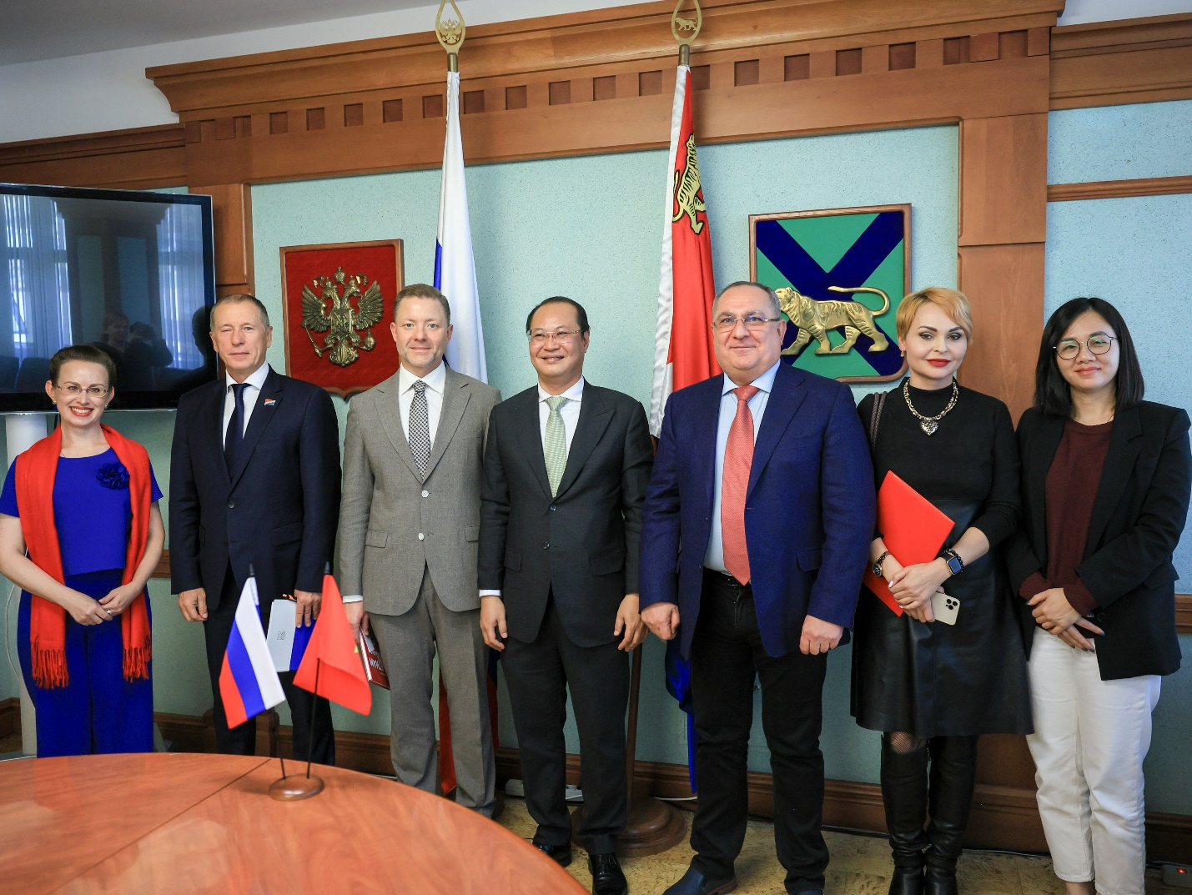

протокольная встреча Председателя Законодательного Собрания Волошко А.А., заместителя Председателя Законодательного Собрания Текиева Д.А.
с Генеральным консулом Социалистической Республики Вьетнам
в г. Владивостоке Нгуен Вьет Киеном
(г. Владивосток, 7 ноября 2025 года)

Статистическая информация
о деятельности комитета Законодательного Собрания по региональной политике, законности и международному сотрудничеству

Наименование показателя | Количество  по годам

1 | 2 | 3 | 4
 | 2023 | 2024 | 2025
Количество заседаний комитета | 17 | 13 | 14
Количество рассмотренных вопросов на заседаниях комитета | 174 | 134 | 200
Документооборот | 1214 | 1060 | 2331
Законодательные инициативы, поступившие в комитет | 60 | 50 | 71
в том числе по субъектам права законодательной инициативы:
депутаты Законодательного Собрания | 4 | 3 | 3
комитет Законодательного Собрания по региональной политике, законности и международному сотрудничеству | 17 | 22 | 28
Губернатор Приморского края | 22 | 10 | 25
представительные органы муниципальных образований | 5 | 3 | 5
прокурор Приморского края | 4 | 8 | 2
Избирательная комиссия Приморского края | 4 | 1 | 1
председатель Приморского краевого суда | 3 | 1 | 4
Уполномоченный по правам человека в Приморского крае | 1 | 2 | 3
Принятые законы Приморского края | 53 | 40 | 66
в том числе по субъектам права законодательной инициативы:
депутаты Законодательного Собрания | 1 | 4 | 3
комитет Законодательного Собрания по региональной политике, законности и международному сотрудничеству | 15 | 20 | 23
Губернатор Приморского края | 21 | 8 | 26
представительные органы муниципальных образований | 5 | 2 | 3
прокурор Приморского края | 4 | 3 | 5
Избирательная комиссия Приморского края | 5 | 1 | 1
председатель Приморского краевого суда | 1 | - | 2
Уполномоченный по правам человека в Приморского крае | 1 | 2 | 3
в том числе по характеру:
базовый | 8 | 4 | 6
внесение изменений | 45 | 35 | 58
признание утратившим силу | - | 1 | 2
Принятые постановления Законодательного Собрания | 139 | 102 | 167
в том числе по проектам законов и законам Приморского края | 116 | 84 | 145
Рассмотренные проекты федеральных законов, поступившие из Государственной Думы Федерального Собрания Российской Федерации и субъектов Российской Федерации, обращения, поступившие из субъектов Российской Федерации | 201 | 209 | 298

Исходя из вышеизложенного следует отметить, что комитетом Законодательного Собрания по региональной политике, законности и международному сотрудничеству оперативно рассматривались в рамках своей компетенции вопросы, оказывающие существенное влияние на общественно-политическую жизнь Приморского края, развитие и совершенствование нормативной правовой базы в сфере государственного строительства, местного самоуправления, противодействия коррупции, гражданской и муниципальной службы, избирательного права, безопасности населения, развития общественных отношений.
В отчетном периоде продолжилась работа по установлению гарантий, мер поддержки участникам СВО и их семьям, по обеспечению указанных категорий граждан правовой помощью в рамках функционирования государственной системы бесплатной юридической помощи.
В 2026 году будет продолжена работа по совершенствованию краевого законодательства и приведению его в соответствие с изменениями федерального законодательства по вопросам, отнесенным к ведению комитета Законодательного Собрания по региональной политике, законности и международному сотрудничеству.
Продолжится осуществление контроля за эффективностью реализации государственных программ Приморского края "Безопасный край", "Защита населения и территории от чрезвычайных ситуаций, обеспечение пожарной безопасности и безопасности людей на водных объектах Приморского края", а также работа по организации и обеспечению деятельности Законодательного Собрания в сфере укрепления международных связей на уровне региона, развития межпарламентского сотрудничества.

По вопросам регламента, депутатской этики и организации работы Законодательного Собрания
Обеспечением правотворческой деятельности в области регламента, депутатской этики и организации работы Законодательного Собрания в 2025 году занимался комитет Законодательного Собрания по регламенту, депутатской этике и организации работы Законодательного Собрания. Работа комитета осуществлялась в соответствии с Положением о комитетах Законодательного Собрания, примерной программой законодательной деятельности Законодательного Собрания на 2025 год, квартальными планами работы Законодательного Собрания и комитета.

Правотворческая деятельность

Законодательная деятельность комитета Законодательного Собрания по регламенту, депутатской этике и организации работы Законодательного Собрания в 2025 году велась по следующим направлениям:
приведение нормативных правовых актов в соответствие с изменениями федерального законодательства, законодательства Приморского края;
разработка нормативных правовых актов, связанных с совершенствованием организации деятельности Законодательного Собрания;
реализация положений федерального законодательства в сфере противодействия коррупции.

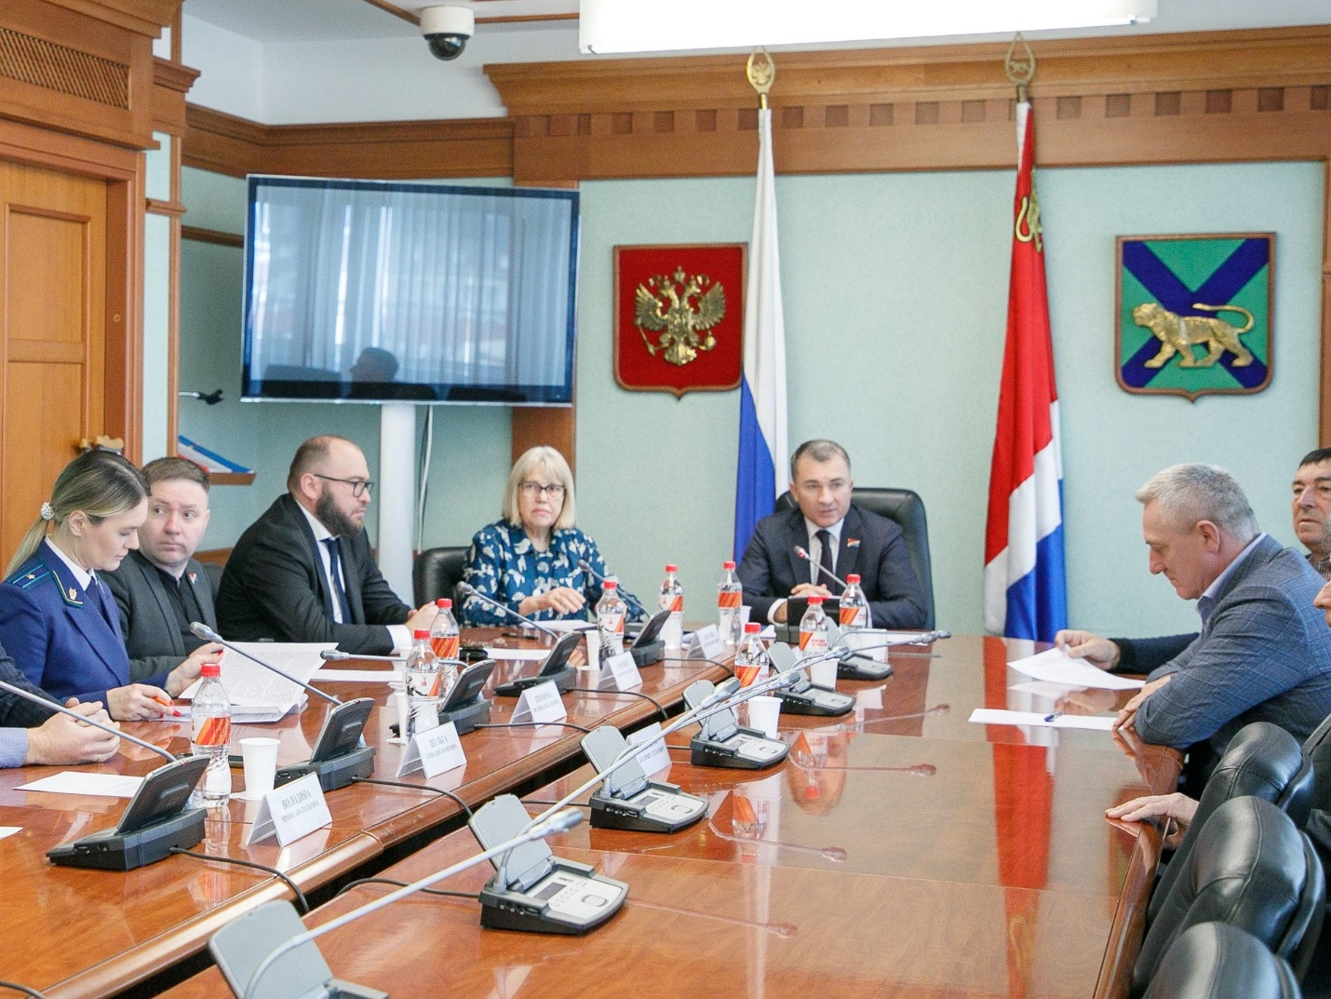

Заседание комитета Законодательного Собрания по регламенту,
депутатской этике и организации работы Законодательного Собрания

Законодательная деятельность комитета Законодательного Собрания по регламенту, депутатской этике и организации работы Законодательного Собрания осуществлялась на основе тесного сотрудничества с правовым управлением аппарата Законодательного Собрания, полномочным представителем Губернатора Приморского края в Законодательном Собрании, прокуратурой Приморского края.
К наиболее значимым следует отнести следующие законы Приморского края и постановления Законодательного Собрания.
Законом Приморского края от 3 февраля 2025 года № 725-КЗ "О внесении изменений в статью 3 Закона Приморского края "О статусе депутата Законодательного Собрания Приморского края" уточнен порядок принятия постановления Законодательного Собрания о досрочном прекращении полномочий депутата Законодательного Собрания. Изменения в статью 3 Закона Приморского края "О статусе депутата Законодательного Собрания Приморского края" подготовлены комитетом Законодательного Собрания по регламенту, депутатской этике и организации работы Законодательного Собрания по результатам правоприменительной практики в целях совершенствования процедуры досрочного прекращения полномочий депутата Законодательного Собрания и обеспечения ее практической применимости.
Частью 2 статьи 3 Закона Приморского края "О статусе депутата Законодательного Собрания Приморского края" установлено, что решение о досрочном прекращении полномочий депутата Законодательного Собрания принимается не позднее чем через 30 дней со дня появления основания для досрочного прекращения полномочий депутата Законодательного Собрания либо со дня, когда Законодательному Собранию стало известно о появлении указанного основания, а если это основание появилось в период между заседаниями Законодательного Собрания, превышающий 30 дней, – не позднее, чем через три месяца со дня появления этого основания, и оформляется постановлением Законодательного Собрания, в котором определяется день прекращения его полномочий.
Законом Приморского края от 30 июня 2025 года № 822-КЗ "О внесении изменений в Закон Приморского края "О законодательной деятельности в Приморском крае" во исполнение положений Федерального закона № 33-ФЗ расширен перечень обязательных документов при внесении в Законодательное Собрание субъектом права законодательной инициативы проекта закона Приморского края, предусматривающего наделение органов местного самоуправления отдельными государственными полномочиями. Законом Приморского края "О законодательной деятельности в Приморском крае" предусмотрено, что при внесении в Законодательное Собрание проекта закона Приморского края, предусматривающего наделение органа местного самоуправления отдельными государственными полномочиями, субъектом права законодательной инициативы помимо перечня документов, установленных
частью 1 статьи 7 Закона, направляется заключение Совета муниципальных образований Приморского края. Заключение Совета муниципальных образований Приморского края позволит Законодательному Собранию более полно учитывать позицию муниципальных образований Приморского края по исполнению ими отдельных государственных полномочий.
Соответствующие изменения по реализации положений Закона Приморского края "О законодательной деятельности в Приморском крае" были внесены в Регламент Законодательного Собрания.
Законом Приморского края от 28 апреля 2025 года № 783-КЗ "О внесении изменений в статью 17 Закона Приморского края "О статусе депутата Законодательного Собрания Приморского края" исключено расширительное толкование нормы абзаца первого части 8 статьи 17 в части создания общественной приемной депутатом Законодательного Собрания, избранным по одномандатному избирательному округу. Изменения в статью 17 Закона Приморского края "О статусе депутата Законодательного Собрания Приморского края" были подготовлены депутатом Законодательного Собрания Романовым В.Г. в целях обеспечения прав граждан при организации работы депутатов Законодательного Собрания с избирателями. Депутат Законодательного Собрания, избранный по одномандатному избирательному округу, вправе создать общественную приемную только на территории своего одномандатного избирательного округа, а не на территории соответствующего муниципального образования. Принятие названных изменений наиболее актуально для избирателей, проживающих, например, на территориях городов Владивосток, Находка, Уссурийск, в которые входят соответственно одномандатные округа разных депутатов Законодательного Собрания.
Принятие Закона Приморского края "О внесении изменений в статью 17 Закона Приморского края "О статусе депутата Законодательного Собрания Приморского края" потребовало внесения изменений в Положение об общественной приемной депутата Законодательного Собрания.
Продолжая совершенствование законодательства Приморского края, по результатам правоприменительной практики внесены изменения в Закон Приморского края "О статусе депутата Законодательного Собрания Приморского края".
Частью 2 статьи 24 Закона Приморского края "О статусе депутата Законодательного Собрания Приморского края" было установлено, что при применении к депутату Законодательного Собрания, осуществляющему депутатскую деятельность на постоянной основе, меры пресечения, ограничивающей свободу (заключение под стражу, домашний арест), выплата ему денежного содержания приостанавливается на основании распоряжения Председателя Законодательного Собрания.
Законом Приморского края от 11 ноября 2025 года № 912-КЗ "О внесении изменений в статью 24 Закона Приморского края "О статусе депутата Законодательного Собрания Приморского края" данная норма была расширена. Выплата денежного содержания депутату Законодательного Собрания, осуществляющему полномочия на постоянной основе, также приостанавливается в случае объявления его в розыск по любому основанию в порядке, установленном, например, Гражданским процессуальным кодексом Российской Федерации, Уголовно-процессуальным кодексом Российской Федерации, Гражданским кодексом Российской Федерации, Федеральным законом "Об исполнительном производстве", иными федеральными законами.
Данная мера обусловлена фактическим отсутствием депутата Законодательного Собрания и неисполнением им своих депутатских полномочий в случае объявления его в розыск, а также призвана обеспечить рациональное расходование бюджетных средств, предусмотренных на содержание Законодательного Собрания.
К отдельному блоку нормативных правовых актов, принятых Законодательным Собранием по предложению комитета Законодательного Собрания Приморского края по регламенту, депутатской этике и организации работы Законодательного Собрания, относятся законы Приморского края и постановления Законодательного Собрания в сфере противодействия коррупции.
Так, Законом Приморского края от 28 ноября 2025 года № 923-КЗ "О внесении изменений в статью 6 Закона Приморского края "О статусе депутата Законодательного Собрания Приморского края", принятым в целях приведения Закона Приморского края "О статусе депутата Законодательного Собрания Приморского края" в соответствие с Указом Президента Российской Федерации от 06.10.2025 № 709 "О дополнительных мерах по противодействию коррупции", расширен круг организаций, в которые направляются запросы при проведении проверок в отношении депутатов Законодательного Собрания по соблюдению ими установленных коррупционных стандартов.
Соответствующие запросы могут также направляться в Центральный каталог кредитных историй, Центральный банк Российской Федерации, бюро кредитных историй, держателям реестра владельцев ценных бумаг и депозитариям.
Принятие Закона Приморского края "О внесении изменений в статью 6 Закона Приморского края "О статусе депутата Законодательного Собрания Приморского края" потребовало внесения изменений в Положение о комиссии Законодательного Собрания по контролю за достоверностью сведений о доходах, об имуществе и обязательствах имущественного характера, представляемых депутатами Законодательного Собрания, которыми уточнены полномочия Председателя Законодательного Собрания и председателя комиссии по направлению запросов.
Комитетом Законодательного Собрания по регламенту, депутатской этике и организации работы Законодательного Собрания в соответствии со статьей 12 Закона Приморского края "О статусе депутата Законодательного Собрания Приморского края" осуществлялся учет участия депутатов Законодательного Собрания в заседаниях Законодательного Собрания, а также в иных мероприятиях, проводимых в Законодательном Собрании. Кроме того, осуществлялся учет основных нарушений положений Регламента Законодательного Собрания, Закона Приморского края "О статусе депутата Законодательного Собрания Приморского края" и Закона Приморского края "О законодательной деятельности в Приморском крае". По итогам заседаний Законодательного Собрания отмеченные нарушения обобщались и анализировались.
Необходимо отметить высокий уровень ответственности депутатов Законодательного Собрания по соблюдению Правил депутатской этики и порядка на заседаниях Законодательного Собрания. В отчетном периоде, также как и в
2024 году, комитетом Законодательного Собрания по регламенту, депутатской этике и организации работы Законодательного Собрания отмечено всего пять нарушений Регламента Законодательного Собрания.
В 2026 году комитету Законодательного Собрания по регламенту, депутатской этике и организации работы Законодательного Собрания предстоит продолжить работу по внесению изменений в Закон Приморского края "О статусе депутата Законодательного Собрания Приморского края" и постановления Законодательного Собрания, направленных на совершенствование организации работы Законодательного Собрания, а также в сфере противодействия коррупции.

Статистическая информация
о деятельности комитета Законодательного Собрания по регламенту, депутатской этике и организации работы Законодательного Собрания

Наименование показателя | Количество  по годам
Наименование показателя | 2023 | 2024 |  | 2025
Количество заседаний комитета | 14 |  | 15 | 12
Количество рассмотренных вопросов на заседаниях комитета | 41 |  | 43 | 34
Документооборот | 149 |  | 134 | 92
Законодательные инициативы, поступившие в комитет | 13 |  | 18 | 11
в том числе по субъектам права законодательной инициативы:
депутаты Законодательного Собрания | 2 |  | 2 | 3
комитет Законодательного Собрания по регламенту, депутатской этике и организации работы Законодательного Собрания | 11 |  | 16 | 8
Принятые законы Приморского края | 5 |  | 7 | 5
в том числе по субъектам права законодательной инициативы:
депутаты Законодательного Собрания | - |  | - | 1
комитет Законодательного Собрания по регламенту, депутатской этике и организации работы Законодательного Собрания | 5 |  | 7 | 4
в том числе по характеру:
внесение изменений | 5 |  | 7 | 5
Принятые постановления Законодательного Собрания | 29 |  | 31 | 22
в том числе по проектам законов и законам Приморского края | 10 |  | 14 | 10

Информирование избирателей о деятельности Законодательного Собрания. Работа со средствами массовой информации
В 2025 году информирование жителей Приморского края о деятельности Законодательного Собрания проводилось в федеральных, краевых и районных средствах массовой информации (далее – СМИ), социальных сетях, мессенджере Telegram, на видеохостингах. Подготовлено и направлено в различные СМИ, размещено на сайте Законодательного Собрания более 1000 пресс-релизов о деятельности Законодательного Собрания. По электронной почте информация распространялась по 150 адресам, в том числе по 60 адресам районных, городских газет, информационных агентств, радио- и телекомпаний.
Проводилась фотосъемка заседаний Законодательного Собрания, заседаний комитетов Законодательного Собрания, депутатских слушаний, выездных мероприятий, встреч депутатов с избирателями на округах и в общественных приемных, а также других мероприятий с участием депутатов Законодательного Собрания, благотворительных акций. Всего проведено 85 фотосъемок.
В ходе заседаний Законодательного Собрания информирование СМИ о работе депутатского корпуса производилось в режиме информационного агентства, пресс-релизы о наиболее важных решениях оперативно выставлялись на новостную ленту сайта.

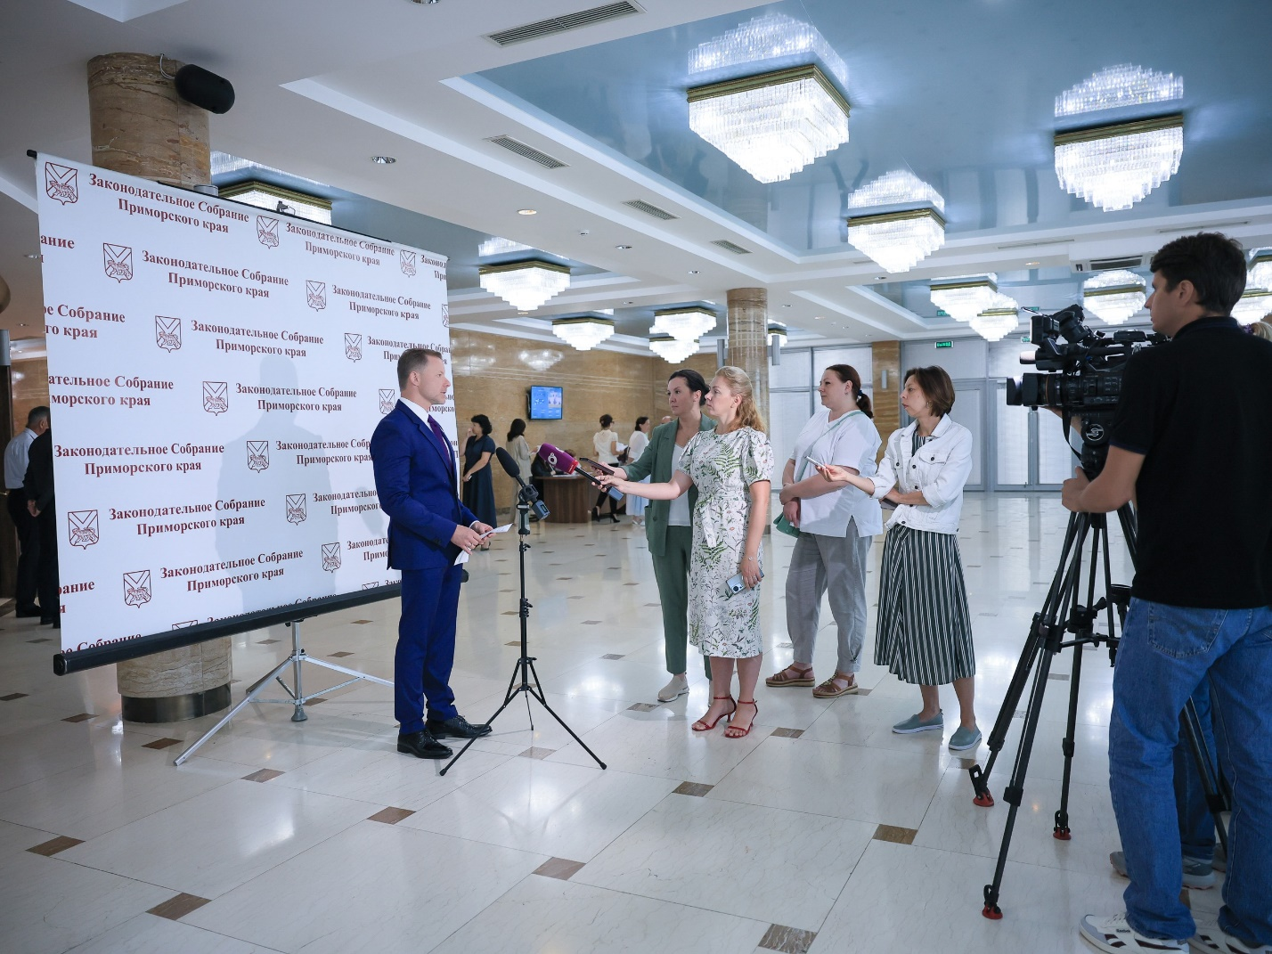

Запись комментариев по итогам заседания Законодательного Собрания

На всех заседаниях Законодательного Собрания и комитетов Законодательного Собрания, включая выездные, в обязательном порядке управлением по связям с общественностью и СМИ аппарата Законодательного Собрания осуществлялась работа по фото- и видеосъемке, а также приглашались представители СМИ: журналисты, публикующие свои материалы в газетах, на лентах информационных агентств, в радио- и телевизионном эфире.
С целью освещения деятельности депутатов Законодательного Собрания управление по связям с общественностью и СМИ аппарата Законодательного Собрания работало на мероприятиях, представляющих большое социальное значение (Восточный экономический форум и др.), в которых принимали участие депутаты.
Информация о деятельности депутатов Законодательного Собрания регулярно появлялась на телевизионных каналах "Россия-1", "Россия-24", "Общественное телевидение Приморья", а также на радиостанциях "Авторадио", "Русское радио", "Радио КП", "Европа Плюс", "Радио "Гордость".
Аналитические материалы о деятельности Законодательного Собрания публиковались на регулярной основе в федеральных, краевых и районных СМИ
(в газетах "Комсомольская правда", "Аргументы и Факты", "Конкурент", "Дальневосточные ведомости", на лентах информационных агентств "Примамедиа", "Дейта", "Восток-Медиа", "Примпресс", "ТАСС", "РБК Восток", "РИА Новости").
Управление по связям с общественностью и СМИ аппарата Законодательного Собрания продолжает ежедневную активную работу в социальных сетях "Одноклассники" и "ВКонтакте", мессенджере Telegram, в видеохостинге RuTube.
Официальные аккаунты сегодня являются важной информационной площадкой для организации неформального общения с жителями Приморского края, самостоятельным информационным источником, способом обратной связи с электоратом. В 2025 году в социальных сетях размещено более 3,5 тысячи публикаций. Совокупное число подписчиков официальных аккаунтов Законодательного Собрания выросло в сравнении с 2024 годом на 3,5 процента и составило более 8,5 тысячи. Охват наиболее резонансных публикаций превышает
6 тысяч человек. Помимо фотоматериалов, инфографики и тематических иллюстраций с 2024 года в официальных аккаунтах Законодательного Собрания введен формат видеорепортажей.
Просьбы, вопросы и депутатские наказы, которые адресованы депутатам Законодательного Собрания, через аккаунты в социальных сетях передаются их помощникам для дальнейшей работы. Публикации Законодательного Собрания, размещенные в социальных сетях, активно тиражируют не только официальные органы власти, информационные агентства, но и граждане, что говорит о доступности информации, публикуемой в аккаунтах социальных сетей Законодательного Собрания.
Налажено конструктивное взаимодействие с Центром управления регионом в Приморском крае по проведению прямых эфиров и мониторингу активности депутатов Законодательного Собрания в социальных сетях.
К 30-летию деятельности Законодательного Собрания была выпущена юбилейная книга "Законы, нужные приморцам". В сотрудничестве с телевизионным каналом "Общественное телевидение Приморья" был подготовлен 17-минутный документальный фильм об истории краевого парламента, а в социальных сетях организован специальный проект с видеокомментариями депутатов о работе Законодательного Собрания.
Также в августе 2025 года была представлена экспозиция фоторабот военкоров РИА Новости, свидетельствующих о преступлениях киевского режима. Старт совместному проекту Государственной Думы Федерального Собрания Российской Федерации и РИА Новости был дан в Москве в начале июля 2025 года. Законодательное Собрание поддержало предложение масштабировать фотовыставку на всю страну, организовав ее в г. Владивостоке. Площадкой проведения выставки был выбран Штаб общественной поддержки "Живем в Приморье", расположенный на ул. Светланской, 43.

Информация об итогах работы с обращениями граждан, поступившими в Законодательное Собрание в 2025 году
Работа с обращениями граждан является важнейшим элементом комплексной деятельности Законодательного Собрания, направленной на формирование условий для реализации принципа открытости власти, определение приоритетов законотворческого процесса.
Всего в 2025 году в Законодательное Собрание поступило и рассмотрено
5038 обращений граждан, большая часть из которых поступила через интернет-приемную в электронном виде, что свидетельствует об активном использовании гражданами информационных возможностей и позволяет более оперативно рассматривать обращения и направлять ответы заявителям, в том числе девять обращений поступило через Единый портал государственных услуг.
Непосредственно депутатами Законодательного Собрания рассмотрено
4792 обращения избирателей, 192 обращения рассмотрено профильными комитетами Законодательного Собрания и 54 – правовым управлением аппарата Законодательного Собрания.
По-прежнему граждан волновали конкретные бытовые проблемы в сфере жилищно-коммунального хозяйства, особенно хранение и вывоз твердых коммунальных отходов, отопление и водоснабжение, обустройство придомовых территорий, установка и ремонт детских площадок. Большое количество обращений поступило в связи с увеличением тарифов на электроэнергию в частном секторе. Актуальными оставались вопросы доступности и качества оказания медицинской помощи, повышения уровня жизни, обеспечения жильем, развития дорожной инфраструктуры, удобства автобусных маршрутов и качества пассажирских перевозок, вопросы государственного управления и местного самоуправления, работы правоохранительных и судебных органов, обращалось внимание на качество и создание комфортных условий образовательного процесса, оформление и получение в собственность земельных участков лицами из льготной категории граждан, остро обсуждались ситуация с безнадзорными животными и проблемы экологии, рассматривались вопросы, касающиеся строительства, развития туризма и повышения уровня культуры в регионе.
Все обращения рассмотрены в соответствии требованиями Федерального закона "О порядке рассмотрения обращений граждан Российской Федерации". Приняты необходимые для защиты прав избирателей меры, даны разъяснения, консультации, найдены оптимальные и компромиссные пути для разрешения обозначенных проблем, подготовлены и направлены соответствующие запросы в уполномоченные органы.

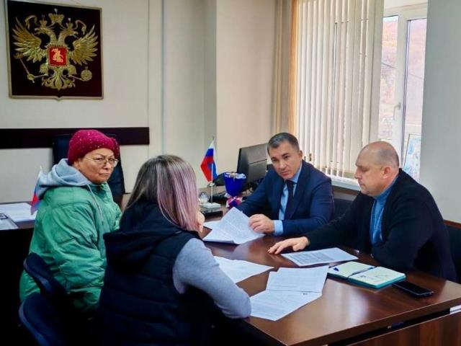 | 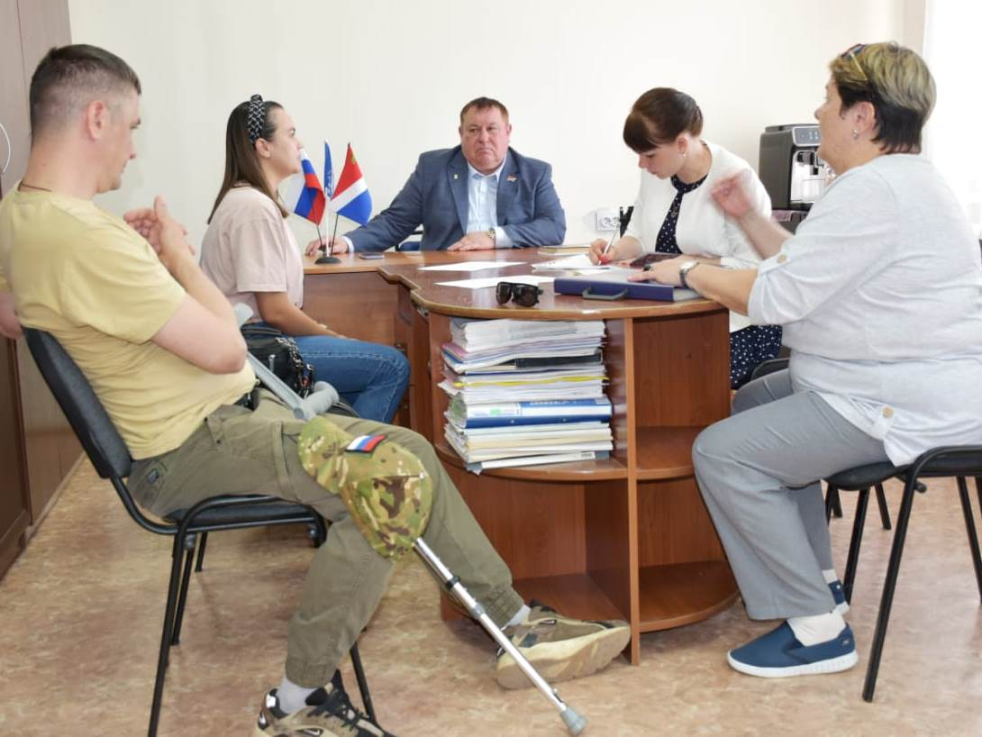
Депутаты Законодательного Собрания ведут прием граждан

Обращения граждан,
поступившие депутатам Законодательного Собрания,
по направлениям деятельности в 2025 году (в процентах)

Информация о работе комитетов Законодательного Собрания,
правового управления аппарата Законодательного Собрания
с обращениями граждан в 2025 году

Аппарат комитета Законодательного Собрания, правовое управление аппарата Законодательного Собрания |  | по бюджетно-налоговой политике и финансовым ресурсам | по экономической политике и собственности | по продовольственной политике и природопользованию | по социальной политике и защите прав граждан | по региональной политике, законности и международному сотрудничеству | по регламенту, депутатской этике и организации работы Законодательного Собрания | правовое управление аппарата Законодательного Собрания | ИТОГО
Поступило обращений | всего/в том числе из отдела мониторинга законодательства и организации работы с обращениями граждан | 3/3 | 90/88 | 28/24 | 35/27 | 19/19 | 17/9 | 54/43 | 246/  213
Информация по характеру вопросов | государственное управление и местное самоуправление | - | - | 15 | - | 3 | - | 9 | 27
Информация по характеру вопросов | судебная власть и правоохранительная деятельность | - | - | - | - | 2 | - | 8 | 10
Информация по характеру вопросов | промышленность, строительство,  сельское хозяйство | - | - | 1 | - | - | - | - | 1
Информация по характеру вопросов | транспорт, связь, дорожная инфраструктура | - | - | - | 2 | 2 | - | 1 | 5
Информация по характеру вопросов | охрана природы, землепользование | - | - | 10 | - | 1 | - | 3 | 14
Информация по характеру вопросов | жилищно-коммунальная сфера | - | 41 | - | - | 5 | - | 1 | 47
Информация по характеру вопросов | образование, наука | - | - | - | 6 | - | - | 1 | 7
Информация по характеру вопросов | культура, СМИ | - | - | - | 1 | - | - | 1 | 2
Информация по характеру вопросов | здравоохранение, физическая культура, спорт | - | - | - | 4 | 1 | - | - | 5
Информация по характеру вопросов | социальная сфера | - | - | 1 | 22 | 1 | - | 4 | 28
Информация по характеру вопросов | экономика, бюджет, финансы, торговля | - | - | - | - | - | - | - | -
Информация по характеру вопросов | труд, заработная плата, занятость | - | - | - | - | - | - | 1 | 1
Информация по характеру вопросов | другие вопросы | 3 | 49 | 1 | - | 4 | 17 | 18 | 99

Взаимодействие С органами местного самоуправления
Основной формой взаимодействия Законодательного Собрания с представительными органами муниципальных образований Приморского края
по-прежнему является обеспечение деятельности Совета председателей представительных органов муниципальных округов, городских округов при Законодательном Собрании (далее – Совет председателей).
На постоянной основе в работе Совета председателей участвуют руководители органов исполнительной власти Приморского края, представители региональных подразделений федеральных структур, депутаты Законодательного Собрания, председатель правления Ассоциации "Совет муниципальных образований Приморского края" Квон В.В.
Следует отметить, что в связи с завершением на территории края муниципальной реформы, переходом на одноуровневую организацию местного самоуправления в 2025 году изменилось само название Совета председателей: постановлением Законодательного Собрания от 30.06.2025 № 2046 из него исключено упоминание муниципальных районов.
В 2025 году состоялось три заседания Совета председателей, рассмотрено
11 вопросов, по итогам их рассмотрения принято и направлено на места шесть решений.
Первое в отчетном периоде заседание было проведено 4 марта 2025 года под председательством Председателя Законодательного Собрания Волошко А.А. с участием Губернатора Приморского края Кожемяко О.Н. Глава региона поблагодарил председателей представительных органов за активную работу, которая проводится совместно с краевыми органами власти и местными жителями.
В рамках повестки дня была обсуждена криминальная обстановка в муниципальных образованиях Приморского края: соответствующую информацию представил заместитель начальника УМВД России по Приморскому краю
Попов А.С.
По итогам обсуждения с участием руководителей служб УМВД по охране общественного порядка и безопасности дорожного движения были выработаны меры, направленные на усиление взаимодействия органов внутренних дел с органами местного самоуправления в сфере профилактики преступности.
С учетом сложной ситуации, связанной с природными пожарами, особо актуальной стала тема об эффективности подготовки на местах к прохождению весеннего пожароопасного периода и практике организации добровольной пожарной охраны отдаленных населенных пунктов.
Министр по делам гражданской обороны, защиты от чрезвычайных ситуаций и ликвидации последствий стихийных бедствий Приморского края Златкин А.В. предложил органам местного самоуправления реализовать ряд первоочередных мер, которые нашли отражение в принятом решении.
Кроме того, отдельное внимание было уделено вопросам исполнения требований Федерального закона от 9 февраля 2009 года № 8-ФЗ "Об обеспечении доступа к информации о деятельности государственных органов и органов местного самоуправления", в том числе в разрезе оценки качества и активности использования муниципалитетами возможностей госпабликов.

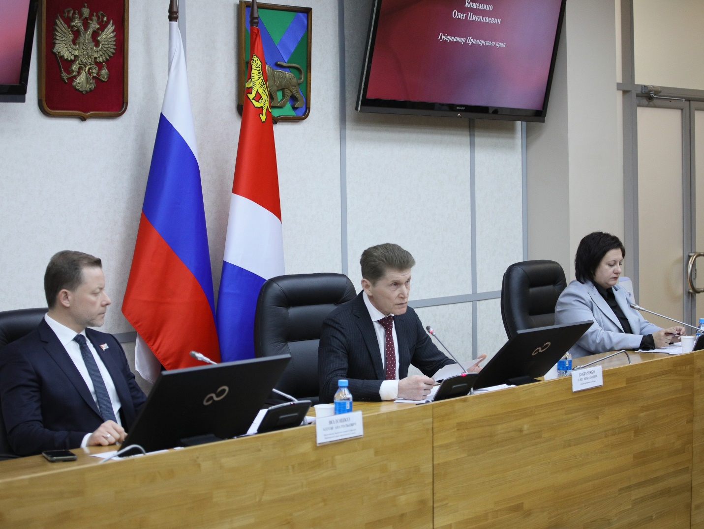

Заседание Совета председателей
(4 марта 2025 года)

Не менее актуальные для приморцев темы обсуждались и на следующем заседании, которое состоялось 6 октября 2025 года.
Так, множество вопросов и ремарок вызвала информация директора Управления Федеральной почтовой связи Приморского края АО "Почта России" Дорофеева А.В.
По итогам дискуссии принято решение, направленное на улучшение работы территориальных почтовых отделений, достигнута договоренность о поддержании постоянного рабочего контакта между руководством муниципалитетов и регионального управления Федеральной почтовой связи.
Еще одной из тем заседания стало создание и развитие в крае сети семейных многофункциональных центров. О работе в этом направлении рассказала министр труда и социальной политики Приморского края Красицкая С.В.
О подготовке профессиональных кадров для основных отраслей экономики края, перспективах развития краевой системы среднего профессионального образования председателей представительных органов проинформировал министр профессионального образования и занятости населения Приморского края Дубовицкий С.В.
Следует отметить, что члены Совета председателей активно влияют на его повестку. К примеру, председатель Думы муниципального округа город Партизанск Красиков В.В. по собственной инициативе поделился с коллегами опытом деятельности территориального общественного самоуправления по реализации проектов в сфере благоустройства.
На итоговом заседании, состоявшемся 18 декабря 2025 года, Председатель Законодательного Собрания Волошко А.А. отметил, что 2025 год был плодотворным как для краевых законодателей, так и для муниципальных депутатов. В 2025 году завершилась реформа местного самоуправления, были внесены изменения в Устав Приморского края, приняты законы о преобразовании в округа последних муниципальных районов, а также базовый краевой закон об организации местного самоуправления.
Также на заседании был представлен доклад председателя Контрольно-счетной палаты Виноградова Д.А. Он рассказал о системных нарушениях, выявленных по результатам проверок муниципальных образований Приморского края.
Затем Уполномоченный по правам человека в Приморском крае
Мельников Ю.Б. проинформировал участников заседания об отдельных проблемах реализации прав граждан, привел наиболее яркие примеры как нарушения, так и восстановления прав приморцев в сферах, относящихся к компетенции органов местного самоуправления.
Следует отметить, что площадка Совета председателей является не только дискуссионной, но и образовательной. Каждое из его заседаний традиционно завершалось детальным обзором изменений законодательства в сфере местного самоуправления от начальника правового управления аппарата Законодательного Собрания Володиной И.А.
Впоследствии указанные обзоры направлены на места для изучения депутатским корпусом и сотрудниками аппаратов дум.

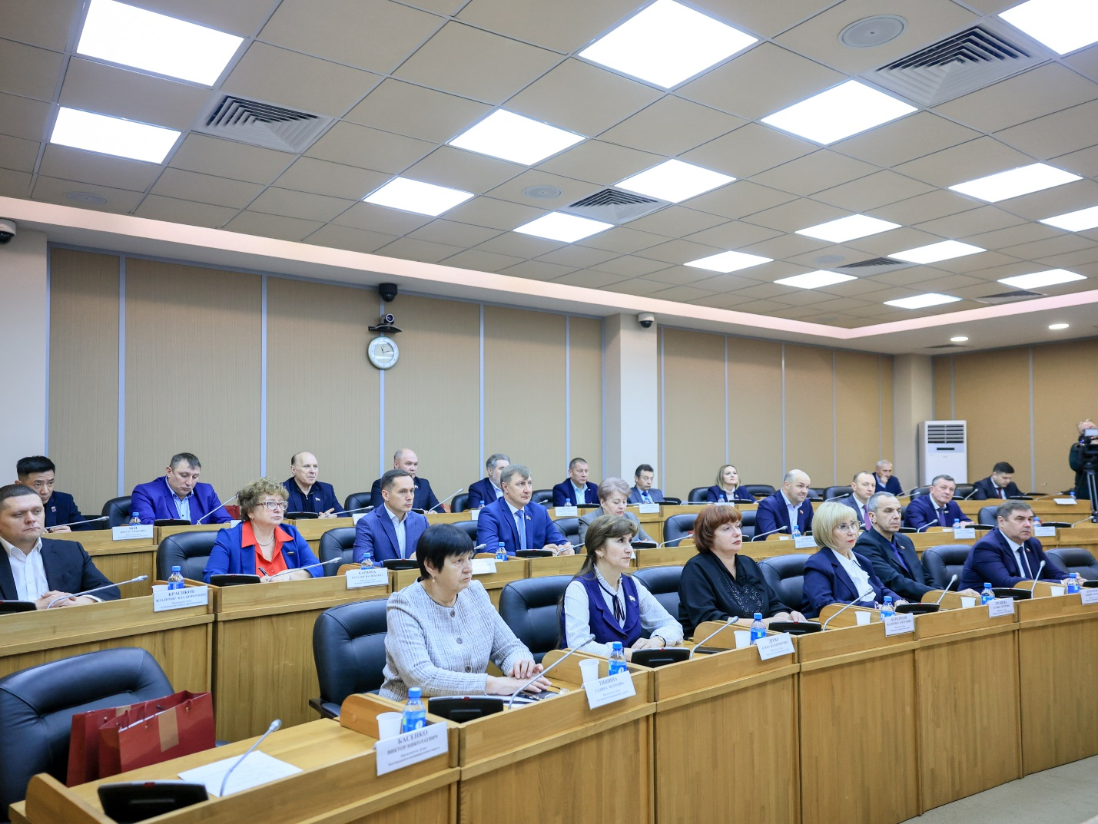

Заседание Совета председателей
(18 декабря 2025 года)
Одновременно с этим практикуются и иные формы повышения квалификации. Так, 15 июля 2025 года в Законодательном Собрании прошел обучающий семинар для сотрудников аппаратов представительных органов муниципальных образований края.
На площадке Законодательного Собрания собрались 78 человек из
27 муниципалитетов, чтобы обсудить вопросы правового обеспечения реализации Федерального закона № 33-ФЗ, который начал действовать с 19 июня 2025 года.
Спикерами образовательного мероприятия выступили представители структурных подразделений аппарата Законодательного Собрания, прокуратуры Приморского края, Главного управления Министерства юстиции России по Приморскому краю, а также департамента внутренней политики Правительства Приморского края.
Эксперты акцентировали внимание сотрудников аппаратов представительных органов на основных положениях Федерального закона № 33-ФЗ.
Отдельный блок информации был посвящен тому, как повлияют новеллы федерального законодательства о местном самоуправлении на региональное и муниципальное нормотворчество, какие изменения и в какие сроки необходимо будет внести в муниципальные правовые акты, в том числе в уставы муниципальных образований.
В целях привлечения внимания населения к работе Законодательного Собрания и органов местного самоуправления, популяризации их деятельности Законодательное Собрание ежегодно организует проведение в муниципальных образованиях края недели парламентаризма и местного самоуправления

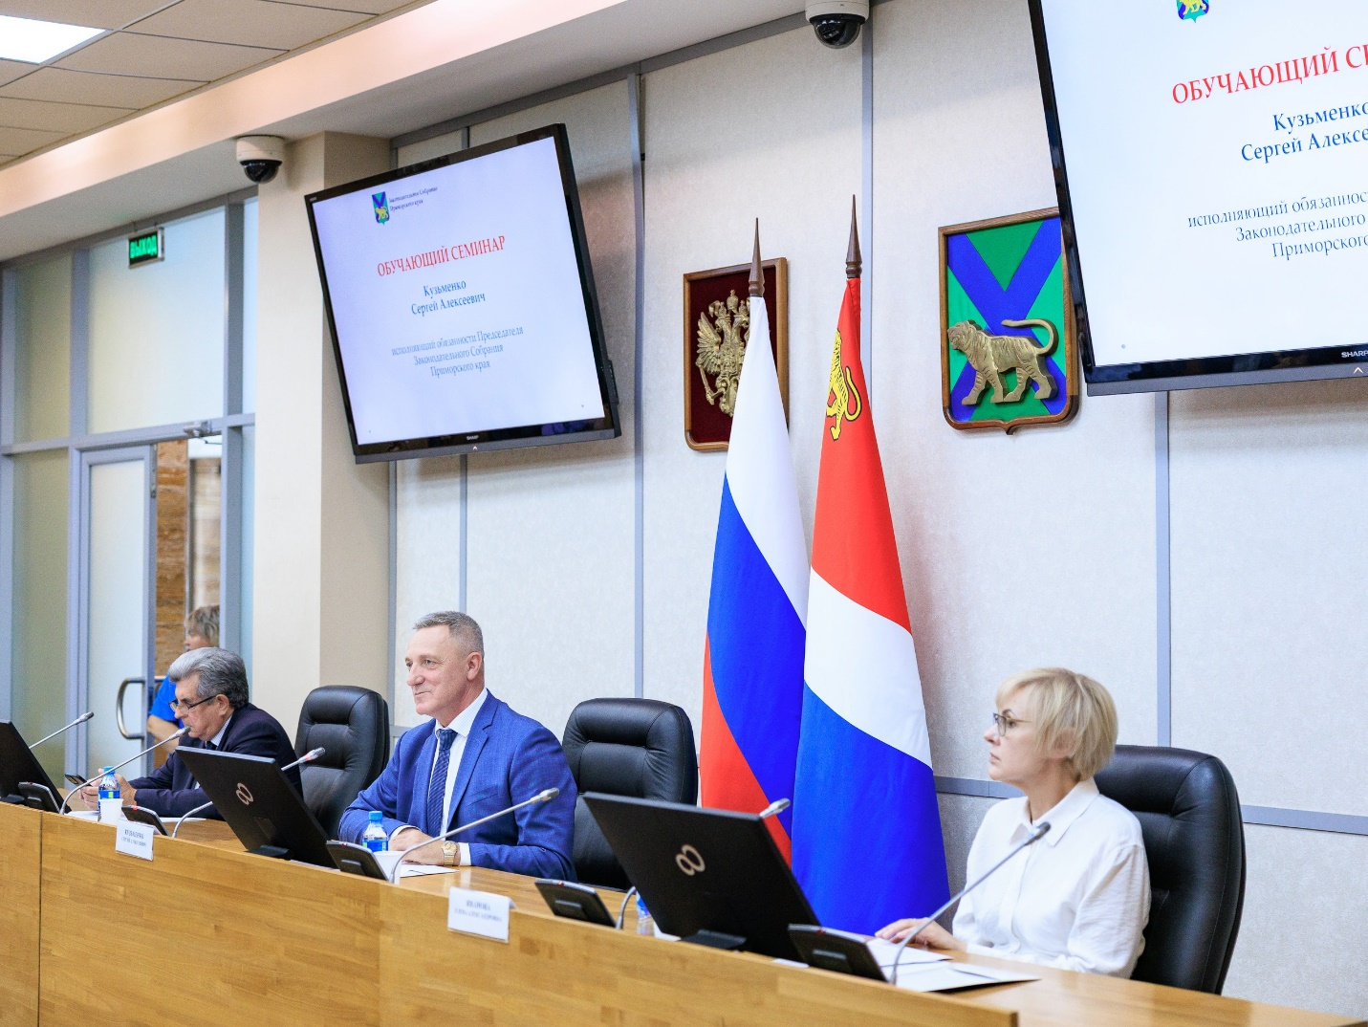

Обучающий семинар для сотрудников аппаратов
представительных органов муниципальных образований Приморского края
(15 июля 2025 года)

В отчетном периоде цикл мероприятий, приуроченных ко Дню местного самоуправления и Дню российского парламентаризма (открытые уроки, конкурсы и викторины, "круглые столы", выставки рисунков и другие), был проведен с 21 по
27 апреля 2025 года.
Депутаты представительных органов муниципальных образований совместно с депутатами Законодательного Собрания ознакомили учащихся образовательных учреждений с основами Конституции Российской Федерации, парламентской деятельностью, системой местного самоуправления, рассказали ребятам о том, как проводятся выборы депутатов всех уровней и о деятельности депутатского корпуса.
Кроме того, народные избранники поделились своими личными историями профессионального становления и результатами, обсудили с ребятами вопросы мотивации и достижения целей. Основные темы, волновавшие молодежь, касались работы в органах государственной власти, перспектив трудоустройства молодых специалистов и их роли в политической жизни, а также ожидаемых перспектив развития Приморского края.

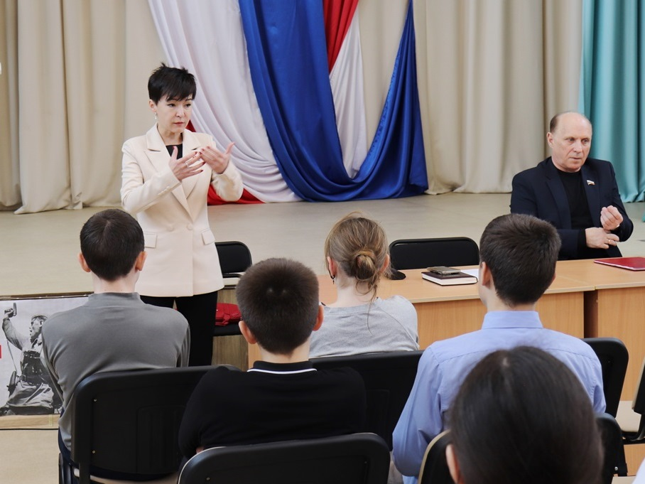

Встреча депутата Законодательного Собрания Пак Ю.В.
и председателя Думы Черниговского муниципального округа Ткаченко А.И.
с молодежью округа

РАЗВИТИЕ ИНСТИТУТА МОЛОДЕЖНОГО ПАРЛАМЕНТАРИЗМА
Деятельность молодежного парламента Приморского края при Законодательном Собрании (далее – молодежный парламент края) была направлена на повышение правовой и финансовой грамотности молодежи, вовлечение ее в культурно-творческую и научно-исследовательскую сферы.
По инициативе молодых парламентариев были реализованы проекты по проведению серии уроков в школах края. Их темами стали правовая и финансовая грамотность, противодействие террористической деятельности, история зарождения института российского парламентаризма, а также значение парламентской деятельности в жизни общества.
В рамках патриотического воспитания была организована и проведена международная акция "Тест по истории Великой Отечественной войны", целью которой стало повышение интереса молодых людей к изучению исторического наследия нашей страны.
Акция, к проведению которой подключились учебные заведения, библиотеки, учреждения культуры, была приурочена к окончанию Второй мировой войны и позволила жителям региона проверить свои знания о ключевых событиях этого глобального исторического периода.
В 2025 году на территории Приморского края было зарегистрировано свыше 150 площадок для проведения указанного теста, что свидетельствует о высоком интересе приморцев к сохранению исторической памяти.

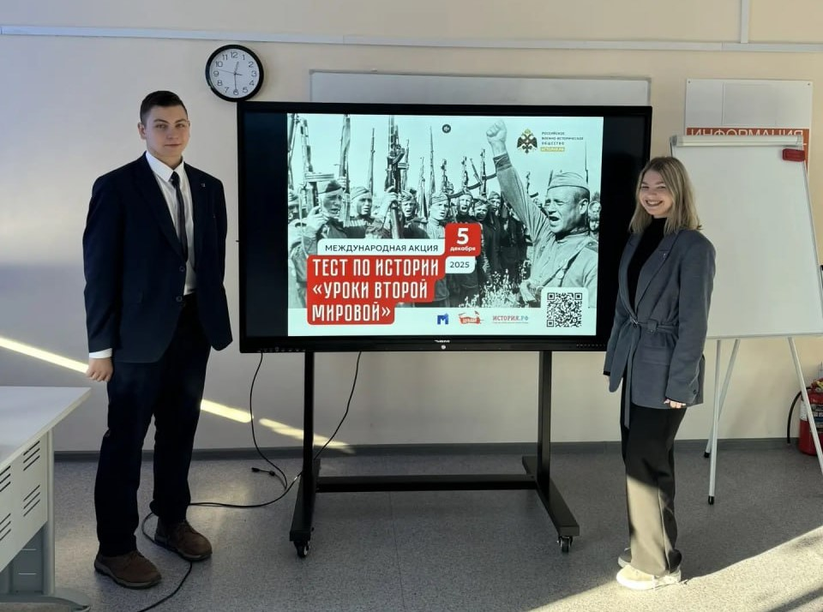

Тест по истории "Уроки Второй мировой"
(МБОУ СОШ № 14 г. Уссурийска, 5 декабря 2025 года)

В течение года последовательно решалась задача налаживания сотрудничества с Молодежным парламентом при Государственной Думе Федерального Собрания Российской Федерации, с молодежными парламентами при законодательных органах иных регионов России, а также с молодежными структурами муниципального уровня.
За отчетный период были подписаны соглашения о сотрудничестве с Молодежной общественной палатой Хабаровского края, с Молодежным Советом при Уполномоченном по правам человека в Приморском крае.
Налажено конструктивное сотрудничество с молодежными парламентскими структурами Камчатского края, Амурской области, Забайкальского края, г. Санкт-Петербурга, а также с молодежным парламентом Республики Беларусь. Подписание соответствующих соглашений запланировано на 2026 год.
Еще одной формой межпарламентского взаимодействия стало участие в межрегиональных форумах.
Например, члены молодежного парламента края наряду со сверстниками из Хабаровского и Камчатского краев, Иркутской и Магаданской областей, Еврейской автономной области стали участниками Дальневосточного форума молодых парламентариев в г. Хабаровске.
В сентябре 2025 года на Камчатке прошел Второй Форум молодых политиков, объединивший на своей площадке 120 участников из 15 регионов России, включая представителей новых территорий.

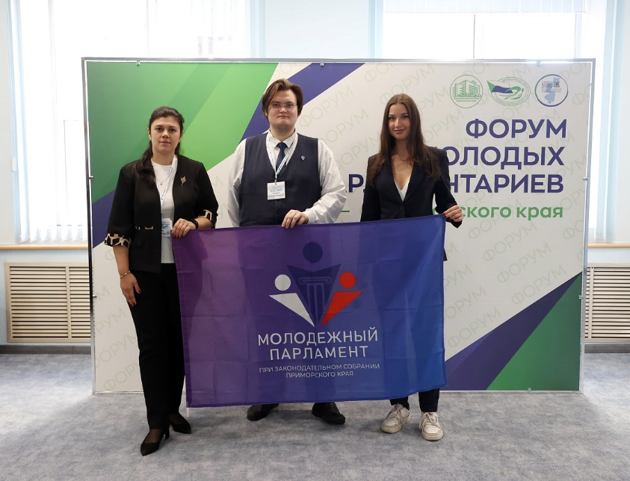

Дальневосточный форум молодых парламентариев
(г. Хабаровск, 2-3 октября 2025 года)

На этом масштабном мероприятии Приморский край представляла председатель молодежного парламента края Абоян А.А., деятельность которой была отмечена Благодарностью Председателя Законодательного Собрания Камчатского края.
Кроме того, члены молодежного парламента края принимали участие во Всероссийском патриотическом форуме, в гуманитарных миссиях на территории новых субъектов Российской Федерации, направлении гуманитарной помощи в зону СВО.
Важным нововведением в работе молодежного парламента края стало посещение его заседаний студентами образовательных организаций высшего образования, обучающимися по направлениям "Политология" и "Юриспруденция", что служит дополнительной возможностью для представителей молодого поколения приобщаться к практической политической и нормотворческой деятельности уже на этапе получения соответствующего образования.
Таким образом, последний год полномочий первого состава молодежного парламента края, сформированного на конкурсной основе, был наполнен множеством интересных и значимых событий, а также ежедневной напряженной работой.
В ноябре 2025 года состоялся конкурс по формированию нового созыва молодежного парламента Приморского края при Законодательном Собрании.
По итогам конкурса в молодежный парламент из более чем 70 соискателей был отобран 21 человек, в том числе 5 из предыдущего состава.

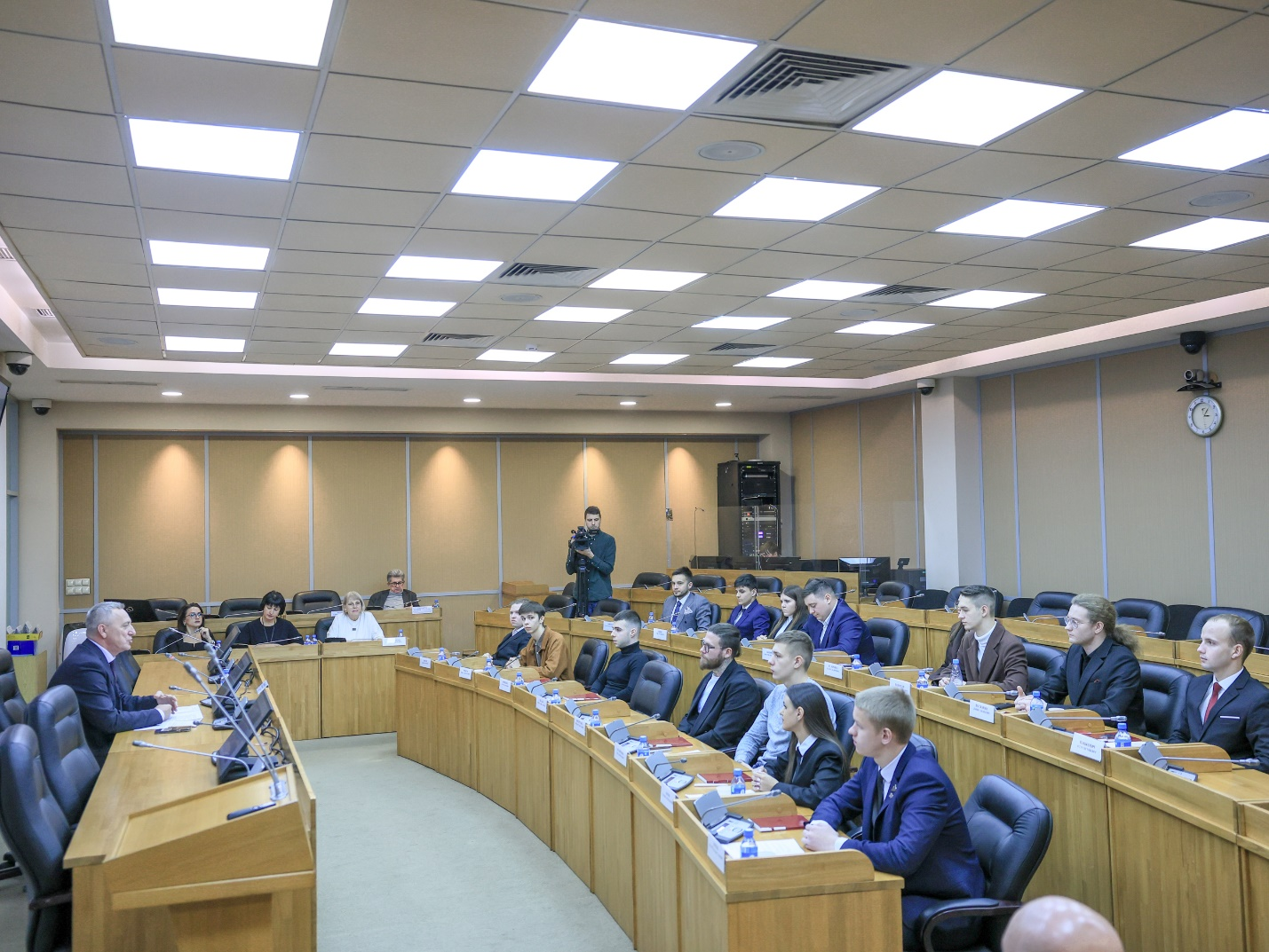

Первое заседание нового созыва молодежного парламента Приморского края
(18 декабря 2025 года, г. Владивосток)
Следовательно, состав молодых парламентариев обновился на три четверти. В него вошли три школьника, восемь студентов и уже работающие молодые люди из столицы Приморья, городов Артема, Уссурийска, а также Надеждинского, Пожарского и Черниговского муниципальных округов.
В конце года обновленный молодежный парламент края провел свое первое организационное заседание, на котором были избраны председатель, заместитель председателя и секретарь парламента.
Место спикера сохранила председатель предыдущего состава – преподаватель юридической школы ДВФУ Абоян А.А.
В рамках экологического просвещения молодежи, вовлечения ее в природоохранную деятельность в прошедшем году состоялся VI региональный конкурс экологических проектов "Чистая страна".
Впервые конкурс проходил в обновленном формате. Его особенность в том, что лучшие работы (видеоролики о состоявшихся в муниципалитетах экологических акциях) определили сами приморцы путем интернет-голосования.
Иным образом было организовано и награждение победителей: вместо торжественного мероприятия – неформальное общение с Председателем и депутатами Законодательного Собрания за чашкой чая.

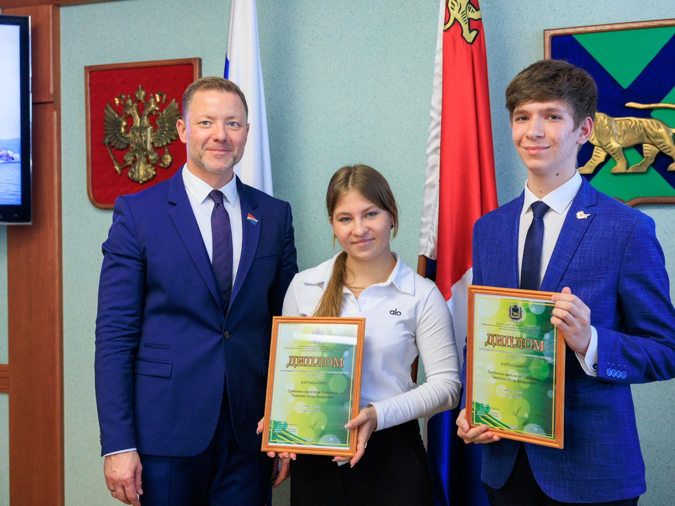

Награждение победителей VI регионального конкурса
экологических проектов "Чистая страна"
(30 октября 2025 года, г. Владивосток)

Обеспечение деятельности Законодательного Собрания
В 2025 году работа аппарата Законодательного Собрания была направлена на организационное, методическое, документационное, правовое, информационное, материально-техническое и финансовое обеспечение деятельности Законодательного Собрания в соответствии с планами работы Законодательного Собрания, комитетов Законодательного Собрания, аппарата Законодательного Собрания и внеплановыми заданиями.
Структурными подразделениями аппарата Законодательного Собрания обеспечено проведение:
13 заседаний Законодательного Собрания (в том числе двух внеочередных);
12 заседаний совета Законодательного Собрания;
79 заседаний комитетов Законодательного Собрания;
трех заседаний Совета председателей представительных органов муниципальных округов, городских округов при Законодательном Собрании Приморского края;
ряда мероприятий, посвященных 30-летию деятельности Законодательного Собрания;
иных мероприятий, проводимых Законодательным Собранием.
В течение 2025 года Законодательное Собрание использовало как очный, так и дистанционный режим работы.
В ходе подготовки заседаний Законодательного Собрания, комитетов Законодательного Собрания, иных мероприятий осуществлялось формирование комплектов документов в электронном виде.
В отчетном периоде были проведены правовая (в том числе антикоррупционная) и лингвистическая экспертизы 239 (в 2023 году – 220) проектов законов и 552 (482) проектов постановлений Законодательного Собрания. Проводились экспертизы и иных нормативных правовых актов как внесенных в Законодательное Собрание, так и внутренних правовых документов.
Законодательным Собранием применяется на практике система мониторинга принимаемых законов Приморского края. По итогам мониторинга правоприменения, проведенного в 2025 году в отношении шести законов Приморского края, подготовлена и направлена в комитеты Законодательного Собрания соответствующая информация. В течение года реализовывались мероприятия в соответствии с планом мониторинга правоприменения нормативных правовых актов Приморского края. Подготовлен доклад о мониторинге правоприменения нормативных правовых актов Приморского края, принятых Законодательным Собранием, за 2024 год.
Подготовлен большой объем аналитических материалов и докладов на различные темы для руководства Законодательного Собрания и по запросам федеральных органов государственной власти.
В течение года осуществлялось правовое сопровождение мероприятий, проводимых в Законодательном Собрании.
Все принятые законы Приморского края и постановления Законодательного Собрания опубликованы. За 2025 год было подготовлено 13 номеров сборников "Ведомости Законодательного Собрания Приморского края".
В отчетном периоде проводилось сопровождение системного программного обеспечения, установленного на рабочих местах депутатов Законодательного Собрания, сотрудников аппарата Законодательного Собрания, а также обеспечивалась поддержка в рабочем состоянии компьютеров, серверов, коммуникационного оборудования локальной вычислительной сети и мультимедийного оборудования залов Законодательного Собрания. Осуществлялась плановая профилактика серверного оборудования.
Поддерживалась в актуальном состоянии информация на официальном сайте Законодательного Собрания.
Все законы и постановления, принимаемые Законодательным Собранием, вносились в систему автоматизации законотворческого документооборота (далее – САЗД) для систематизированного отражения информации о законотворческой деятельности в подсистеме "Мониторинг законопроектов", доступной на официальном сайте Законодательного Собрания. Каждое заседание Законодательного Собрания транслировалось в прямом эфире в информационно-телекоммуникационной сети "Интернет" в общедоступном формате. Кроме того, осуществлялась видеотрансляция иных мероприятий, проводимых Законодательным Собранием.
В 2025 году в Законодательном Собрании функционировала единая система делопроизводства. Ежедневно осуществлялись прием, учет, регистрация, реквизитное оформление документов, обеспечивалось направление их по назначению, осуществлялся контроль за их прохождением и сроками исполнения.
Продолжена работа по подготовке распоряжений Председателя Законодательного Собрания о награждении Почетными грамотами и Благодарностями Законодательного Собрания, а также по оформлению Благодарственных писем, Благодарностей и Почетных грамот Законодательного Собрания.
На постоянной основе выполнялись заявки по укомплектованию рабочих мест депутатов Законодательного Собрания и сотрудников аппарата Законодательного Собрания. Заключались договоры на приобретение оборудования и расходных материалов, услуги сотовой и стационарной телефонной связи, обслуживание сети кабельного телевидения, на охрану служебных помещений, страхование автотранспорта, закупку горюче-смазочных материалов, техническое обслуживание автомобильной техники, оказание услуг, необходимых для функционирования Законодательного Собрания. Проводились работы по текущему техническому обслуживанию автомашин, поставке запасных частей и комплектующих. Проводились вводные и плановые инструктажи по пожарной безопасности и технике безопасности.
Велся постоянный контроль за выполнением договорных обязательств с организациями, оказывающими услуги Законодательному Собранию.
В соответствии с Законом Приморского края "О краевом бюджете на 2025 год и плановый период 2026 и 2027 годов" (с учетом изменений) Законодательному Собранию как самостоятельному получателю средств краевого бюджета на 2025 год предусмотрено бюджетных ассигнований в сумме 694617850,00 рубля. Кроме того, без внесения изменения в Закон Приморского края "О краевом бюджете на 2025 год и плановый период 2026 и 2027 годов" по состоянию на 1 января 2026 года увеличена сумма расходов на 2083997,51 рубля (на сумму заработной платы, начислений на оплату труда помощникам сенатора Российской Федерации и материальное обеспечение деятельности сенатора Российской Федерации). Фактическое исполнение по состоянию на 1 января 2026 года составило 655932817,60 рубля (94,15 процента от плановых назначений). Фактическая потребность Законодательного Собрания в денежных средствах была ниже плановой в результате экономии по итогам проведения процедурных действий в рамках Федерального закона "О контрактной системе в сфере закупок товаров, работ, услуг для обеспечения государственных и муниципальных нужд", а также в связи с принимаемыми мерами по эффективности использования бюджетных средств. Кроме того, экономия бюджетных средств обусловлена применением регрессии при уплате страховых взносов в соответствии с Налоговым кодексом Российской Федерации (страховые взносы на обязательное пенсионное страхование, обязательное социальное страхование на случай временной нетрудоспособности и в связи с материнством, обязательное медицинское страхование по начислениям на заработную плату).
В Законодательном Собрании в соответствии с Федеральным законом
"О контрактной системе в сфере закупок товаров, работ, услуг для обеспечения государственных и муниципальных нужд" осуществлялась закупка товаров, работ, услуг для нужд Законодательного Собрания. За отчетный период были осуществлены следующие процедуры закупок:
1)подготовлено и проведено 47 аукционов в электронной форме с начальной максимальной ценой контрактов на сумму 74351374,90 рубля.
По итогам проведения аукционов заключены государственные контракты на общую сумму 71114529,77 рубля; экономия бюджетных средств по итогам проведенных аукционов составила 3236845,13 рубля;
2)осуществлено 248 закупок товаров (работ, услуг) у единственного поставщика (исполнителя, подрядчика) в соответствии с пунктами 1, 4, 6, 23, 26, 32 статьи 93 Федерального закона "О контрактной системе в сфере закупок товаров, работ, услуг для обеспечения государственных и муниципальных нужд" на основании заключенных договоров (контрактов), а также без заключения контракта (закупки за наличный расчет; закупки, совершенные путем подписания актов (накладных) на поставку товаров, выполнение работ, оказание услуг либо оплаты выставленного счета) на общую сумму 31683581,81 рубля.
Поступление граждан на государственную гражданскую службу для замещения вакантных должностей государственной гражданской службы Приморского края в аппарате Законодательного Собрания осуществлялось в
2025 году на основании решения представителя нанимателя без проведения конкурса. Замещены 6 должностей государственной гражданской службы Приморского края.
За безупречное и эффективное исполнение своих должностных обязанностей 18 государственным гражданским служащим аппарата Законодательного Собрания присвоены классные чины.
На заседании аттестационной комиссии в 2025 году приняты решения о соответствии 12 государственных гражданских служащих аппарата Законодательного Собрания замещаемым должностям.
12 государственных гражданских служащих аппарата Законодательного Собрания получили дополнительное профессиональное образование.
В 2025 году обеспечено прохождение диспансеризации 84 государственных гражданских служащих аппарата Законодательного Собрания.
В отчетный период организовано прохождение практики 7 студентов высших учебных заведений, расположенных на территории Приморского края.
Информация об исполнении депутатами Законодательного Собрания обязанности представлять сведения о доходах, расходах, об имуществе и обязательствах имущественного характера размещена на официальном сайте Законодательного Собрания.
Приняты и проанализированы сведения о доходах, об имуществе и обязательствах имущественного характера, представленные 27 гражданскими служащими аппарата Законодательного Собрания.
Обеспечено проведение двух заседаний комиссии Законодательного Собрания по контролю за достоверностью сведений о доходах, об имуществе и обязательствах имущественного характера, представляемых депутатами Законодательного Собрания.
Организационно обеспечена деятельность комиссии по проведению проверок общественных приемных депутатов Законодательного Собрания.
В течение 2025 года обеспечивалось поддержание шефских связей Законодательного Собрания с Центром содействия семейному устройству детей-сирот и детей, оставшихся без попечения родителей, г. Спасска-Дальнего.

Приложение 1. Информация о прохождении законодательных инициатив Законодательного Собрания в Государственной Думе Федерального Собрания Российской Федерации в 2025 году

№ п/п | Дата и номер постанов-ления | Название внесенного проекта федерального закона | Ответственный комитет Законодательного Собрания | Информация о прохождении инициативы

1 | 2 | 3 | 4 | 5
1. | 27.11.2024  № 1636 | О внесении изменений в статью 37 Федерального закона "Об автомобильных дорогах и автомобильной деятельности в Российской Федерации и о внесении изменений в отдельные законодательные акты Российской Федерации"  (об использовании на платной основе автомобильных дорог, расположенных в ДФО и обеспечивающих доступ к автомобильным пунктам пропуска через Государственную границу) | Комитет по экономической политике и собственности | 28.11.2024 проект федерального закона направлен в Государственную Думу Федерального Собрания Российской Федерации (исх. № 08/05-26/1179).  12.12.2024 проект федерального закона зарегистрирован (№ 794238-8) и направлен в Комитет Государственной Думы Федерального Собрания Российской Федерации по транспорту и развитию транспортной инфраструктуры.  28.12.2024 получено положительное заключение Правового управления Аппарата Государственной Думы Федерального Собрания Российской Федерации.  27.01.2025 принято решение включить законопроект в примерную программу законопроектной работы Государственной Думы Федерального Собрания Российской Федерации в период весенней сессии в апреле 2025 года.  26.02.2025 получено отрицательное заключение Правового управления Аппарата Государственной Думы Федерального Собрания Российской Федерации.  01.04.2025 предложено отклонить законопроект.  09.12.2025 Государственной Думой Федерального Собрания Российской Федерации принято решение отклонить проект федерального закона (постановление № 9689-8 ГД).
2. | 28.02.2025  № 1804 | О законодательной инициативе об упразднении Ольгинского районного суда Приморского края и образовании постоянного судебного присутствия в составе Кавалеровского районного суда Приморского края | Комитет по региональной политике, законности и международному сотрудничеству | 10.03.2025 проект федерального закона направлен Председателю Правительства Российской Федерации Мишустину М.В. для дачи заключения (исх. № 11/05-256/215).  18.03.2025 получено письмо Аппарата Правительства Российской Федерации о том, что постановление Законодательного Собрания Приморского края направлено в адрес Минюста России, Минфина России, Минэкономразвития России, Федеральной службы судебных приставов с участием Судебного департамента при Верховном Суде Российской Федерации, Института законодательства и сравнительного правоведения при Правительстве Российской Федерации для подготовки совместно проекта заключения на законопроект в установленные сроки (вх. № 05/1021).  15.05.2025 проект федерального закона зарегистрирован (№ 918006-8) и направлен в Комитет Государственной Думы по государственному строительству и законодательству.  26.05.2025 законопроект рассмотрен Советом Государственной Думы Федерального Собрания Российской Федерации, предложено подготовить к рассмотрению (включить в примерную программу на июль 2025 года).  16.06.2025 получено положительное заключение Правового управления Аппарата Государственной Думы Федерального Собрания Российской Федерации.  Принят Федеральный закон от 15 октября 2025 года № 372-ФЗ "Об упразднении Ольгинского районного суда Приморского края и образовании постоянного судебного присутствия в составе Кавалеровского районного суда Приморского края"
3. | 26.11.2025  № 2230 | Об упразднении Красноармейского районного суда Приморского края и образовании постоянного судебного присутствия в составе Дальнереченского районного суда Приморского края | Комитет по региональной политике, законности и международному сотрудничеству | 16.12.2025 проект федерального закона направлен Председателю Правительства Российской Федерации Мишустину М.В. для дачи заключения (исх. № 11/05-25/1320).  28.01.2026 получено заключение Правительства Российской Федерации о поддержке законопроекта (вх. № 05/233).  06.02.2026 поступило письмо председателя Приморского краевого суда об отзыве законодательной инициативы (вх. № отзыв/1069-ПР).

Приложение 2. Информация о работе с обращениями Законодательного Собрания в 2025 году

№ п/п | Дата и номер постанов-ления | В чей адрес направлено обращение,  краткое содержание обращения | Ответственный комитет Законодательного Собрания | Информация о прохождении обращения
1. | 30.10.2024  № 1615 | В Государственную Думу Федерального Собрания Российской Федерации  (по вопросу рассмотрения проекта федерального закона № 446965-8 "О внесении изменений в Лесной кодекс Российской Федерации") | Комитет по продовольственной политике и природопользованию | 02.11.2024 направлены письма сенаторам Российской Федерации Талабаевой Л.З., Ролику А.И., депутатам Государственной Думы Федерального Собрания Российской Федерации Корниенко А.В., Николаевой В.В., Новикову В.М., Пинскому В.В.,  Чемерис Р.Б., Щербакову А.В. (исх. № 09/05-26/1057)  Включен в примерную программу решением Государственной Думы Федерального Собрания Российской Федерации на июнь 2026 года.
2. | 28.02.2025  № 1776 | Президенту Российской Федерации Путину В.В.  (ходатайство о присвоении городу Уссурийску Приморского края почетного звания Российской Федерации "Город трудовой доблести") | Комитет по  региональной политике, законности и международному сотрудничеству | 10.03.2025 ходатайство о присвоении городу Уссурийску Приморского края почетного звания Российской Федерации "Город трудовой доблести" и документы к нему для подписания и последующего направления в адрес Президента Российской Федерации Путина В.В. направлены Губернатору Приморского края (исх. № 11/05-25/222).  19.03.2025 ходатайство о присвоении городу Уссурийску Приморского края почетного звания Российской Федерации "Город трудовой доблести" направлено Губернатором Приморского края в адрес Президента Российской Федерации Путина В.В.  (исх. № 11/1754).
3. | 26.03.2025  № 1850 | Президенту Российской Федерации Путину В.В.  (ходатайство о присвоении городу Арсеньеву Приморского края почетного звания Российской Федерации "Город трудовой доблести") | Комитет по  региональной политике, законности и международному сотрудничеству | 08.04.2025 ходатайство о присвоении городу Арсеньеву почетного звания Российской Федерации "Город трудовой доблести" и документы к нему для подписания и последующего направления в адрес Президента Российской Федерации Путина В.В. направлены Губернатору Приморского края (исх. № 11/05-25/359).  17.04.2025 ходатайство о присвоении городу Арсеньеву Приморского края почетного звания Российской Федерации "Город трудовой доблести" направлено Губернатором Приморского края в адрес Президента Российской Федерации Путина В.В.  (исх. № 11/2597).

Приложение 3. Информация об участии депутатов в заседаниях Законодательного Собрания в 2025 году
Список депутатов шестого созыва | 47 | 48 | 49 | 50 | 51 | 52 | 53 | 54 | 55 | 56 | 57 | 58 | 59 | Всего заседаний | Присутствие | Отсутствие | Процент посещаемости
Список депутатов шестого созыва | 29.01.2025 | 28.02.2025 | 26.03.2025 | 23.04.2025 | 15.05.2025 | 27.05.2025 | 25.06.2025 | 30.07.2025 | 24.09.2025 | 06.10.2025 | 29.10.2025 | 26.11.2025 | 17.12.2025
Авдои Д.Т. | 1 | 1 | 1 | 1 | 1 | 1 | У | 1 | 1 | У | 1 | 1 | 1 | 13 | 11 | 2 | 85
Акимов А.П. | У | 1 | 1 | 1 | 1 | 1 | 1 | 1 | 1 | 1 | 1 | 1 | 1 | 13 | 12 | 1 | 92
Алёшин Н.Ю. | 1 | 1 | 1 | 1 | 1 | 1 | 1 | 1 | 1 | 1 | 1 | 1 | 1 | 13 | 13 | 0 | 100
Андрейченко А.В. | 1 | 1 | 1 | У | 1 | 1 | 1 | 1 | 1 | У | 1 | 1 | 1 | 13 | 11 | 2 | 85
Ахоян Г.Ц. | 1 | 1 | 1 | 1 | 1 | 1 | 1 | 1 | 1 | 1 | 1 | 1 | 1 | 13 | 13 | 0 | 100
Байделюк В.В. | 1 | 1 | 1 | 1 | У | У | 1 | 1 | 1 | У | 1 | 1 | 1 | 13 | 10 | 3 | 77
Бехтер А.М. | 1 | 1 | 1 | 1 | 1 | 1 | 1 | 1 | 1 | 1 | 1 | 1 | 1 | 13 | 13 | 0 | 100
Васюкевич Л.Ю. | 1 | 1 | 1 | 1 | 1 | 1 | 1 | 1 | 1 | 1 | 1 | 1 | 1 | 13 | 13 | 0 | 100
Волошко А.А. | 1 | 1 | 1 | 1 | У | 1 | 1 | 1 | 1 | 1 | 1 | 1 | 1 | 13 | 12 | 1 | 92
Габибов Э.О. | 1 | 1 | 1 | 1 | 1 | 1 | 1 | 1 | 1 | У | 1 | 1 | 1 | 13 | 12 | 1 | 92
Долгачев А.Н. | 1 | 1 | 1 | 1 | 1 | 1 | 1 | 1 | 1 | У | 1 | 1 | 1 | 13 | 12 | 1 | 92
Захаров А.Ю. | 1 | 1 | 1 | 1 | 1 | 1 | 1 | 1 | 1 | 1 | 1 | 1 | 1 | 13 | 13 | 0 | 100
Звеняцкий Е.С. | 1 | 1 | 1 | 1 | 1 | 1 | 1 | 1 | 1 | 1 | 1 | 1 | 1 | 13 | 13 | 0 | 100
Ибашев Т.А. | 1 | 1 | 1 | 1 | 1 | 1 | 1 | 1 | 1 | У | 1 | 1 | 1 | 13 | 12 | 1 | 92
Ищенко С.А. | 1 | 1 | 1 | 1 | 1 | 1 | 1 | 1 | 1 | 1 | 1 | 1 | 1 | 13 | 13 | 0 | 100
Кирилюк А.Г. | 1 | 1 | 1 | 1 | 1 | 1 | 1 | У | 1 | У | 1 | У | 1 | 13 | 10 | 3 | 77
Козицкий А.А. | У | 1 | 1 | 1 | У | 1 | 1 | 1 | 1 | 1 | 1 | 1 | 1 | 13 | 11 | 2 | 85
Косьяненко Т.С. | 1 | 1 | 1 | 1 | 1 | 1 | 1 | 1 | 1 | 1 | 1 | 1 | 1 | 13 | 13 | 0 | 100
Кочугова Н.Ю. | 1 | 1 | 1 | У | 1 | 1 | 1 | 1 | 1 | У | 1 | 1 | 1 | 13 | 11 | 2 | 85
Кузьменко С.А. | 1 | 1 | 1 | 1 | 1 | 1 | 1 | У | 1 | 1 | 1 | 1 | 1 | 13 | 12 | 1 | 92
Лабунец С.В. | 1 | 1 | 1 | 1 | 1 | 1 | 1 | 1 | 1 | 1 | 1 | 1 | 1 | 13 | 13 | 0 | 100
Ляшенко Е.И. | 1 | 1 | 1 | 1 | 1 | 1 | 1 | 1 | 1 | 1 | 1 | 1 | У | 13 | 12 | 1 | 92
Маноконов П.Р. | 1 | 1 | 1 | 1 | 1 | 1 | 1 | 1 | 1 | 1 | 1 | 1 | 1 | 13 | 13 | 0 | 100
Оганесян А.С. | 1 | У | 1 | 1 | 1 | У | 1 | 1 | 1 | 1 | 1 | У | У | 13 | 9 | 4 | 69
Пак Ю.В. | 1 | У | 1 | 1 | У | 1 | 1 | 1 | 1 | 1 | 1 | 1 | 1 | 13 | 11 | 2 | 85
Романов В.Г. | 1 | У | 1 | 1 | 1 | 1 | 1 | 1 | 1 | 1 | 1 | 1 | 1 | 13 | 12 | 1 | 92
Рыбалко О.В. | 1 | 1 | 1 | 1 | 1 | 1 | 1 | 1 | 1 | У | 1 | 1 | 1 | 13 | 12 | 1 | 92
Сиденко К.С. | 1 | 1 | 1 | 1 | 1 | 1 | 1 | 1 | 1 | 1 | 1 | 1 | 1 | 13 | 13 | 0 | 100
Слепченко С.В. | 1 | 1 | 1 | 1 | 1 | 1 | 1 | 1 | 1 | 1 | 1 | 1 | 1 | 13 | 13 | 0 | 100
Сорокин А.В. | 1 | 1 | 1 | 1 | 1 | 1 | 1 | 1 | 1 | 1 | 1 | 1 | 1 | 13 | 13 | 0 | 100
Сустов А.Г. | 1 | 1 | 1 | 1 | 1 | 1 | 1 | 1 | 1 | 1 | 1 | 1 | У | 13 | 12 | 1 | 92
Текиев Д.А. | У | 1 | 1 | 1 | У | 1 | 1 | 1 | 1 | 1 | 1 | 1 | 1 | 13 | 11 | 2 | 85
Телелюева Н.Г. | У | 1 | 1 | 1 | 1 | 1 | 1 | 1 | У | 1 | 1 | У | 1 | 13 | 10 | 3 | 77
Терендина Л.Н. | 1 | 1 | 1 | 1 | 1 | 1 | 1 | 1 | 1 | 1 | 1 | 1 | 1 | 13 | 13 | 0 | 100
Ткаченко Е.Г. | 1 | 1 | 1 | 1 | 1 | 1 | У | 1 | 1 | 1 | 1 | 1 | 1 | 13 | 12 | 1 | 92
Цой Э.Е. | У | 1 | 1 | 1 | 1 | 1 | 1 | У | 1 | 1 | 1 | 1 | У | 13 | 10 | 3 | 77
Чемерис И.С. | 1 | 1 | 1 | 1 | 1 | 1 | 1 | У | 1 | 1 | 1 | 1 | 1 | 13 | 12 | 1 | 92
Шауфлер И.В. | 1 | 1 | У | 1 | 1 | 1 | 1 | 1 | 1 | 1 | 1 | 1 | 1 | 13 | 12 | 1 | 92
Шульга Г.Б. | Н | 1 | 1 | 1 |  |  |  |  |  |  |  |  |  | 4 | 3 | 1 | 25
Итого | 33 | 36 | 38 | 37 | 33 | 36 | 36 | 34 | 37 | 29 | 38 | 35 | 34
 | 40 | 39 | 39 | 39 | 38 | 38 | 38 | 38 | 38 | 38 | 38 | 38 | 38
 | 82,5 | 92,3 | 97,4 | 94,9 | 86,8 | 94,7 | 94,7 | 89,5 | 97,3 | 76,3 | 100 | 92,1 | 89,5

Примечание:
У – уважительная причина отсутствия на заседании Законодательного Собрания (статья 11 Закона Приморского края
"О статусе депутата Законодательного Собрания Приморского края");
Н – неуважительная причина отсутствия на заседании Законодательного Собрания (часть 9 статьи 11 Закона Приморского края "О статусе депутата Законодательного Собрания Приморского края").

Средний процент посещаемости в 2025 году – 91,4.

Приложение 4. Информация об участии депутатов в заседаниях комитетов Законодательного Собрания в 2025 году

Фамилия, инициалы депутата | Всего заседаний | Принял участие в заседании комитета | Процент посещаемости

1 | 2 | 3 | 4
Комитет Законодательного Собрания
по бюджетно-налоговой политике и финансовым ресурсам
Ахоян Г.Ц. | 14 | 14 | 100
Маноконов П.Р. | 14 | 14 | 100
Шауфлер И.В. | 14 | 13 | 93
Кузьменко С.А. | 14 | 13 | 93
Оганесян А.С. | 14 | 12 | 86
Рыбалко О.В. | 7 | 7 | 100
Беспалов В.Г. вышел из состава комитета 29.01.2025
Рыбалко О.В. вышла из состава комитета 25.06.2025
Комитет Законодательного Собрания
по экономической политике и собственности
Авдои Д.Т. | 12 | 12 | 100
Звеняцкий Е.С. | 12 | 11 | 92
Козицкий А.А. | 12 | 10 | 83
Терендина Л.Н. | 12 | 12 | 100
Акимов А.П. | 12 | 10 | 83
Пак Ю.В. | 12 | 9 | 75
Телелюева Н.Г. | 12 | 12 | 100
Комитет Законодательного Собрания
по продовольственной политике и природопользованию
Андрейченко А.В. | 12 | 12 | 100
Лабунец С.В. | 12 | 11 | 92
Ляшенко Е.И. | 12 | 11 | 92
Цой Э.Е. | 12 | 10 | 83
Васюкевич Л.Ю. | 12 | 12 | 100
Сиденко К.С. | 12 | 11 | 92
Ткаченко Е.Г. | 12 | 11 | 92

1 | 2 | 3 | 4
Комитет Законодательного Собрания
по социальной политике и защите прав граждан
Чемерис И.С. | 15 | 15 | 100
Алёшин Н.Ю. | 15 | 14 | 93
Захаров А.Ю. | 15 | 14 | 93
Косьяненко Т.С. | 15 | 15 | 100
Рыбалко О.В. | 5 | 5 | 100
Слепченко С.В. | 15 | 15 | 100
Сустов А.Г. | 15 | 15 | 100
Шульга Г.Б. | 6 | 3 | 50
Шульга Г.Б. вышел из состава комитета 23.04.2025
Рыбалко О.В. вошла в состав комитета 25.06.2025
Комитет Законодательного Собрания
по региональной политике, законности и международному сотрудничеству
Текиев Д.А. | 14 | 12 | 86
Байделюк В.В. | 14 | 13 | 93
Ищенко С.А. | 14 | 14 | 100
Кочугова Н.Ю. | 14 | 14 | 100
Габибов Э.О. | 14 | 14 | 100
Ибашев Т.А. | 14 | 14 | 100
Кирилюк А.Г. | 14 | 11 | 79
Комитет Законодательного Собрания
по регламенту, депутатской этике и организации работы Законодательного Собрания
Романов В.Г. | 12 | 12 | 100
Бехтер А.М. | 12 | 12 | 100
Сорокин А.В. | 12 | 12 | 100
Долгачев А.Н. | 12 | 12 | 100

ОГЛАВЛЕНИЕ

ПРАВОТВОРЧЕСКАЯ ДЕЯТЕЛЬНОСТЬ 3
Основные статистические показатели законодательного процесса 3
По вопросам бюджетно-налоговой политики и финансовых ресурсов 7
По вопросам экономической политики и собственности 23
По вопросам продовольственной политики и природопользования 32
По вопросам социальной политики и защиты прав граждан 45
По вопросам региональной политики, законности и международного сотрудничества 62
По вопросам регламента, депутатской этики и организации работы Законодательного Собрания 83
Информирование избирателей о деятельности Законодательного Собрания. Работа со средствами массовой информации 87
Информация об итогах работы с обращениями граждан, поступившими в Законодательное Собрание в 2025 году 89
Взаимодействие С органами местного самоуправления 93
РАЗВИТИЕ ИНСТИТУТА МОЛОДЕЖНОГО ПАРЛАМЕНТАРИЗМА 98
Обеспечение деятельности Законодательного Собрания 102
Приложение 1. Информация о прохождении законодательных инициатив Законодательного Собрания в Государственной Думе Федерального Собрания Российской Федерации в 2025 году 106
Приложение 2. Информация о работе с обращениями Законодательного Собрания в 2025 году 108
Приложение 3. Информация об участии депутатов в заседаниях Законодательного Собрания в 2025 году 109
Приложение 4. Информация об участии депутатов в заседаниях комитетов Законодательного Собрания в 2025 году 110

